Предварительно Утверждено |  | УТВЕРЖДЕНО
Советом директоров  Протокол № ____ от ________ |  | Решением единственного акционера  № ____ от ________

ГОДОВОЙ ОТЧЕТ
ОАО «НПК «Оптические системы и технологии»
за 2010 год

Генеральный директор
___________ С.В. Максин

Главный бухгалтер
_________ Н.Н. Кузьмина
1. СВЕДЕНИЯ ОБ АКЦИОНЕРНОМ ОБЩЕСТВЕ

Полное наименование: Открытое акционерное общество «Научно-производственный концерн «Оптические системы и технологии».
Свидетельство о государственной регистрации серия 77 номер 013631947 от 05.04.2010;
Субъект Российской Федерации – Москва.
Юридический адрес: 129366 г. Москва, проспект Мира, д. 176.
Местонахождение: 129366 г. Москва, проспект Мира, д. 176.
Контактный телефон 683-13-77; Факс – 628-31-38.
Адрес электронной почты e-mail: optic_info@mail.ru
В соответствии с Уставом Общества основными видами деятельности являются:
- проведение научно - исследовательских и опытно-конструкторских работ по расчету и созданию оптико-электронных систем, приборов и узлов;
- технико-экономический анализ состояния оптико-электронного приборостроения, разработки и производства медицинской техники и приборов, товаров народного потребления в стране и за рубежом;
- маркетинговые исследования;
- разработка, внедрение и сопровождение новых информационных технологий и программно-технических средств и систем;
- создание и ведение баз данных по оптико-электронному приборостроению, медицинской техничке и приборам, товарам народного потребления и оказания информационных услуг;
- защита сведений, относящихся к государственной тайне;
- проведение работ, связанных с использованием сведений, составляющих государственную тайну;
- проведение работ, связанных с осуществлением мероприятий и (или) оказанием услуг по защите государственной тайны;
- формирование и координация планов и программ развития оптико-электронных систем для вооружения и военной техники, проведение научно-исследовательских и опытно-конструкторских работ в интересах и по заказам Министерства обороны Российской Федерации и других государственных заказчиков;
- стандартизация и сертификация продукции оптико-электронного приборостроения, медицинской техники и приборов, товаров народного потребления;
- организация и проведение выставок, конференций, симпозиумов, семинаров, курсов обучения и повышения квалификации, учебно-консультационная работа;
- организация и проведение работ по таможенному оформлению товаров, вывозимых (ввозимых) для демонстрации на международных выставках, ярмарках, встречах и других подобных мероприятиях;
- издательская деятельность, выпуск рекламно-информационной продукции;
- разработка, производство, ремонт, модернизация и сбыт оптико-электронных систем, приборов и узлов, медицинской техники и приборов, товаров народного потребления, оказание услуг населению;
- консалтинговая деятельность;
- внешнеэкономическая деятельность.
ОАО «НПК «Оптические системы и технологии» не входит в перечень стратегических предприятий и стратегических акционерных обществ.
Штатная численность работников Общества – 79 чел.
Реестродержателем является Закрытое акционерное общество «Регистраторское общество «Статус». Адрес: г. Москва, ул. Новорогожская, д. 32, стр. 1.
Уставный капитал общества составляет 388 872 тысячи рублей. Номинальная стоимость акций (обыкновенных) составляет 1 000 рублей. Привилегированных акций нет. Государственный регистрационный номер выпуска обыкновенных акций1-01-14151-А от 07.07.2010 г. Общее число акций ОАО «НПК «Оптические системы и технологии» - 388 872 шт. 100 % акций находится в собственности РФ;
Российской Федерацией в отношении общества используется специальное право на участие в управлении им («золотая акция»). Специальное право («золотая акция») используется с момента отчуждения из государственной собственности 75 процентов акций Общества.

2. СВЕДЕНИЯ О ПРОВЕДЕНИИ ГОДОВОГО ОБЩЕГО СОБРАНИЯ АКЦИОНЕРОВ

Годовое общее собрание акционеров в отчетном периоде не проводилось.
Внеочередные общие собрания акционеров в отчетный период не проводились;

3. СВЕДЕНИЯ О СОВЕТЕ ДИРЕКТОРОВ ОБЩЕСТВА

В отчетный период состав Состава директоров утвержден Распоряжением об условиях приватизации от 09.12.2009 № 2606 и состоял из следующих членов:
- Муравьев Никита Михайлович (председатель), 1977 г.р., заместитель начальника Департамента корпоративных процедур и имущественного комплекса Государственной корпорации «Ростехнологии»; акциями Общества не владеет.
- Максин Сергей Валерьевич, 1967 г.р., генеральный директор Общества; акциями Общества не владеет.
- Беккиев Азрет Юсупович, 1952 г.р., начальник Департамента инноваций и стратегического развития Государственной корпорации «Ростехнологии»; акциями Общества не владеет.
- Яковлева Ольга Сергеевна, 1969 г.р., главный юрисконсульт Правового департамента Государственной корпорации «Ростехнологии»; акциями Общества не владеет.
- Никифоров Андрей Владимирович, заместитель начальника отдела Территориального управления Федерального агентства по управлению государственным имуществом по г. Москве; акциями Общества не владеет.
Вознаграждения и компенсации членам Совета директоров за работу в составе Совета директоров Общества в отчетном периоде не выплачивались.

Протокол Совета директоров Общества от 29.04.2010 № 1.
Повестка дня:
Утверждение решения о выпуске ценных бумаг.
- Избрание секретаря Совета директоров.
- Утверждение специализированного регистратора Общества.
- Утверждение положения о проведении конкурса по отбору аудиторских организаций для осуществления обязательного ежегодного аудитора бухгалтерской (финансовой) отчетности ОАО «НПК «оптические системы и технологии».
- Утверждение условий трудового договора (контракта) с руководителем Общества.
- Рассмотрение вопроса о смене юридического адреса Общества.
Решение по вопросам в порядке очередности:
- Утвердить решение о выпуске ценных бумаг ОАО «НПК «Оптические системы и технологии».
- Избрать секретарем Совета директоров Скворчук Татьяну Аркадьевну.
- Утвердить ЗАО «Регистраторское общество «СТАТУС» в качестве регистратора Общества.
Поручить генеральному директору Общества:
- определить условия договора;
- подписать договор с ЗАО «Регистраторское общество «СТАТУС»;
- обеспечить передачу реестра Общества ЗАО «Регистраторское общество «СТАТУС».
4. Утвердить положение о проведении конкурса по отбору аудиторских организаций для осуществления обязательного ежегодного аудитора бухгалтерской (финансовой) отчетности ОАО «НПК «оптические системы и технологии».
5. Утвердить условия трудового договора (контракта) с руководителем Общества».
6. Рекомендовать единственному акционеру Общества рассмотреть в установленном порядке вопрос о смене юридического адреса Общества.
Поручить генеральному директору Общества подготовить технико-экономическое обоснование смены юридического адреса и план-график мероприятий по выполнению решения о смене юридического адреса.

Протокол Совета директоров Общества от 05.10.2010 № 2.
Повестка дня:
- О создании единой системы отчетности о деятельности организации.
- О страховых процессах общества.
Решение по вопросам в порядке очередности:
1. Поручить единоличному исполнительному органу Общества обеспечить необходимое взаимодействие, составление и направление отчетности Общества и дочерних организаций в порядке и в сроки, содержащиеся в приказе по Государственной корпорации «Ростехнологии» № 200 от 16 июля 2010 г. (прилагается).
В срок до 01 ноября 2010 г. единоличному исполнительному органу доложить Совету директоров об исполнении указанного поручения.
2. Поручить единоличному исполнительному органу Общества:
- назначить работника Общества, ответственного за проведение внутреннего аудита страховых процессов Общества и обязательного согласования заключения Обществом договоров страхования с ООО «Страховой брокер «РТ-Страхование»;
- провести внутренний аудит страховых процессов Общества согласно прилагаемой форме и направить его результаты в адрес Государственной корпорации «Ростехнологии».

Протокол Совета директоров Общества от 20.12.2010 № 3.
Повестка дня:
- Определение стратегии развития и приоритетных направлений деятельности Общества.
- Об утверждении Положения о порядке передачи споров на разрешение Третейского суда при Государственной корпорации «Ростехнологии».
Решение по вопросам в порядке очередности:
1. Поручить Генеральному директору Общества:
организовать деятельность по разработке бренда Общества, отвечающего следующим условиям:
- бренд Общества должен соответствовать требованиям, обусловленным платформой и архитектурой бренда Государственной корпорации «Ростехнологии»;
- результаты разработки бренда Общества должны содержать следующие обязательные позиции: название, логотип, платформу, архитектуру и книги фирменного стиля Общества;
2. финансирование расходов на разработку специализированным исполнителем, выбранным на основе конкурса, бренда Общества осуществлять в пределах средств, предусмотренных в утвержденном бюджете Общества на 2010 год;
3. в срок до 15 февраля завершить разработку бренда Общества;
4. доложить Совету директоров Общества об исполнении данного поручения
2. Утвердить Положение о порядке передачи споров на разрешение Третейского суда при Государственной корпорации «Ростехнологии» в соответствии с прилагаемым проектом.

- СВЕДЕНИЯ О РЕВИЗИОННОЙ КОМИССИИ ОБЩЕСТВА
- Ревизионная комиссия на отчетный период состояла из пяти членов:
Богачева Надежда Константиновна, Медведева Татьяна Борисовна, Молев Андрей Геннадьевич – директор Департамента аудита ЗАО «НКГ 2К Аудит – Деловые консультации», Прояев Артем Валерьевич – начальник отдела аудита Управления аудита и внутреннего контроля Государственной корпорации «Ростехнологии», Чемакина Анна Игоревна – ведущий специалист – эксперт Территориального управления Федерального агентства по управлению государственным имуществом по г. Москве.
2. Приказом единственного акционера – Российской Федерацией в лице Государственной корпорации «Ростехнологии» от 06 апреля 2011 года № 92 Ревизионная комиссия Общества избрана в количестве трех человек в следующем составе:
Ветвицкий Александр Георгиевич – заместитель начальника Департамента внутреннего аудита и контроля Государственной корпорации «Ростехнологии», Никонов Виктор Александрович – ведущий специалист Департамента внутреннего аудита и контроля Государственной корпорации «Ростехнологии»; Леушина Марина Андреевна – эксперт Департамента внутреннего аудита и контроля Государственной корпорации «Ростехнологии».
Вознаграждения членам ревизионной комиссии в отчетном периоде не выплачивались.

- СВЕДЕНИЯ ОБ ИСПОЛНИТЕЛЬНОМ ОРГАНЕ АКЦИОНЕРНОГО ОБЩЕСТВА
Генеральный директор ОАО «НПК «Оптические системы и технологии» - Максин Сергей Валерьевич, 1967 г.р., акциями Общества не владеет.
Дата вступления в должность - 05.04.2010. Срок полномочий - до первого общего собрания акционеров.
Положение о вознаграждении исполнительного органа общества отсутствует.
Вознаграждение лицу, занимающему должность единоличного исполнительного органа, в отчетном году не выплачивалось.

5. ПОЛОЖЕНИЕ ОБЩЕСТВА В ОТРАСЛИ
В соответствии с Приказом ГК «Ростехнологии» от 11.01.2009г. № 2 «О холдинговой компании ОАО «НПК «Оптические системы и технологии», создан Совет руководителей организаций Холдинга. В состав Холдинга определены следующие предприятия:
Дом оптики Всероссийского научного центра «Государственный оптический институт имени С.И. Вавилова», г. Москва (головная организация);
Альфа, г. Москва;
Научно-производственное объединение «Государственный институт прикладной оптики», г. Казань;
НПО «Астрофизика», г. Москва;
Научно-исследовательский институт «Полюс» имени М.Ф. Стельмаха, г. Москва;
Научно-производственное объединение «Оптика», г. Москва;
Научно-производственная корпорация «Государственный оптический институт имени С.И. Вавилова», г. Санкт-Петербург;
Научно-исследовательский и технологический институт оптического материаловедения Всероссийского научного центра «Государственный оптический институт имени С.И. Вавилова», г. Санкт-Петербург;
Особое конструкторское бюро высокоэнергетических лазеров «Гранат» имени В.К. Орлова, г. Москва;
Производственное объединение «Уральский оптико-механический завод имени Э.С. Яламова», г. Екатеринбург;
Производственное объединение «Новосибирский приборостроительный завод»;
Центральное конструкторское бюро точного приборостроения, г. Новосибирск;
Центральное конструкторское бюро «ФОТОН», г. Казань
НПО «Орион», г. Москва,
Вологодский оптико-механический завод
Загорский оптико-механический завод, г. Сергиев Посад Московской области
Красногорский завод имени С.А. Зверева, Московская область
Лыткаринский завод оптического стекла, Московская область
Московский завод «САПФИР», г. Москва
№ 5 апреля 2010 года осуществлена государственная регистрация Открытого акционерного общества «Научно-производственный концерн «Оптические системы и технологии», созданного путем реорганизации в форме преобразования ФГУП «Дом оптики ВНЦ «ГОИ им. С.И. Вавилова».
В настоящее время ОАО «НПК «Оптические системы и технологии» является головной организацией создаваемой интегрированной структуры «Научно-производственный концерн «Оптические системы и технологии» Государственной корпорацией «Ростехнологии».
Холдинг «НПК «Оптические системы и технологии» создается с целью повышения конкурентоспособности на мировом рынке российской оптико-электронной отрасли, реализующей задачи по разработке и производству оптико-электронных систем военного и гражданского назначения, наукоемкой медицинской техники и высокотехнологичной продукции гражданского назначения.

6. ОСНОВНЫЕ НАПРАВЛЕНИЯ РАЗВИТИЯ ОБЩЕСТВА
ОАО «НПК «Оптические системы и технологии» с целью организации эффективной инновационной и инвестиционной политики интегрированной структуры участвует в разработке и успешной реализации краткосрочных, среднесрочных и долгосрочных программных документов, как Холдинга, так и головной организации.
Организация процесса планирования и бюджетирования на 2011 год
ОАО «НПК «Оптические системы и технологии» утвержден Приказ № 47 от 28.10.2010г. о создании бюджетного комитета. На совещаниях Бюджетного комитета ОАО «НПК «Оптические системы и технологии» в октябре-ноябре 2010 года рассмотрены бюджеты предприятий, входящих в Холдинг НПК «Оптические системы и технологии», по результатам совещаний сформирован и утвержден Консолидированный бюджет Холдинга.
Инновационные проекты: инновационная продукция, разработки, инновационные решения.
Проекты по техперевооружению и внедрению прогрессивных технологий, реконструкции.
В рамках организации работы по подготовке программных документов Холдинга головной организацией были сформированы документы стратегического характера.
В 2010 году Обществом было потреблено тепловой энергии 2 080 ГКалл на сумму 3 608 629,90 рублей и электрической энергии 1 027 200 кВт/ч на сумму 4 852 657,60 рублей.

7. Перспективы развития Общества
В рамках взаимодействия Холдинговой компании (интегрированной структуры) НПК «Оптические системы и технологии» и Государственной корпорации «Ростехнологии» планируется подписание Соглашения об особенностях осуществления прав на акции открытых акционерных обществ и прав собственника имущества федеральных государственных унитарных предприятий, согласно которому ряд функций по управлению акциями организаций и прав собственника имущества организаций, входящих в состав холдинговой компании (интегрированной структуры) НПК «Оптические системы и технологии» передается головной организации холдинговой компании (интегрированной структуры) ОАО «НПК «Оптические системы и технологии».
Подписание данного соглашения обеспечит создание системы корпоративного управления в организациях холдинговой компании (интегрированной структуры) НПК «Оптические системы и технологии» и оптимизации управления холдинговой компанией.
Достижение поставленных целей и задач ОАО «НПК «Оптические системы и технологии» возможно за счет реализации формируемых долгосрочных системных документов Холдинга:
- Основные положения стратегии развития ОАО «НПК «Оптические системы и технологии» на период до 2020 г.»
- Программа инновационного развития Холдинга.
- Программа научно – технического развития Холдинга.
- Программа техперевооружения Холдинга.
- Программа развития внутрихолдинговой кооперации.
- Программа реструктуризации и оптимизации производственных мощностей и основных фондов на период 2010 – 2012гг. и перспективы до 2020г.
- Программа по инвестициям Холдинга.
- Программа развития медицинского приборостроения НПК «Оптические системы и технологии» до 2020 года.
- Программа развития направления светотехники НПК «Оптические системы и технологии до 2015 года и перспективы до 2020 года.
- Программа деятельности Холдинга на 2011 и на период 2012-2013гг.
- Консолидированный бюджет Холдинга на 2011г. и на период 2012-2013гг.
- Программа финансового оздоровления по проблемным активам.
- Программа развития производства оснастки для оптических производств Холдинга.
- Программа энергосбережения Холдинга.
В рамках реализации Основных положений стратегии развития ОАО «НПК «Оптические системы и технологии» до 2020 года, Программы реструктуризации и оптимизации производственных мощностей и основных фондов Концерна на среднесрочный период головной организацией ОАО «НПК «Оптические системы и технологии» проводится работа по созданию центров ответственности (кластеров) по ключевым направлениям деятельности Концерна. Реструктуризация предприятий проводится с целью повышения отдачи на используемые активы и повышения их инвестиционной привлекательности.
С 2010 года головной организацией Холдинга проводится работа совместно с руководителями рабочих групп (директора предприятий НПК «Оптические системы и технологии») по формированию Программ развития кластеров:
Программа развития оптических материалов (Приказ № 10 от 07.05.2010г.).
Программа развития фотоприёмных устройств (Приказ № 16 от 21.05.2010г.).
Программа развития лазерной техники (Приказ № 26 от 24.06.2010г.).
Программа развития Центра ответственности (кластера) предприятий, разрабатывающих и производящих медицинскую технику (Приказ № 29 от 12.07.2010г.)
Программа развития Центра ответственности (кластера) предприятий, разрабатывающих и производящих оптико-электронные системы для ближнего боя (Приказ № 30 от 12.07.2010г.).
Программа развития Центра ответственности (кластера) предприятий, разрабатывающих и производящих оптико-электронные системы для комплексов ВМФ и ПВО (Приказ № 31 от 12.07.2010г.).
Программа развития Центра ответственности (кластера) предприятий по разработке и производству оптико-электронных систем и систем управления огнём для бронетанковой техники (Приказ № 40 от 26.08.2010г.).
Программа развития Центра ответственности (кластера) предприятий по разработке и производству оптико-электронных систем для военной и гражданской авиации (Приказ № 41 от 31.08.2010г.).
Программа развития Центра ответственности (кластера) предприятий по разработке, проектированию и выпуску опытных образцов тепловизионных каналов (Приказ № 42 от 31.08.2010г.).
Программа создания Центра механообработки Холдинга.
Программа создания логистического Центра Холдинга.
Завершение акционирования предприятий Холдинга, согласно Указу президента РФ от 10.07.2008г. № 1052 «Вопросы государственной корпорации по содействию разработки, производству и экспорту высокотехнологичной промышленной продукции ГК «Ростехнологии» и передача акций в Государственную Корпорацию «Ростехнологии».

8. СТРУКРУРА АКЦИОНЕРНОГО ОБЩЕСТВА*
Долгосрочными финансовыми вложениями ОАО «НПК «Оптические системы и технологии» являются:
ОАО «НПК «Оптические системы и технологии» имеет долгосрочные финансовые вложения в акции других организаций, тыс. руб.
№ п/п | Наименование  организации | Цель  участия | Основной вид деятельности | Наименование ценной бумаги | Сумма финансовых вложений |  | Доход |  | Отклонение
 |  |  |  |  | на 01.01.10г. | на 01.01.11г. | 2009г. | 2010г. | +/- | %
1 | ЗАО «Дом Света» | Получение доходов | Проведение консультаций по вопросам светотехники, организация продажи светотехнической литературы, проведение презентаций российских и зарубежных организаций. | Акция | 3,4 | 3,4 | 0 | 0 | 0 | 0
2 | Оптико-электронные приборы и системы, ТФПН, «Оптроника» | Получение материальных и финансовых ресурсов | Объединение материальных и финансовых ресурсов его участников для эффективной реализации государственных заказов (в том числе оборонных), повышения конкурентоспособности и эффективности производства, создания рациональных технологических и кооперационных связей | Акция | 7,5 | 7,5 | 0 | 0 | 0 | 0
3 | ОАО «Оптико-электронное приборостроение» | Получение доходов | Производство и реализация оптической продукции | Акция | 0,05 | 0,05 | 0 | 0 | 0 | 0
Доходы от участия в других организациях в 2010 году отсутствуют. Зависимые общества с долей участия в уставном капитале от 20% до 50% является ЗАО «Дом Света» 34 % акций (17 акций).
Дочерние общества с долей участия в уставном капитале от 50% + 1 акция отсутствуют.
*Проведен анализ роли каждого финансового вложения организации в текущей перспективной деятельности и сформированы предложения по отчуждению финансовых вложений, включены в Программу реструктуризации и оптимизации производственных мощностей и основных фондов НПК «Оптические системы и технологии» и подлежат реализации.
9. БУХГАЛТЕРСКАЯ ОТЧЕТНОСТЬ И АУДИТОРСКИЕ ЗАКЛЮЧЕНИЯ
Аудиторское заключение по финансовой (бухгалтерской) отчётности, включая бухгалтерскую отчетность НПК «Оптические системы и технологии» с 05 апреля по 31 декабря 2010 г. представлены в Приложении 1.
Аудиторское заключение по финансовой (бухгалтерской) отчётности, включая бухгалтерскую отчетность ФГУП «Дом оптики ВНЦ «ГОИ им. С.В. Вавилова» с 01.01.2010 г. По 04.04.2010 г. представлены в Приложении 2.
Бухгалтерская отчетность ФГУП «Дом оптики ВНЦ «ГОИ им. С.В. Вавилова» за 2009 г. представлены в Приложении 3.
Аудиторское заключение по финансовой (бухгалтерской) отчётности ФГУП «Дом оптики ВНЦ «ГОИ им. С.В. Вавилова» за 2009 в Приложении 4.

10. ИНФОРМАЦИЯ О СОВЕРШЕННЫХ ОБЩЕСТВОМ В ОТЧЕТНОМ ГОДУ СДЕЛКАХ, ПРИЗНАВАЕМЫХ В СООТВЕТСТВИИ С ФЗ «ОБ АКЦИОНЕРНЫХ ОБЩЕСТВАХ» КРУПНЫМИ СДЕЛКАМИ
В отчетном году в Обществе сделок, признаваемых в соответствии с Федеральным законом «Об акционерных обществах» крупными сделками, а также иных сделок, на совершение которых, в соответствии с Уставом Общества распространяется порядок одобрения крупных сделок, не совершалось.

11. ИНФОРМАЦИЯ О СОВЕРШЕННЫХ ОБЩЕСТВОМ В ОТЧЕТНОМ ГОДУ СДЕЛКАХ, ПРИЗНАВАЕМЫХ В СООТВЕТСТВИИ С ФЗ «ОБ АКЦИОНЕРНЫХ ОБЩЕСТВАХ» СДЕЛКАМИ, В СОВЕРШЕНИИ КОТОРЫХ ИМЕЕТСЯ ЗАИНТЕРЕСОВАННОСТЬ.
В отчетном году в Обществе сделок, признаваемых в соответствии с Федеральным законом «Об акционерных обществах» сделками с заинтересованностью, не совершалось.

12. ИНФОРМАЦИЯ О РАСПРЕДЕЛЕНИИ ПРИБЫЛИ, ПОЛУЧЕННОЙ В ОТЧЕТНОМ ГОДУ
За период с 05.05.2010 по 31.12.2010 ОАО «НПК «Оптические системы и технологии» получена чистая прибыль в размере 2 775 895,80 рублей.
Предлагаемое распределение чистой прибыли за 2010:
1. Начисление и выплата дивидендов в размере 25% от чистой прибыли, что составляет 693 973,95 рублей;
2. Отчисления в резервный фонд в размере 5% от чистой прибыли (п.11.7 Устава ОАО «НПК «Оптические системы и технологии»), что составляет 138 794,79 рублей.
13. ИНФОРМАЦИЯ О ПОЛУЧЕНИИ ОБЩЕСТВОМ ГОСУДАРСТВЕННОЙ ПОДДЕРЖКИ
В отчетном периоде государственная поддержка обществу не оказывалась.

14. ОПИСАНИЕ ОСНОВНЫХ ФАКТОРОВ РИСКА, СВЯЗАННЫХ С ДЕЯТЕЛЬНОСТЬЮ ОБЩЕСТВА
Инвестиционные вложения Общества, с уровнем доходности более 10% в год отсутствуют.
Неоконченных судебных разбирательств, в которых общество выступает в качестве ответчика по иску о взыскании задолженности нет.
Неоконченных судебных разбирательств, в которых общество выступает в качестве истца по иску о взыскании задолженности с указанием общей суммы заявленных претензий (в период с 05.04.2010 на текущую дату) представлены ниже.
№ | Ответчик по делу | Сущность исковых требований | АС 1 инстанции, № дела | Состояние
1 | Общество с ограниченной ответственностью «Строй Ресурс» | О взыскании задолженности по договору аренды федерального недвижимого имущества, находящегося на территории г. Москвы и закрепленного за предприятием на праве хозяйственного ведения № Д-30/153 от 03.02.2006 в размере 2 621 705 (два миллиона шестьсот двадцать одна тысяча семьсот пять) рублей; о взыскании задолженности по договору на оказание услуг № 0707-06 от 03.02.2006 в размере 522 199 (пятьсот двадцать две тысячи сто девяносто девять) рублей. | Арбитражный суд города Москвы, № А40-122996/10-23-1034 | Определением от 25.11.2010 назначено предварительное судебное заседание на 18.01.2011.  Определением от 18.01.2011 назначено основное судебное заседание на 02.03.2011.  Определением от 02.03.2011 заседание перенесено на 27.04.2011
2 | Общество с ограниченной ответственностью «Конкорд» | О взыскании задолженности по договору аренды федерального недвижимого имущества, находящегося на территории г. Москвы и закрепленного за предприятием на праве хозяйственного ведения № Д-30/147 от 03.02.2006 в размере 1 912 136 (один миллион девятьсот двенадцать тысяч сто тридцать шесть) рублей; о взыскании задолженности по договору на оказание услуг № 0706-06 от 03.02.2006 в размере 195 098 (сто девяносто пять тысяч девяносто восемь) рублей. | Арбитражный суд города Москвы, № А40-122997/10-6-1027 | Решением от 09.02.2011 исковые требования удовлетворены частично: взыскано 1 946 047 руб. 57 коп. задолженности, 21 610 руб. 28 коп. пени, 33 422 руб. 91 коп. - расходы по уплате госпошлины.  Решение вступило в законную силу 10.03.2011.  Дело находится на стадии получения решения с отметкой о вступлении в законную силу и исполнительного листа.
3 | Общество с ограниченной ответственностью « ТехСтройМонтаж » | О взыскании задолженности по договору аренды федерального недвижимого имущества, находящегося на территории г. Москвы и закрепленного за предприятием на праве хозяйственного ведения № Д-30/149 от 03.02.2006 в размере 1 854 146 (один миллион восемьсот пятьдесят четыре тысячи сто сорок шесть) рублей; о взыскании задолженности по договору на оказание услуг № 0704-06 от 03.02.2006 в размере 677 893 (шестьсот семьдесят семь тысяч восемьсот девяносто три) рубля. | Арбитражный суд города Москвы, № А40-122998/10-82-1041 | Решением от 31.01.2011 исковые требования удовлетворены частично: взыскано 1 717 802 руб. 57 коп.- задолженность по арендной плате, 250 000 руб. пени, 11 094 руб. 14 коп.- проценты за пользование чужими денежными средствами; долг по оказанным услугам- 668 948 руб. 93 коп., пени- 100 000 руб., процентов 4 320 руб. 30 коп., 41 613 руб. 76коп. -расходы по уплате госпошлины.  Решение вступило в законную силу 01.03.2011.  Дело находится на стадии получения решения с отметкой о вступлении в законную силу и исполнительного листа.
 | Общество с ограниченной ответственностью «Эдельвейс» | О взыскании задолженности по договору аренды федерального недвижимого имущества, находящегося на территории г. Москвы и закрепленного за предприятием на праве хозяйственного ведения № Д-30/151 от 03.02.2006 в размере 1 040 136 (один миллион сорок тысяч сто тридцать шесть) рублей; о взыскании задолженности по договору на оказание услуг № 0705-06 от 03.02.2006 в размере 475 745 (четыреста семьдесят пять тысяч семьсот сорок пять) рублей. | Арбитражный суд города Москвы, № А40-122999/10-113-1070 | Определением от 10.12.2010 назначено предварительное судебное заседание на 28.01.2011.  Определением от 28.01.2011 назначено основное судебное заседание на 02.03.2011.  Определением от 02.03.2011 заседание перенесено на 11.04.2011

Примечание: судебных исков в адрес ОАО «НПК «Оптические системы и технологии» за период с 05.04.2010 на текущую дату не поступало.
Обстоятельства, объективно препятствующие деятельности общества (сейсмоопасная территория, зона сезонного наводнения, террористические акты и др.) отсутствуют.

15. СВЕДЕНИЯ О ФАКТИЧЕСКИХ РЕЗУЛЬТАТАХ ИСПОЛНЕНИЯ ПОРУЧЕНИЙ ПРЕЗИДЕНТА РОССИЙСКОЙ ФЕДЕРАЦИИ И ПРАВИТЕЛЬСТВА РОССИЙСКОЙ ФЕДЕРАЦИИ
Вся информация по запросам федеральных органов власти предоставлена в полном объеме и в установленные сроки.
Приложение 1. Аудиторское заключение по финансовой (бухгалтерской) отчётности, включая бухгалтерскую отчетность НПК «Оптические системы и технологии» с 05 апреля по 31 декабря 2010 г. к Годовому отчёту ОАО «НПК «Оптические системы и технологии» за 2010 г.
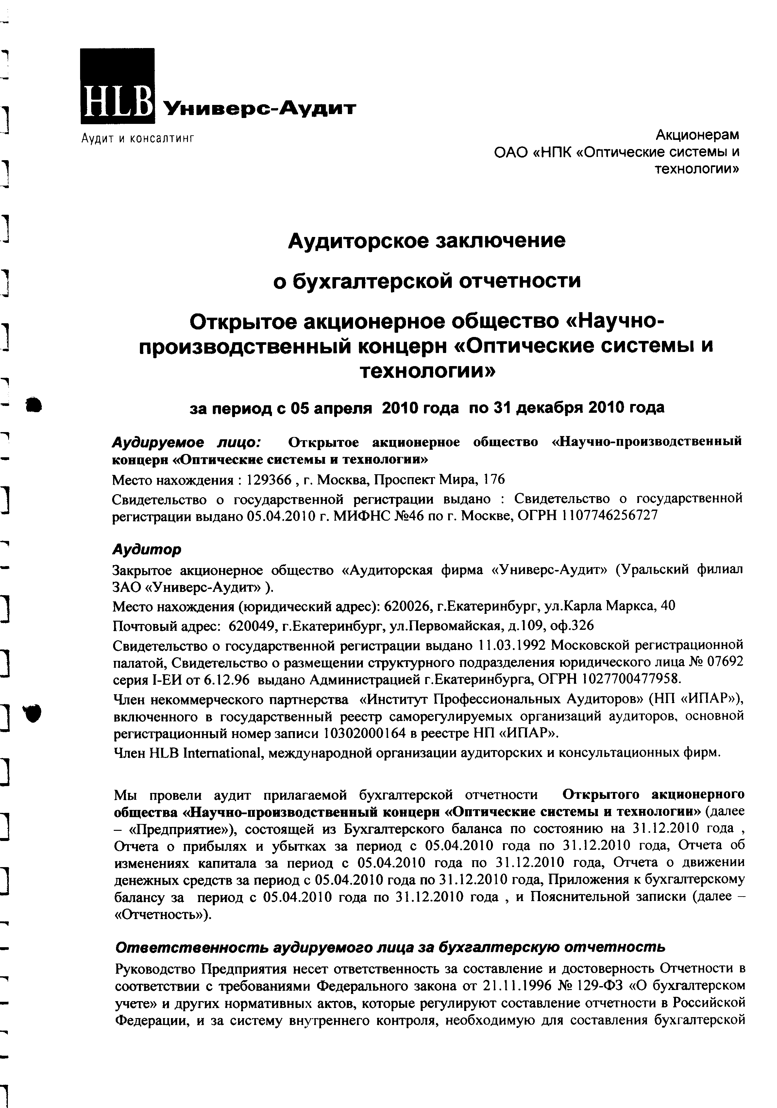
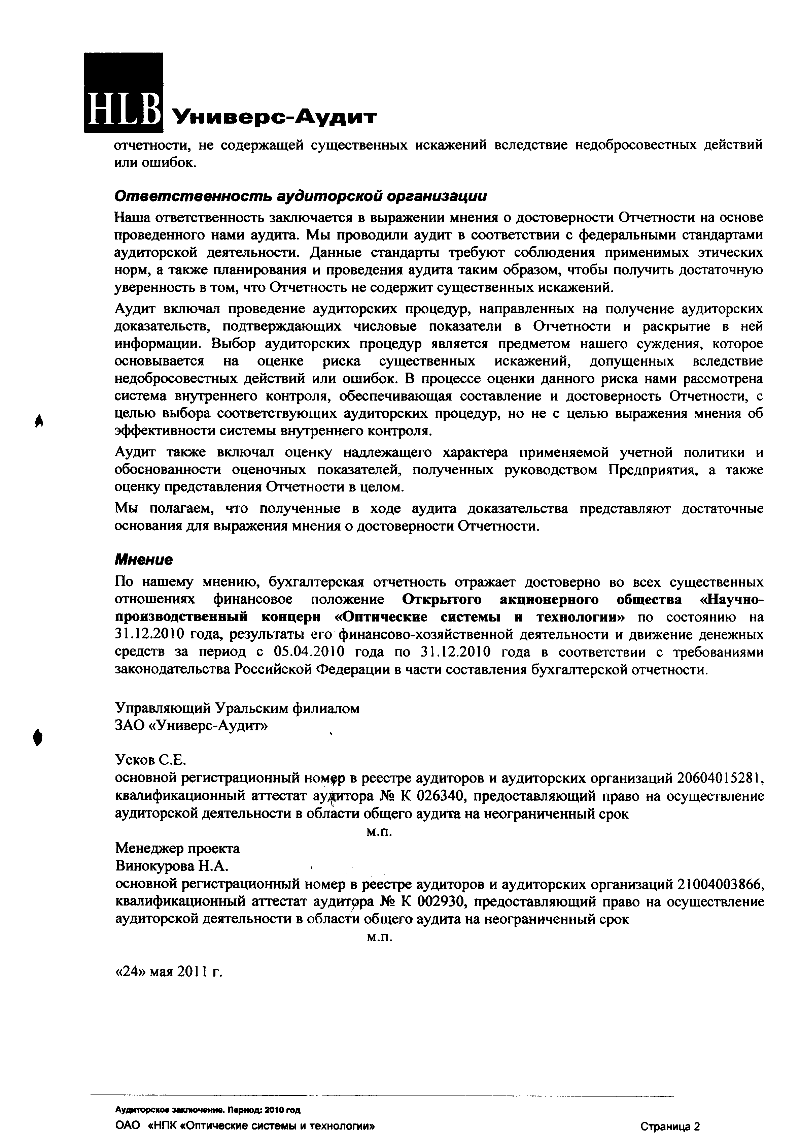
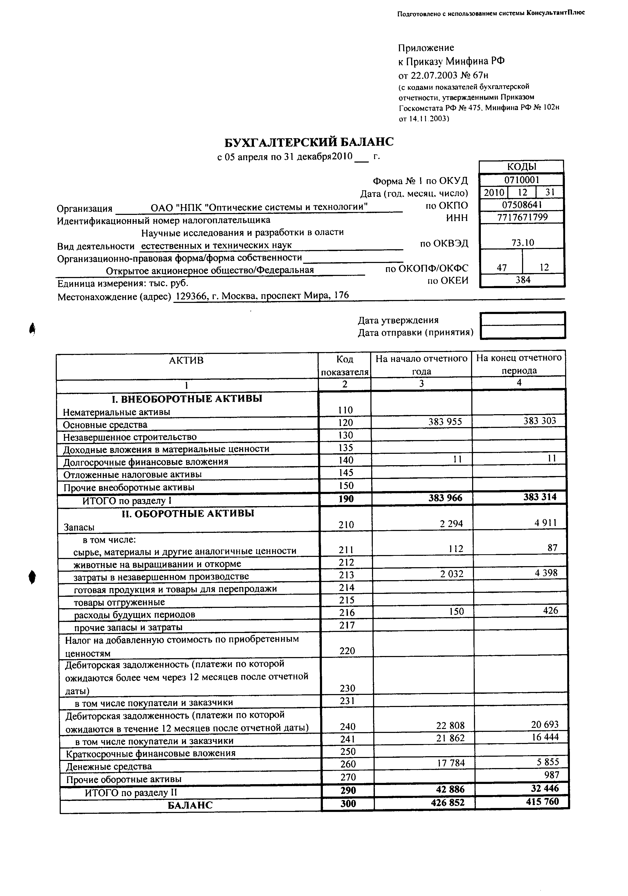
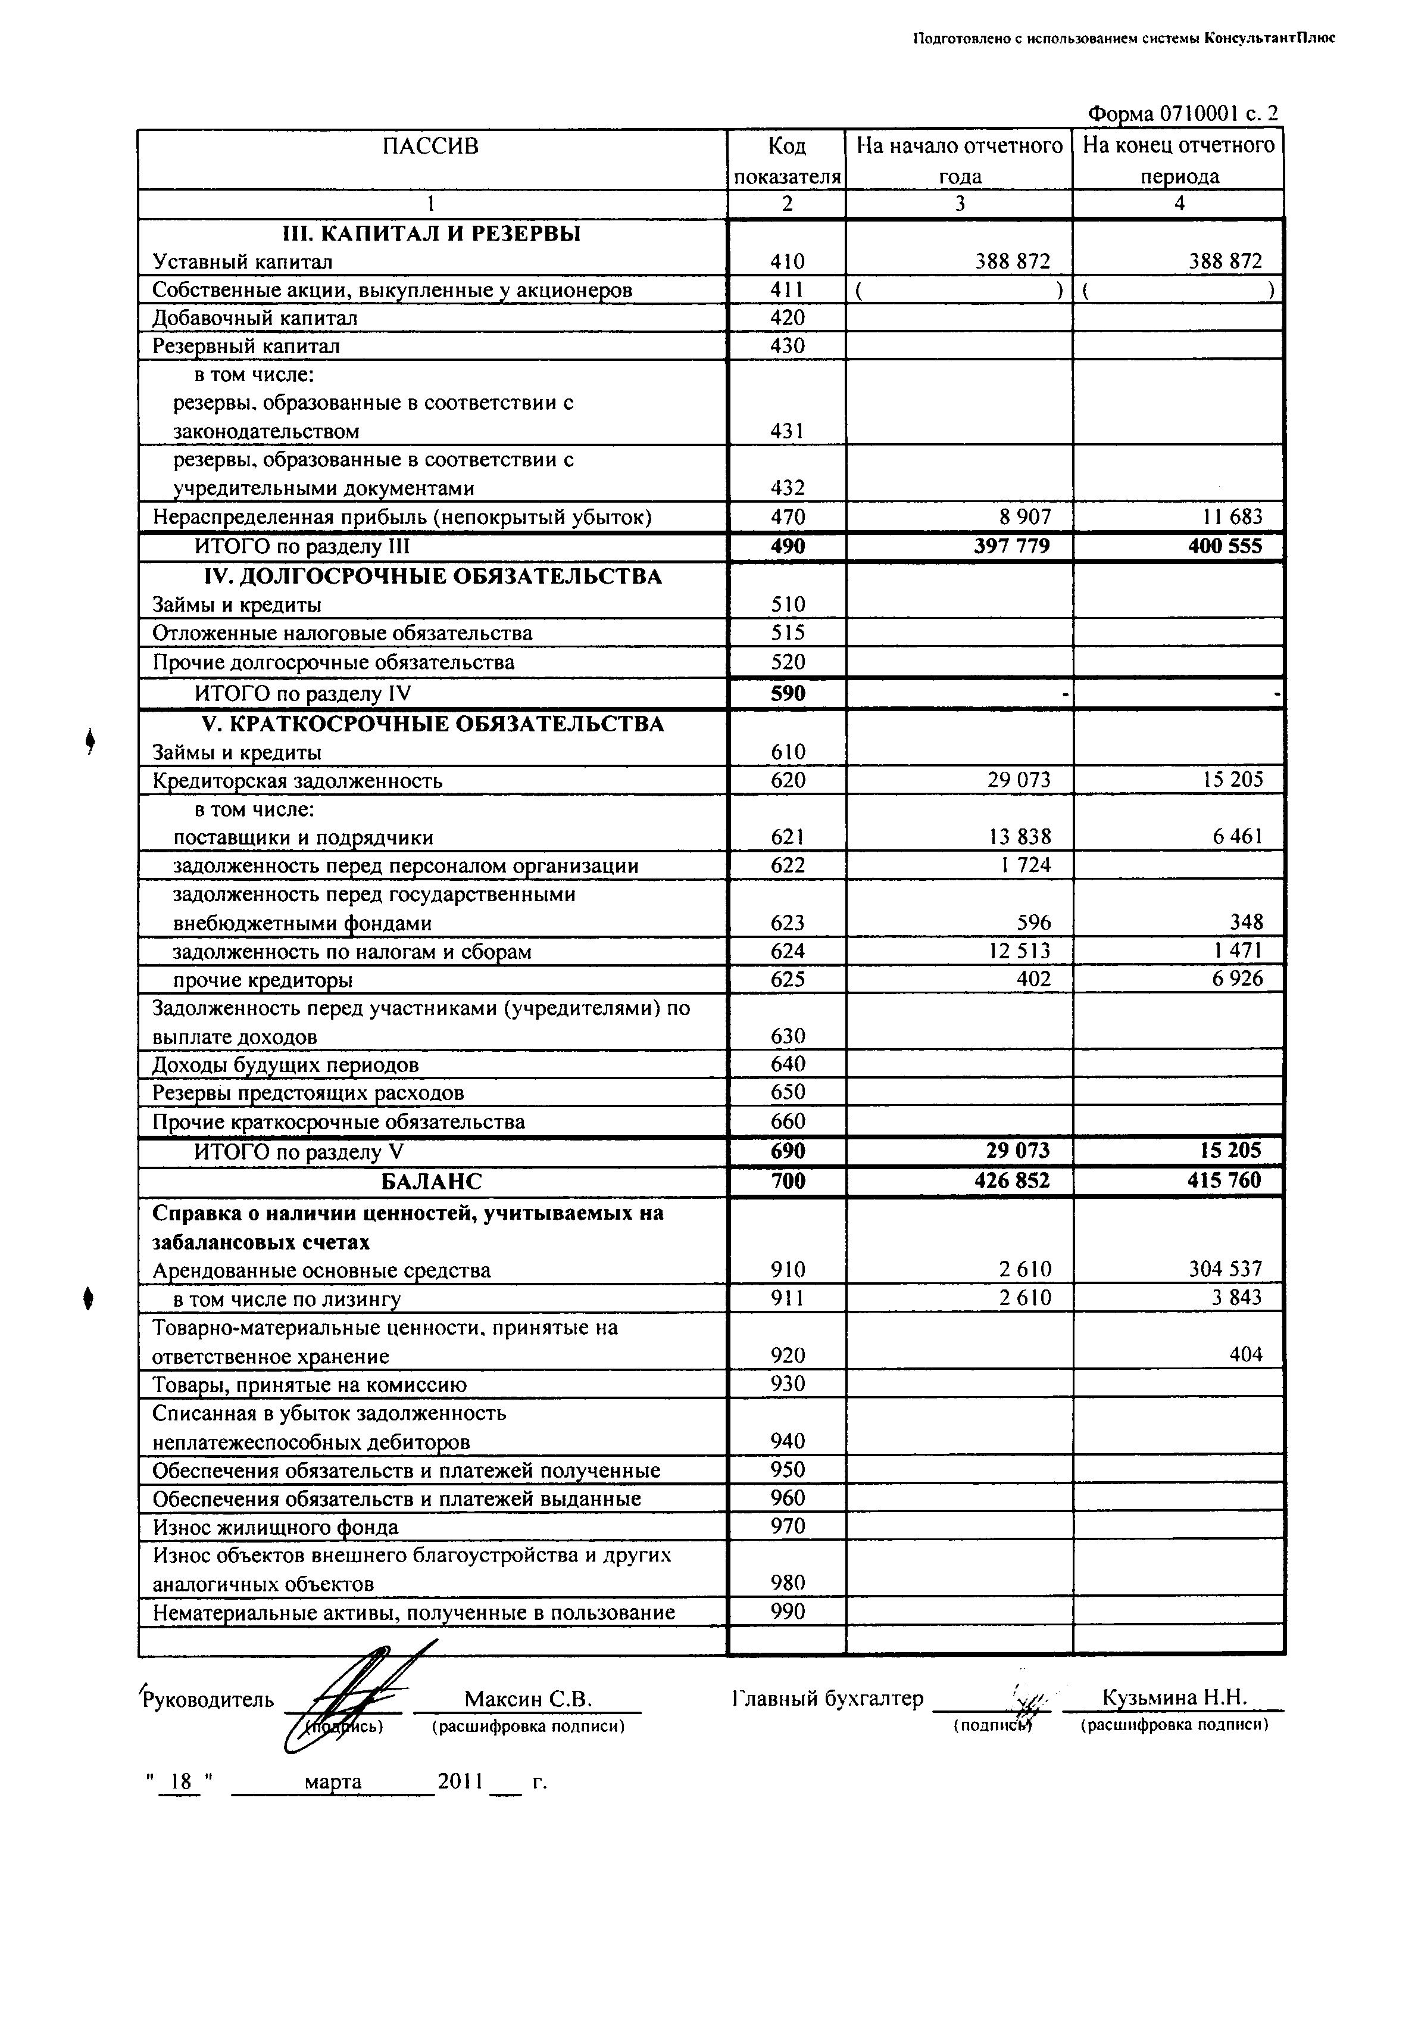
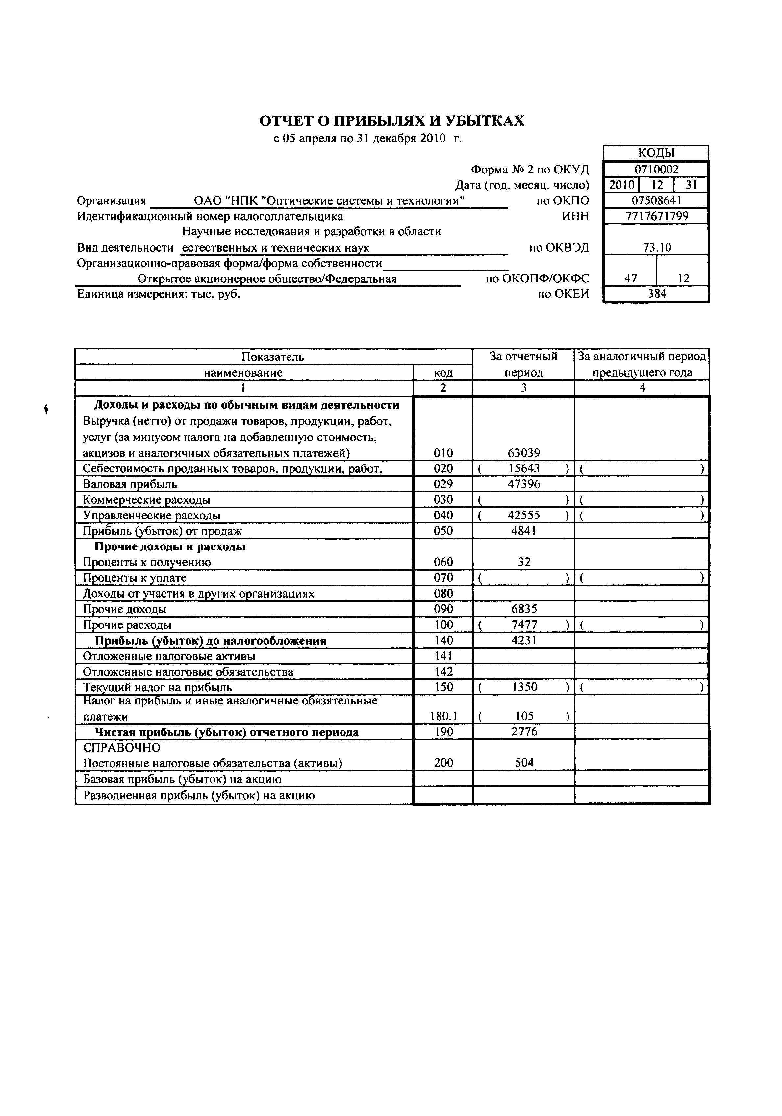
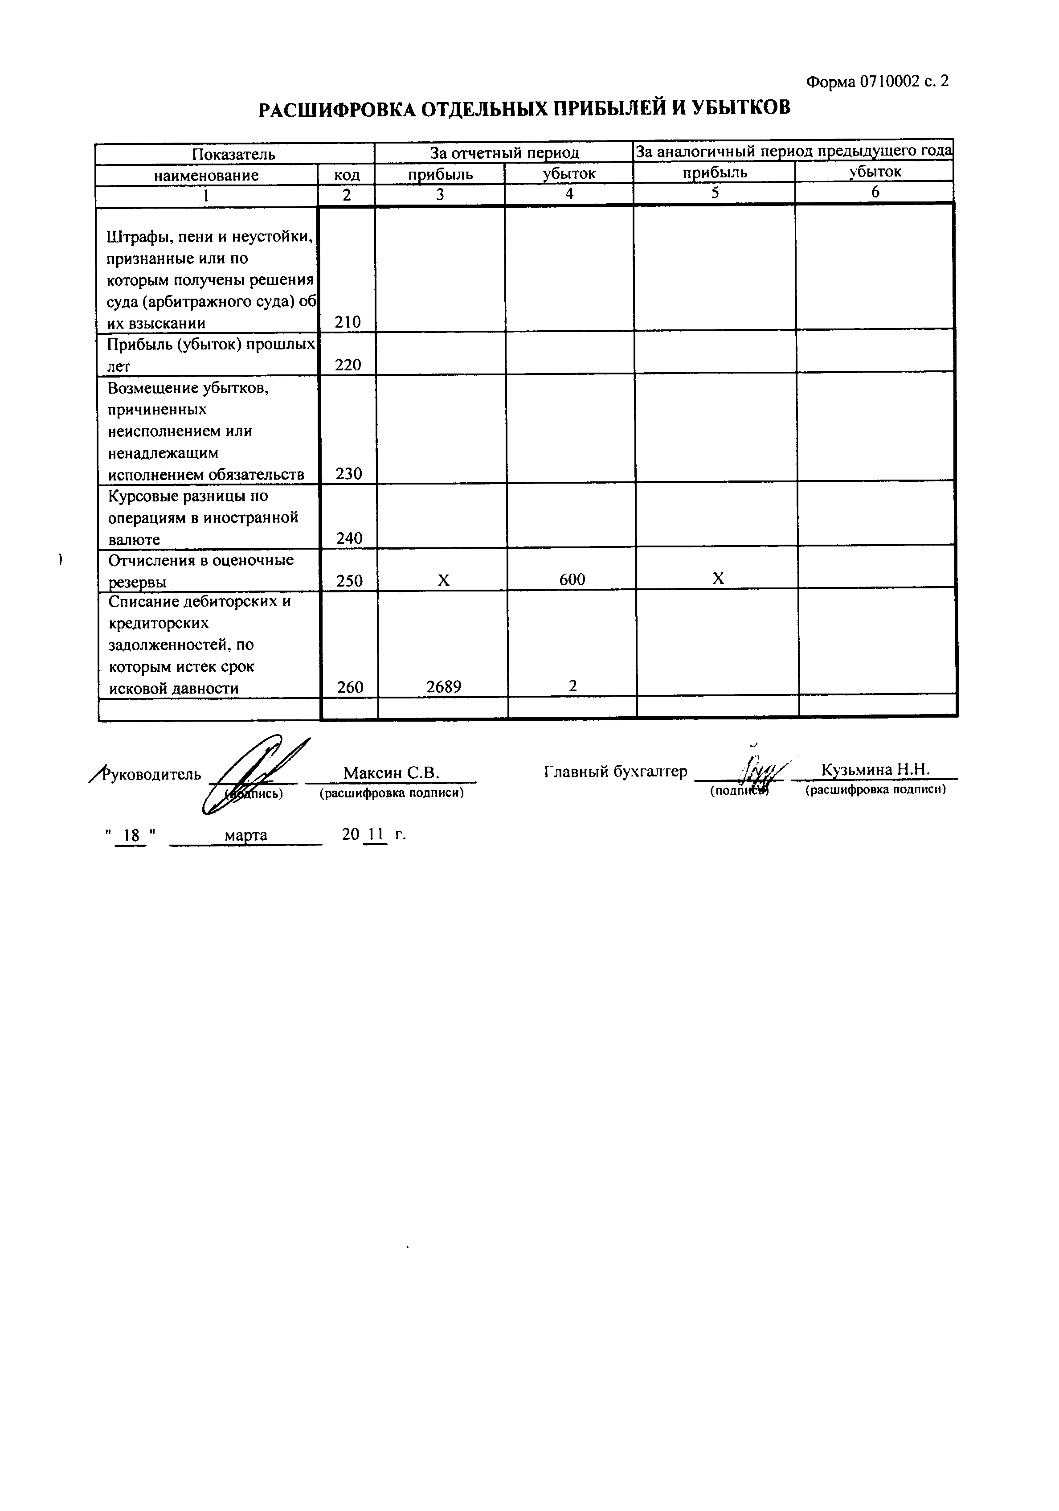
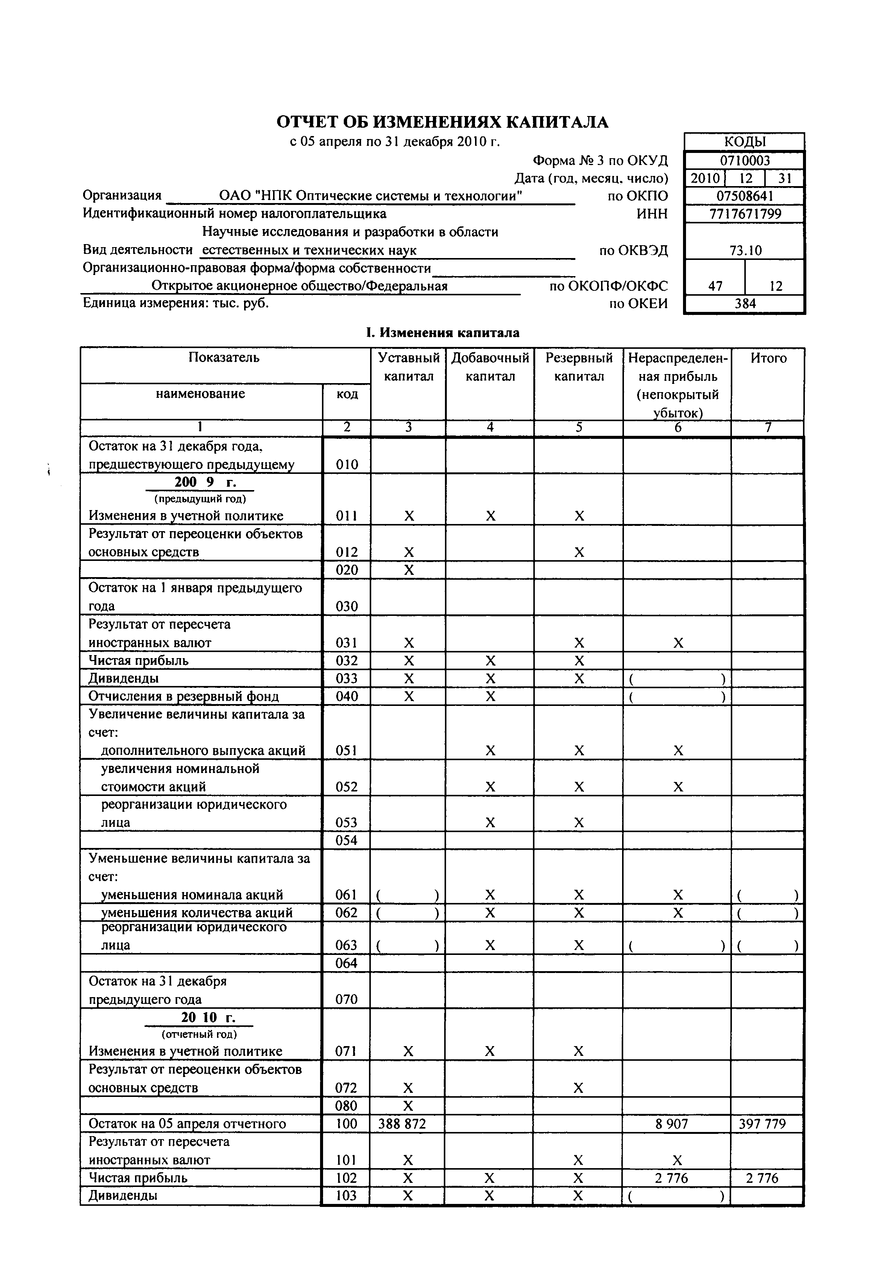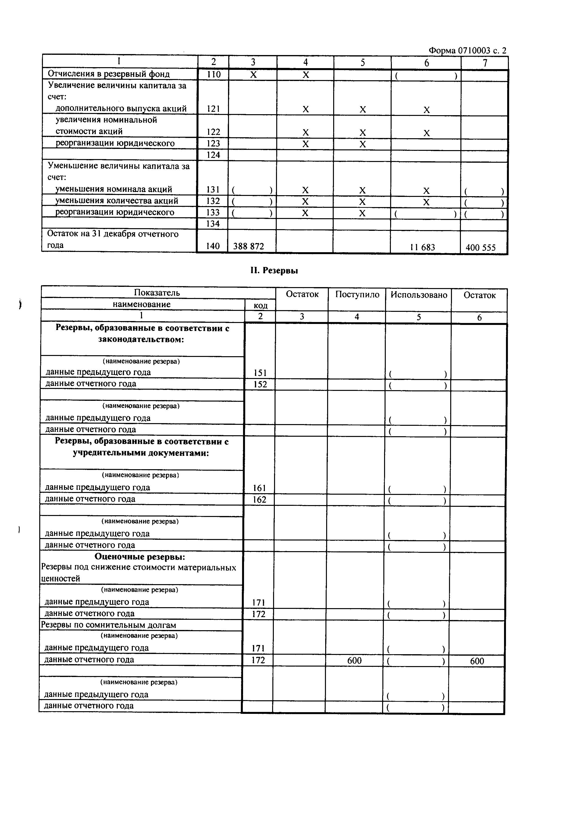
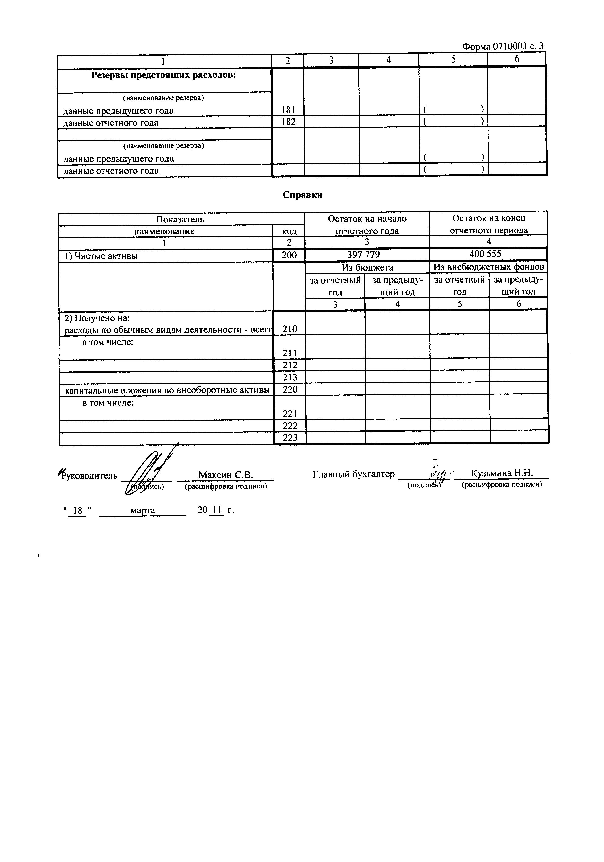
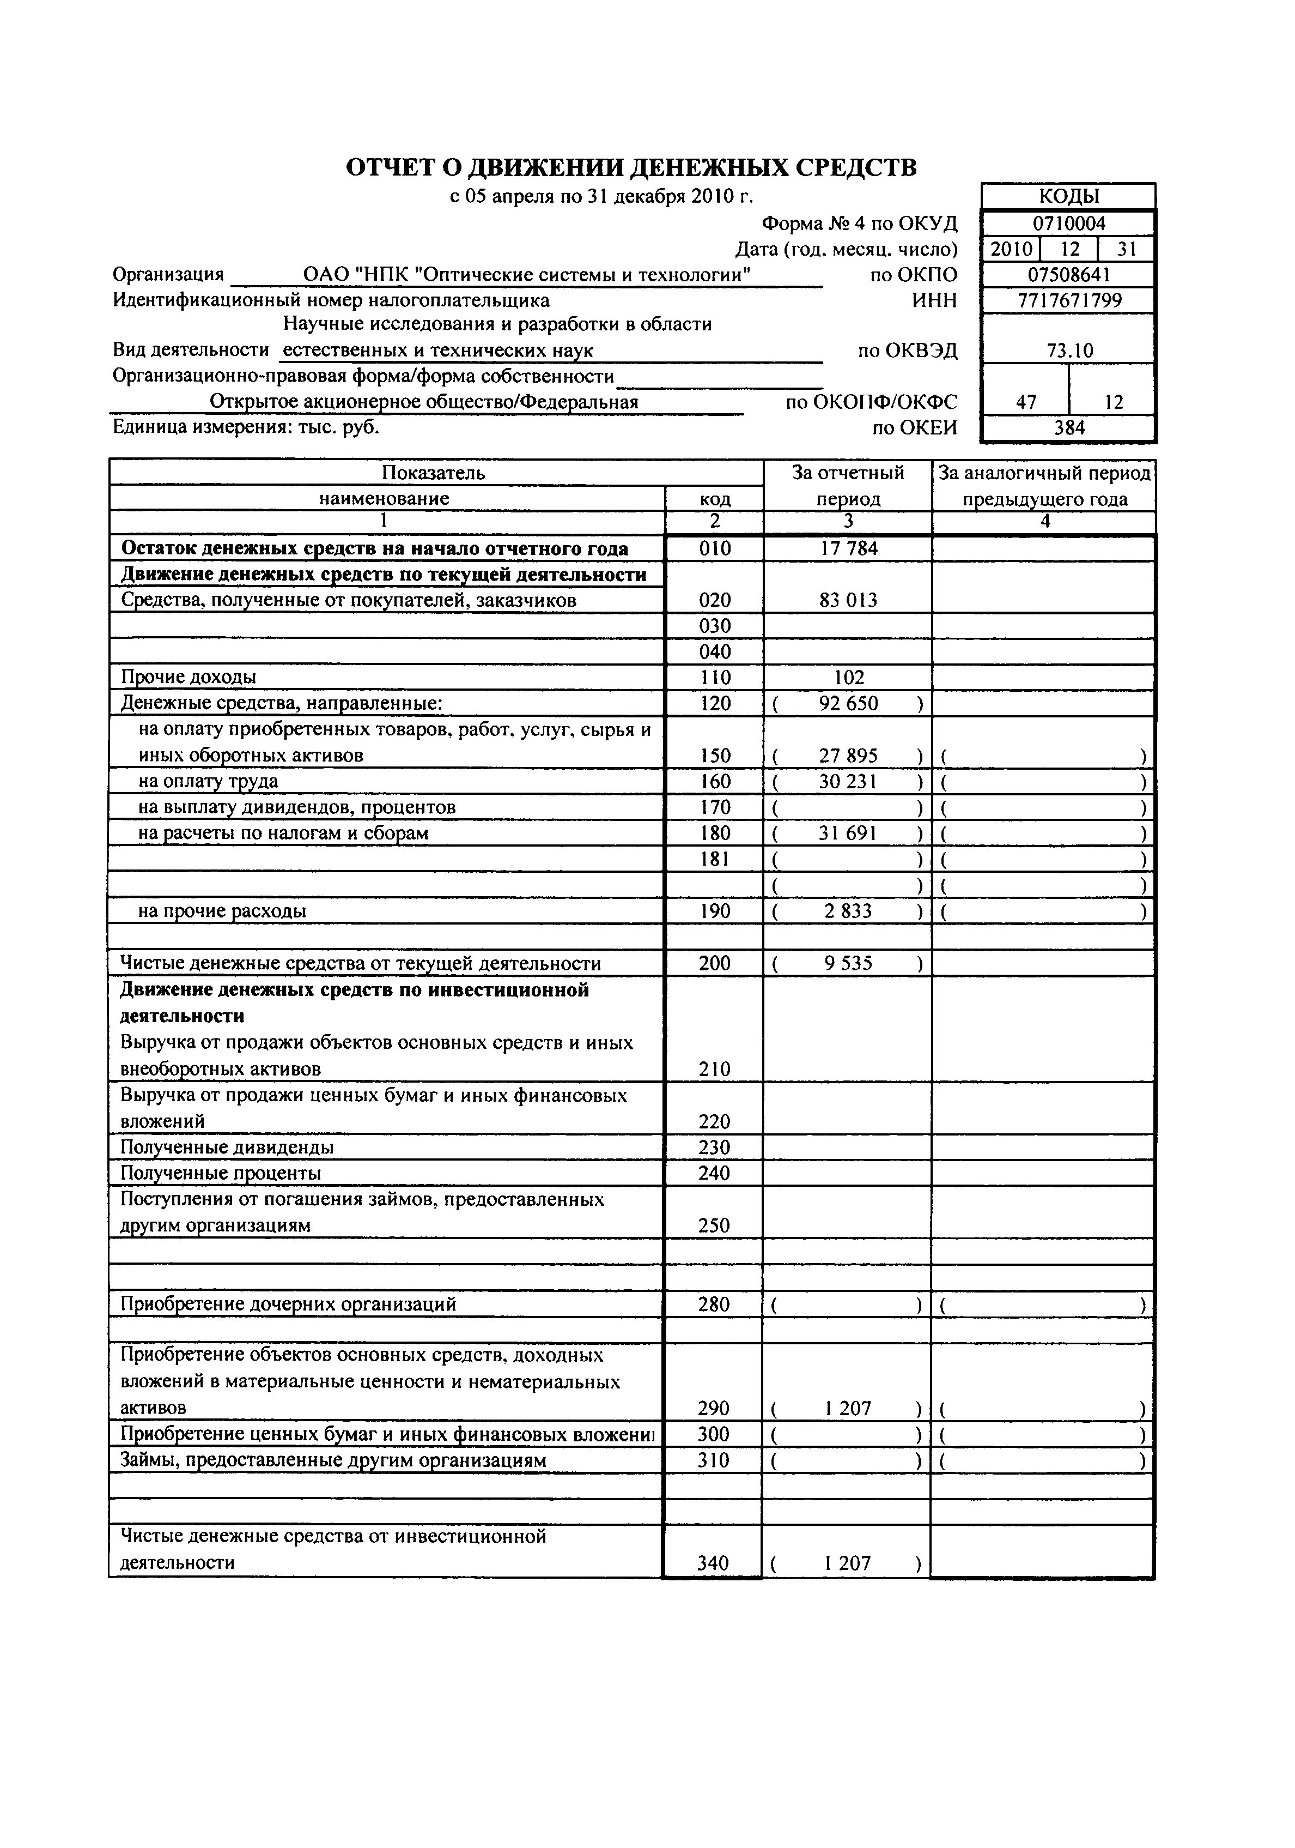
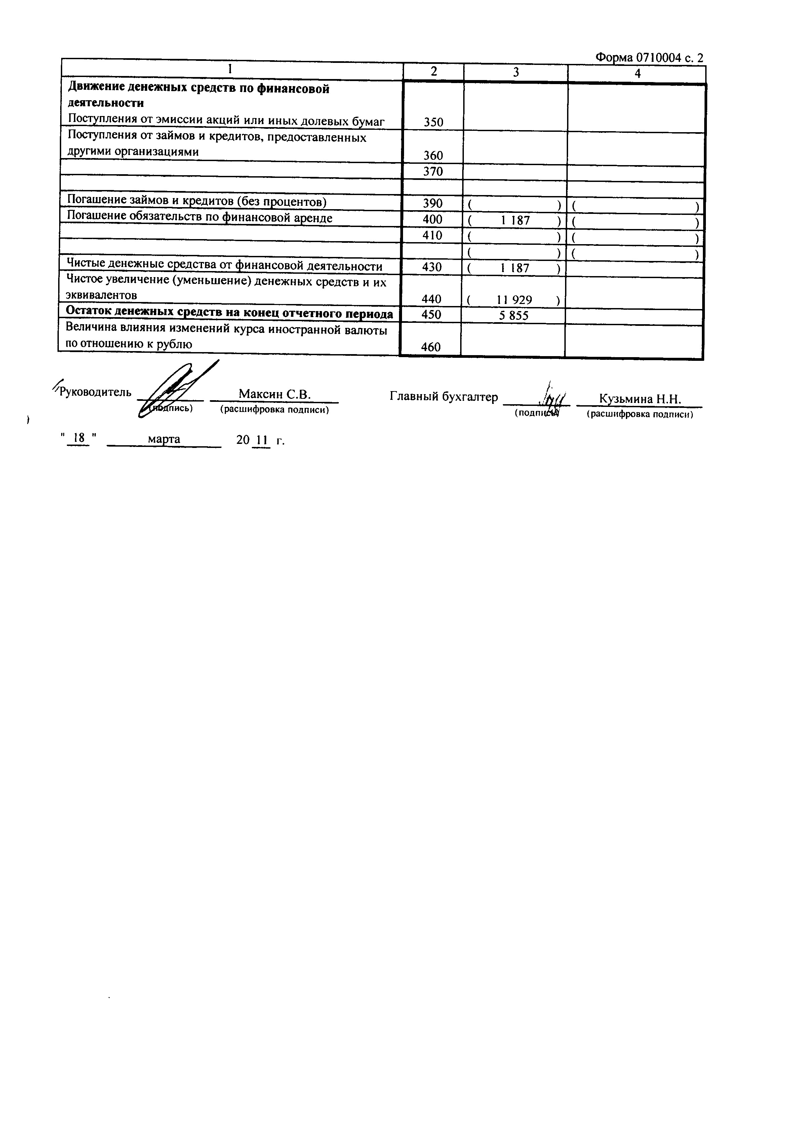
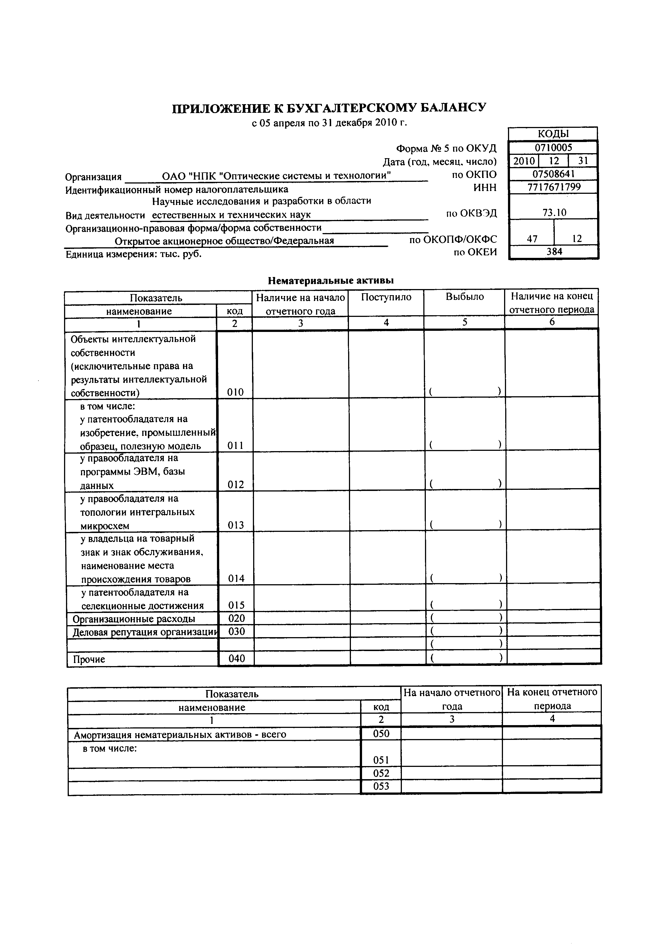
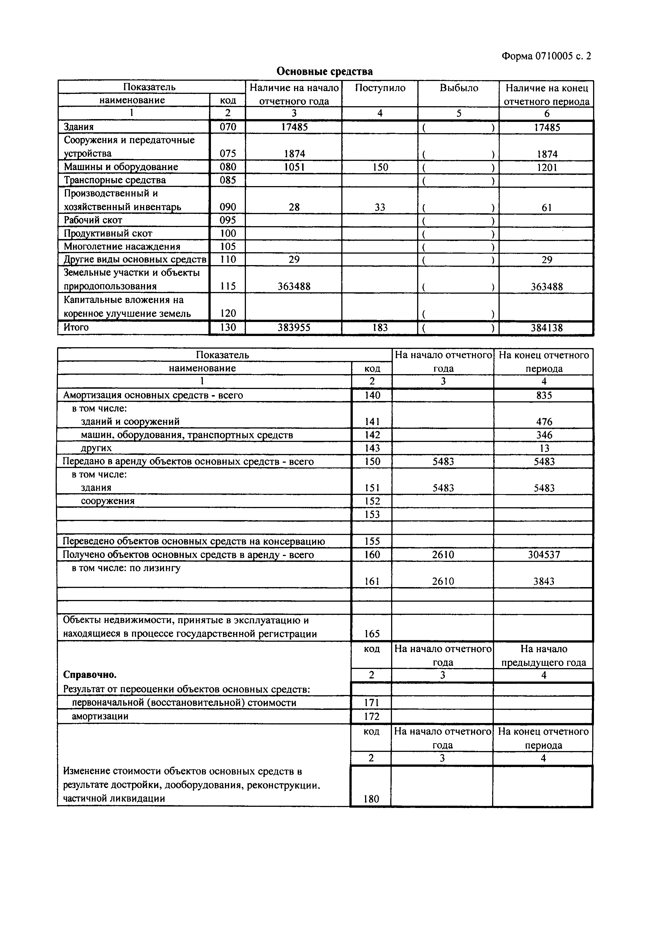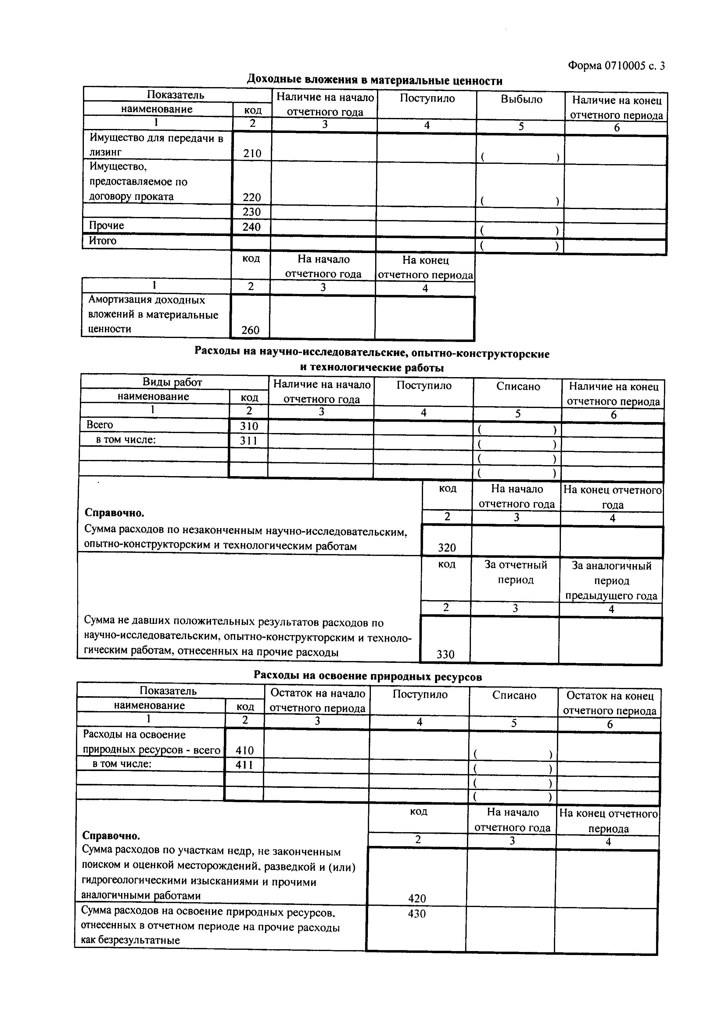
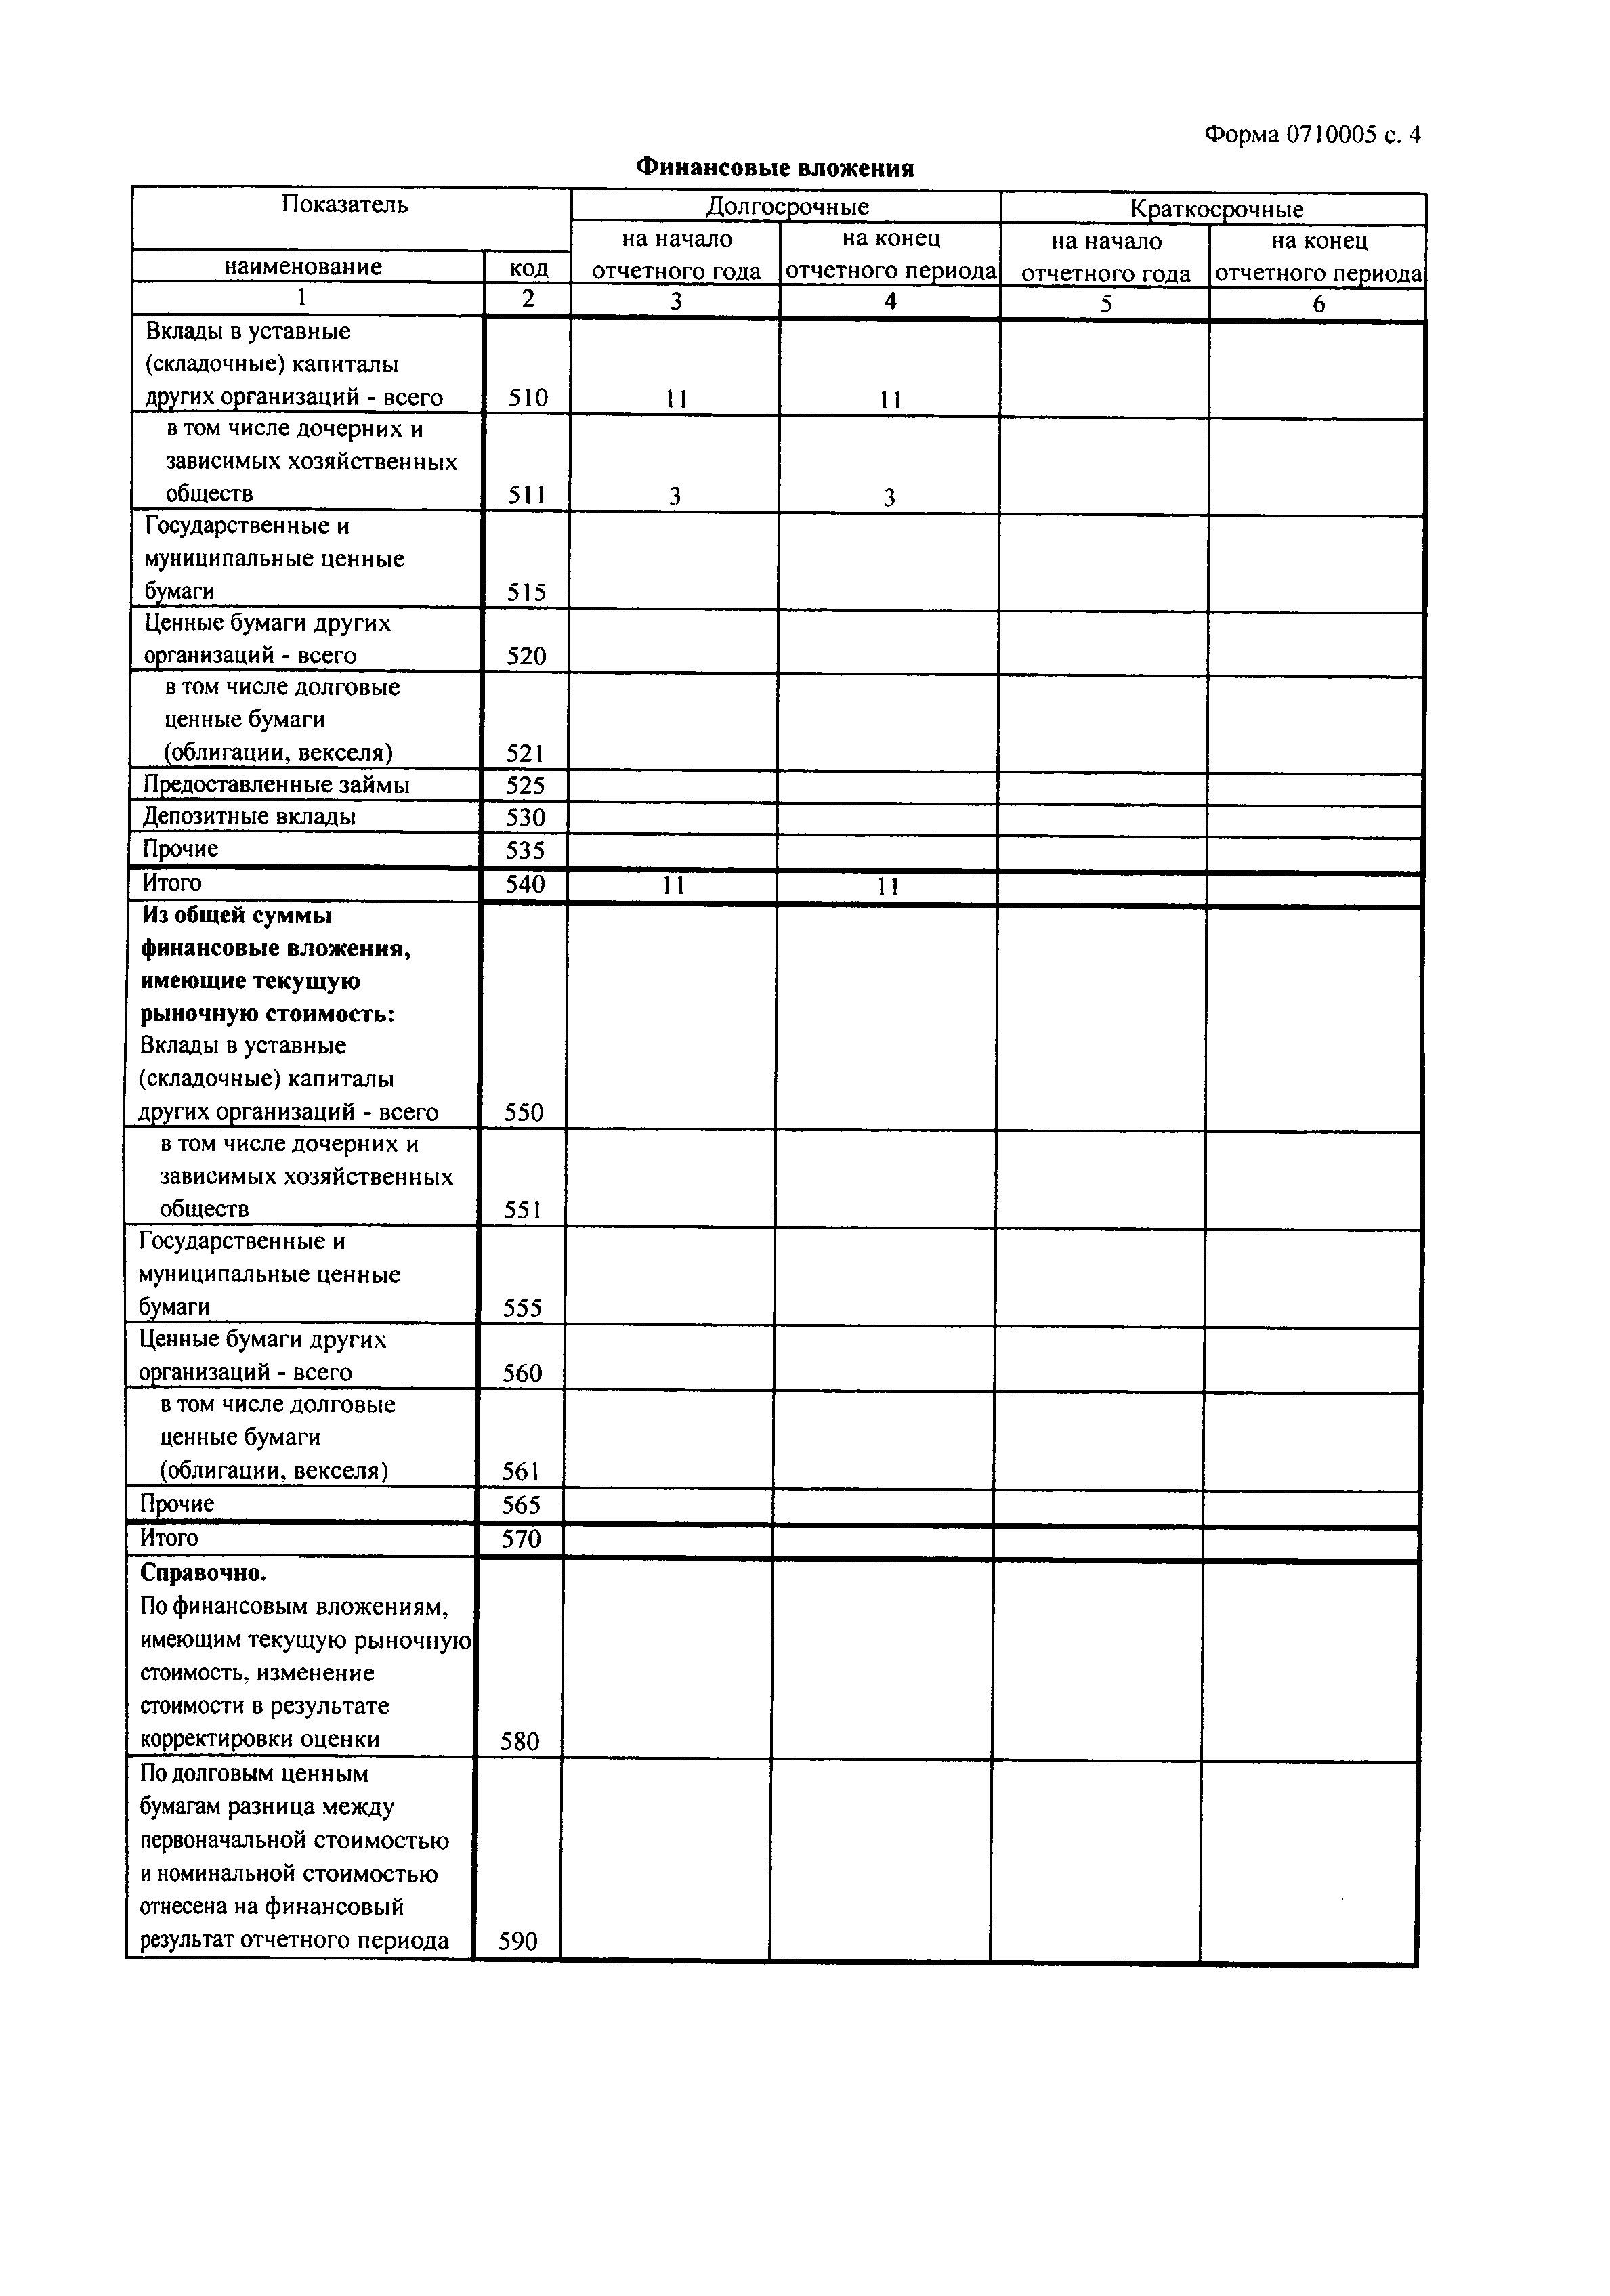
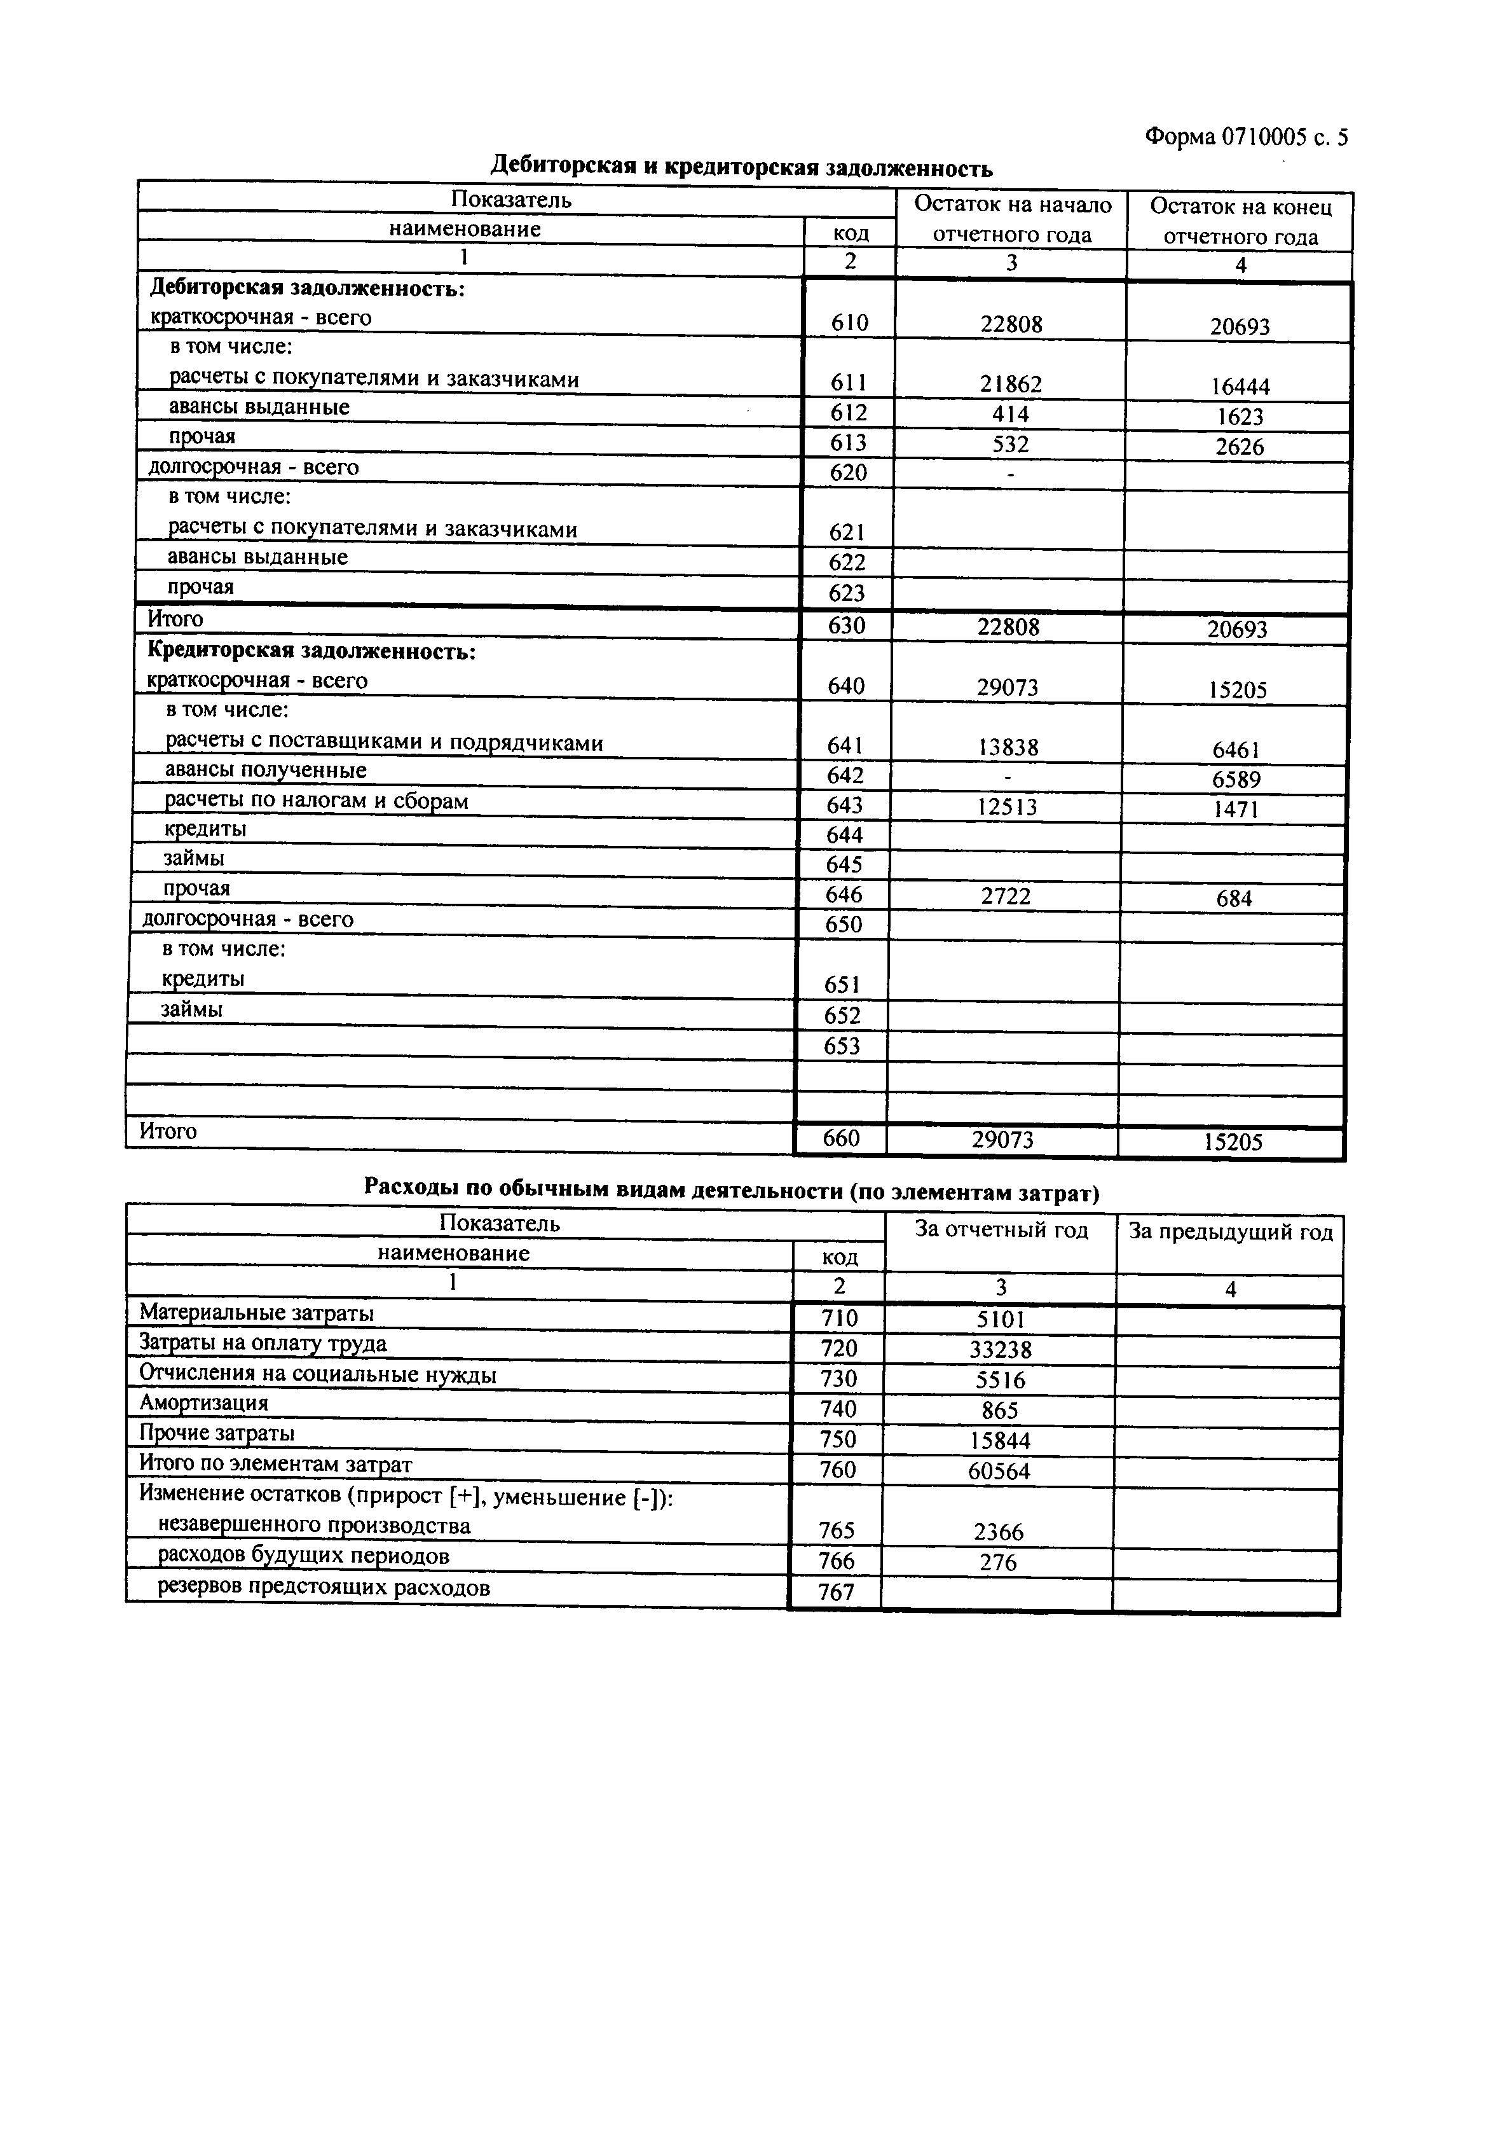
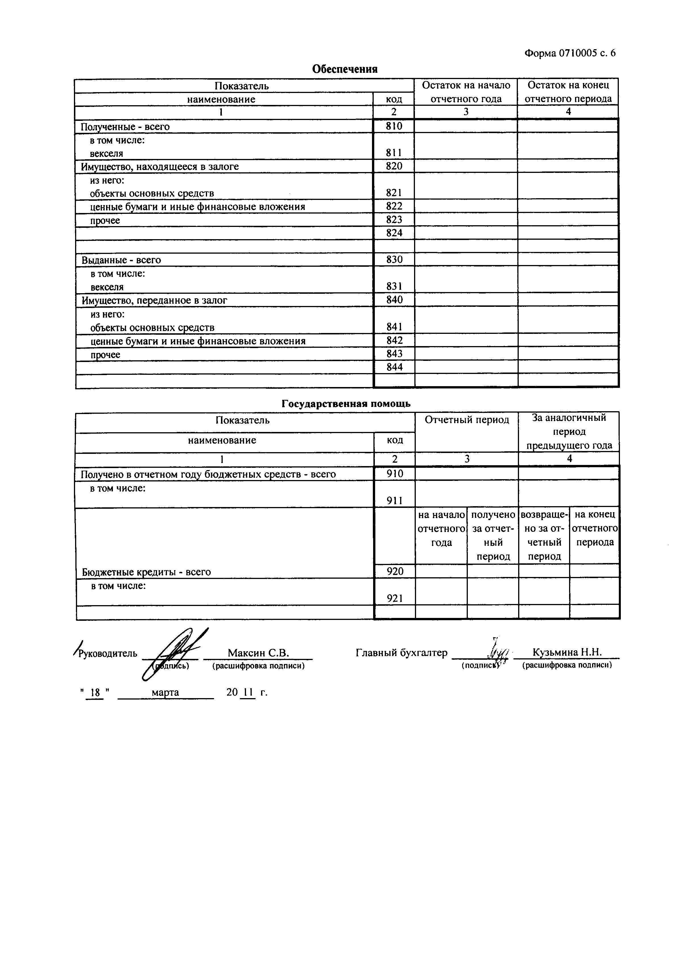
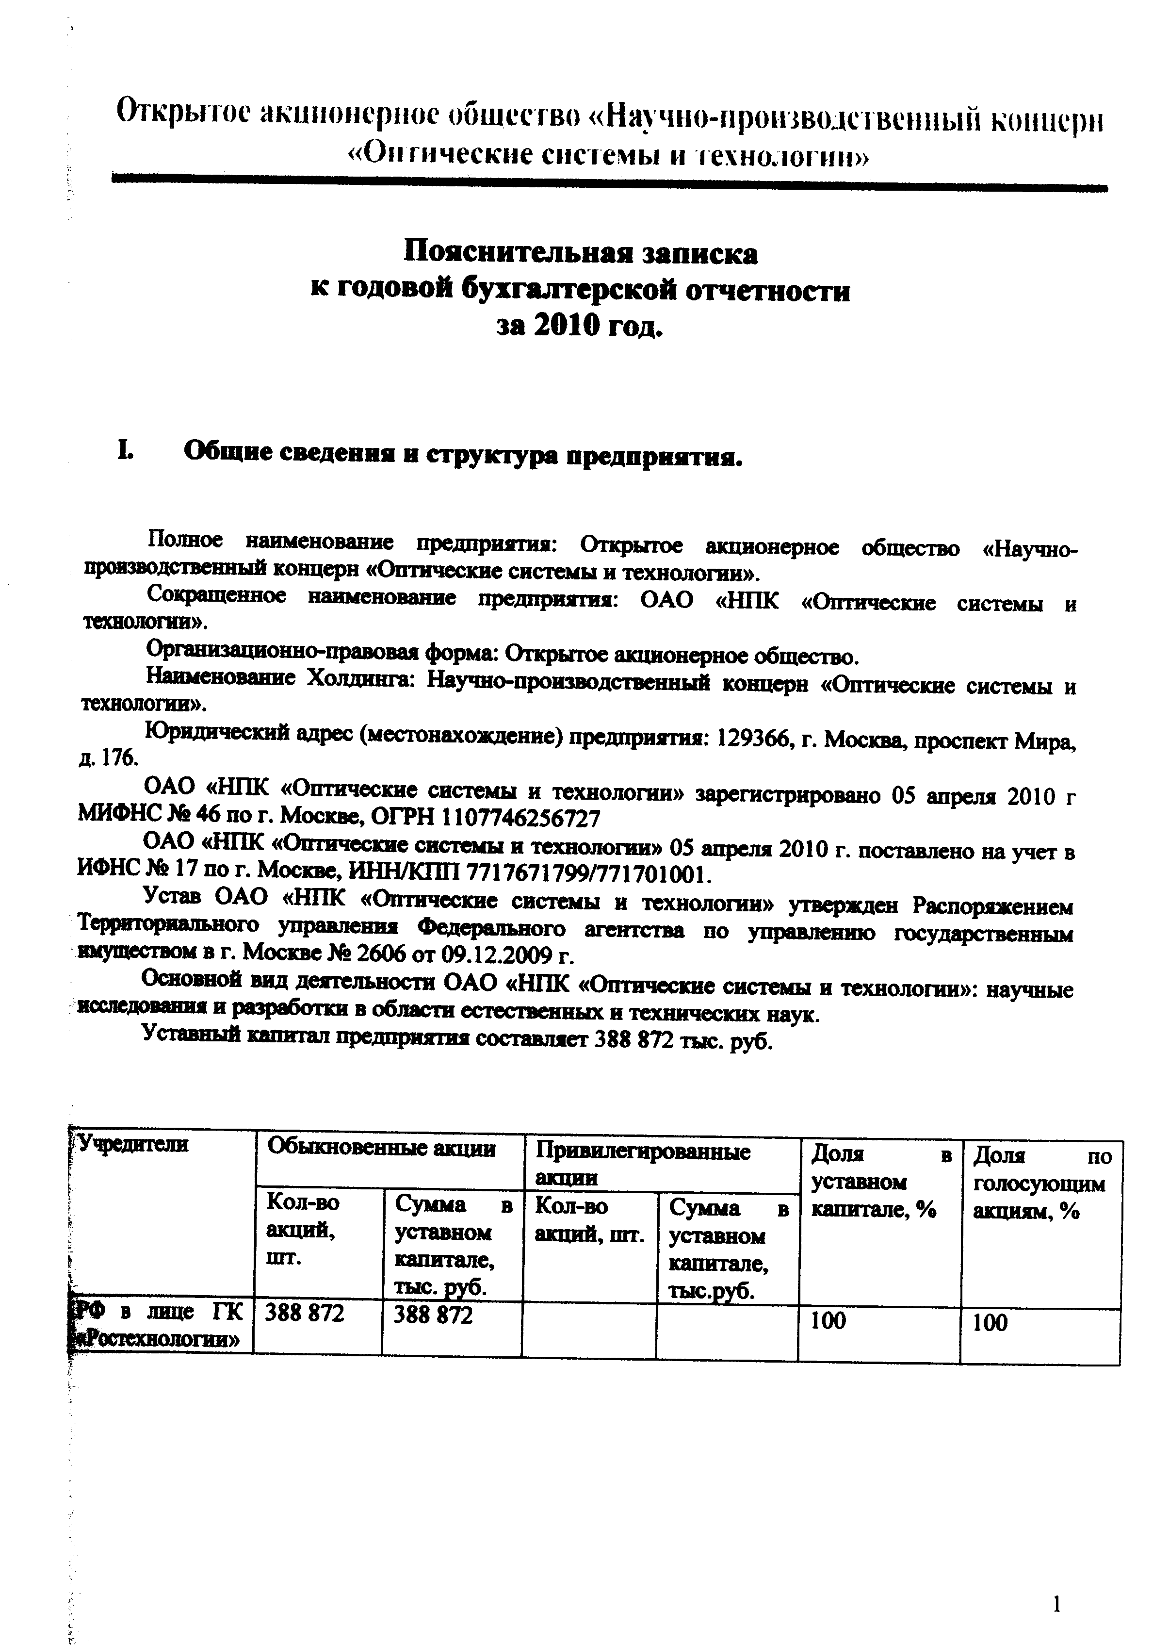
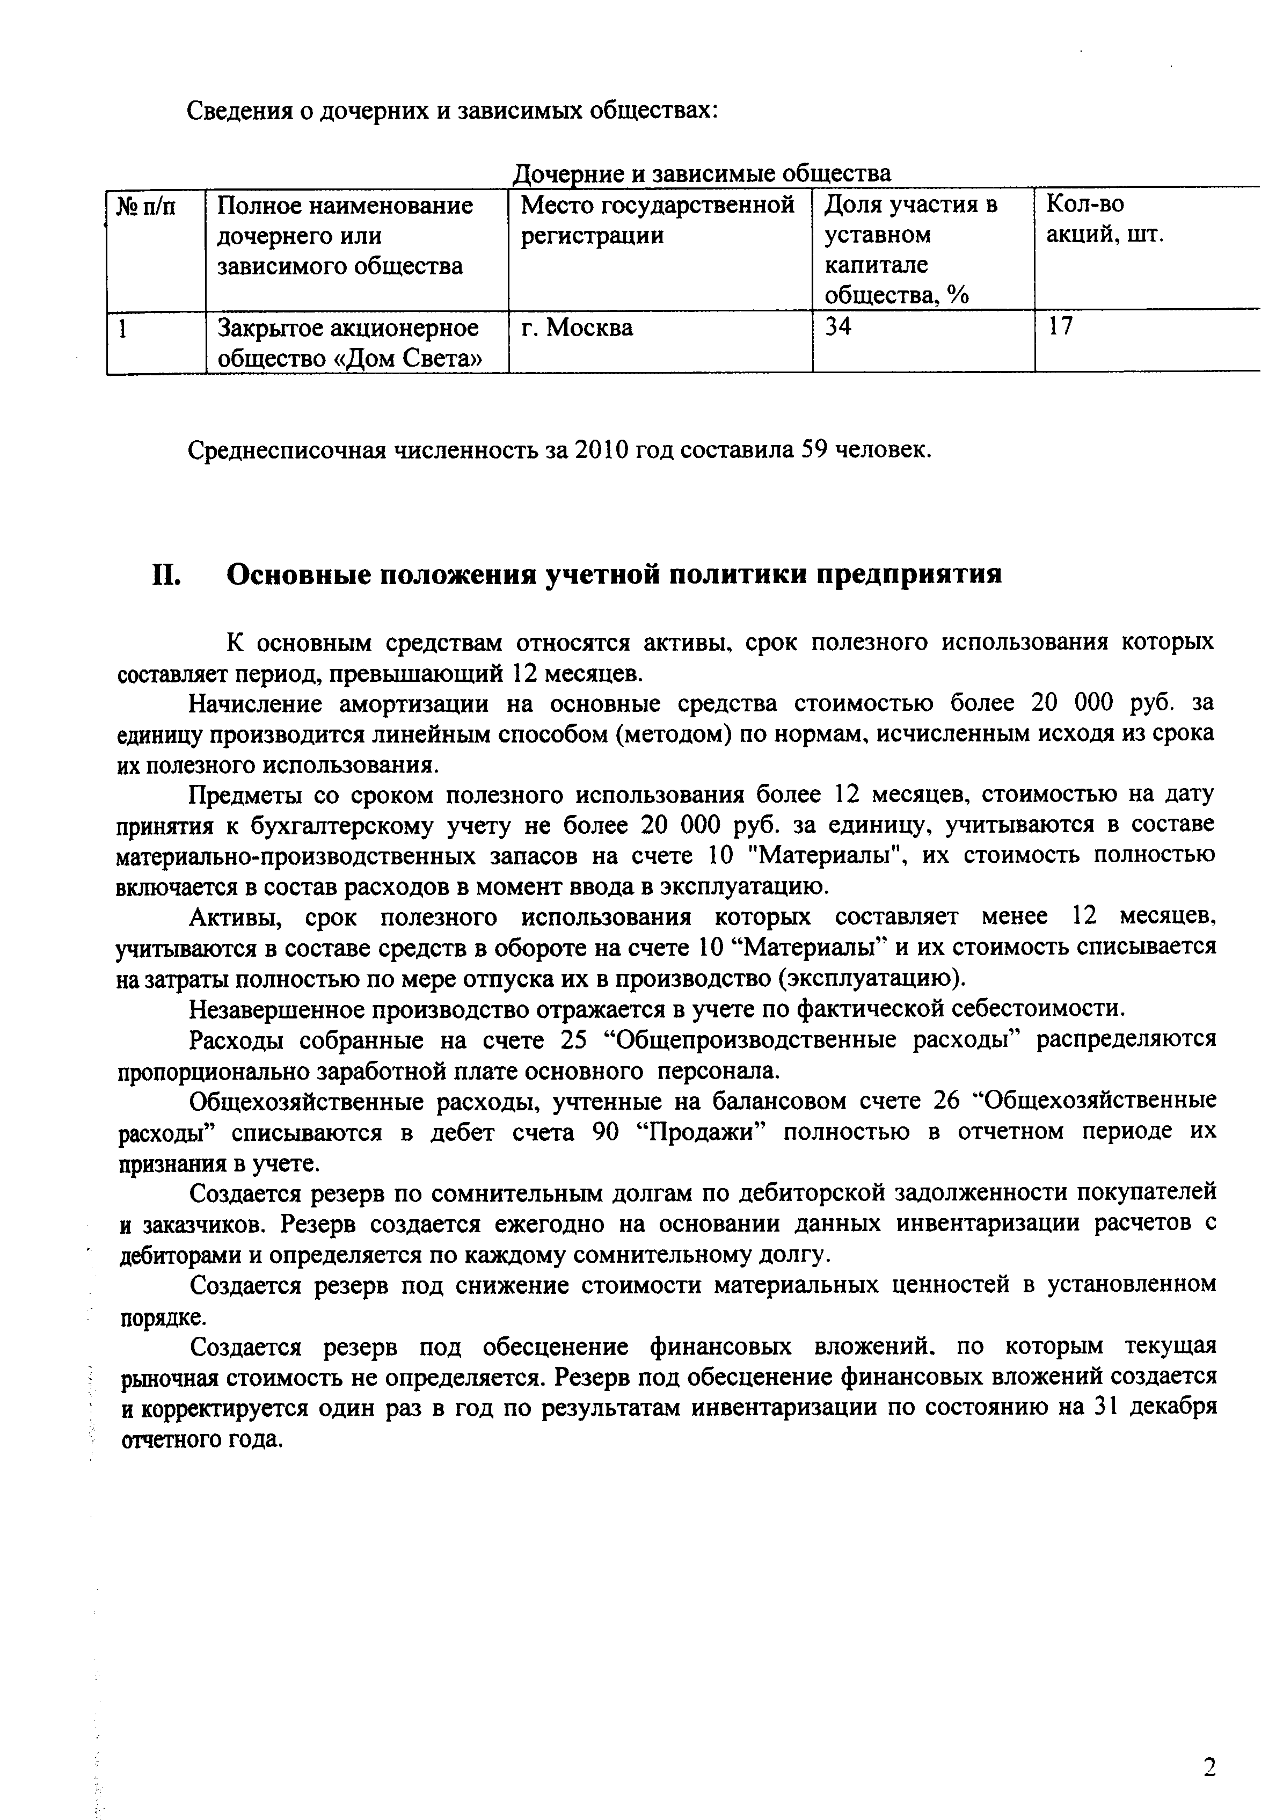
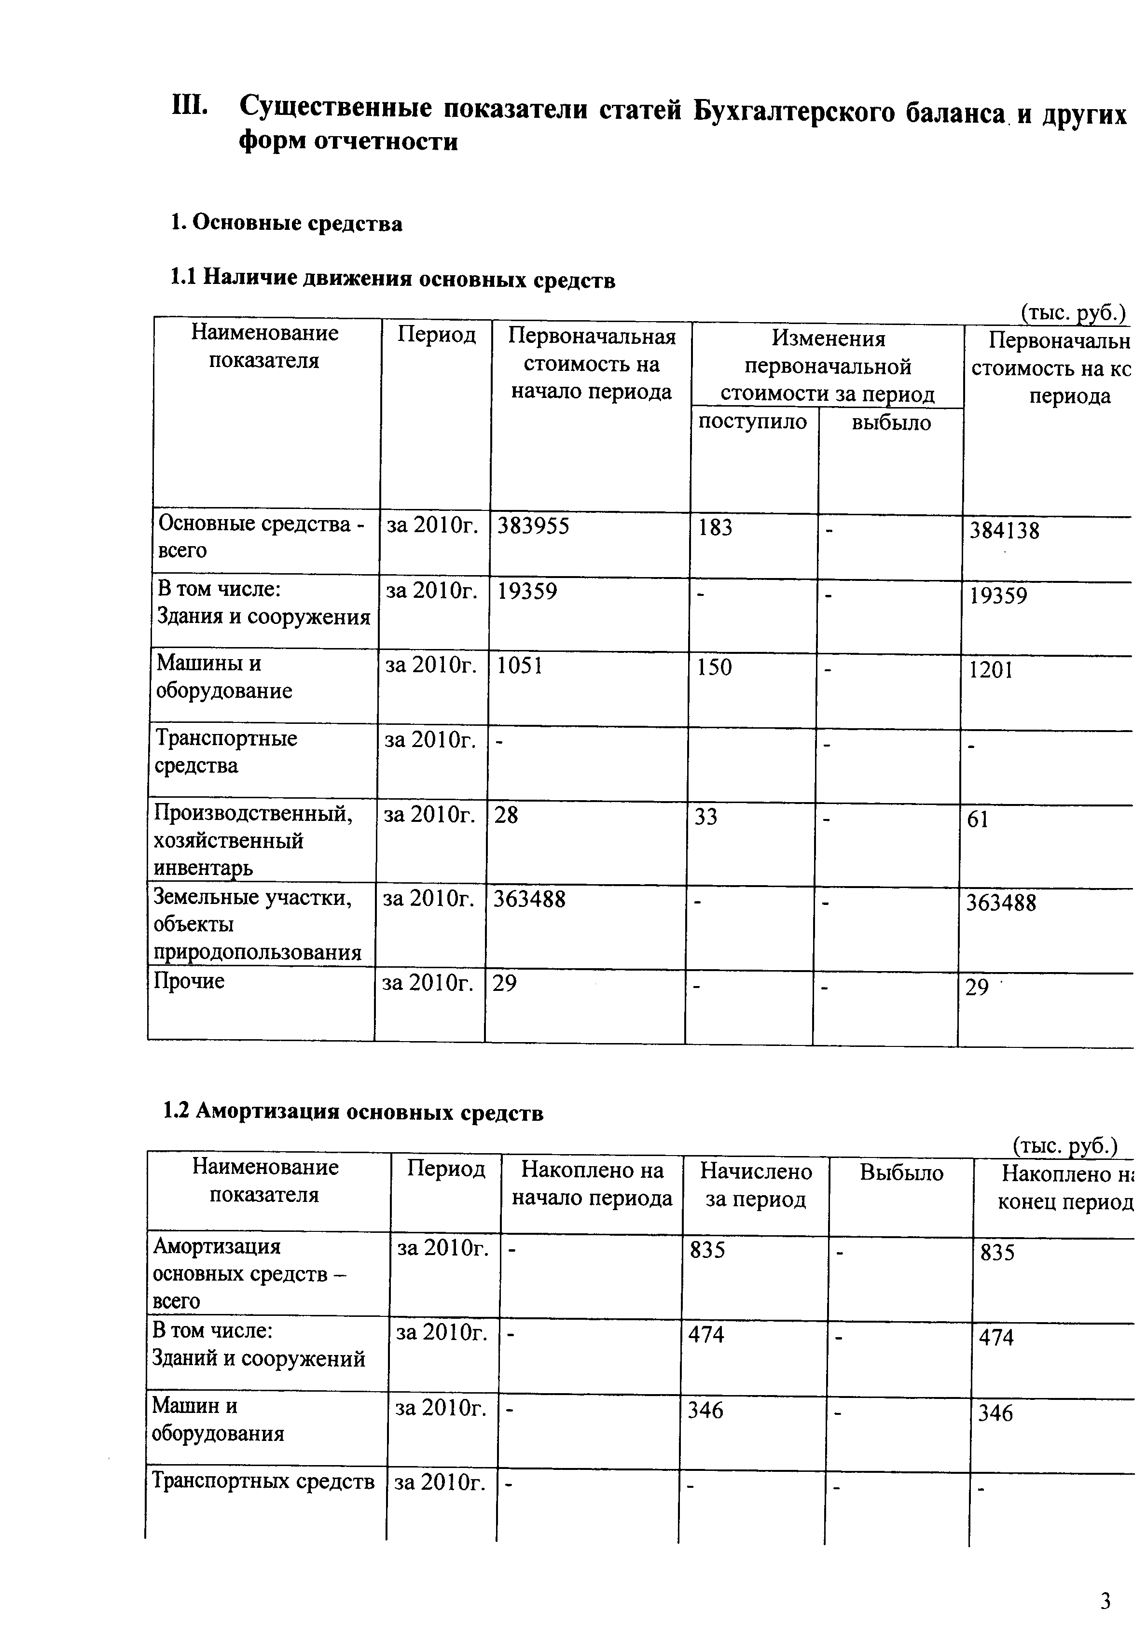
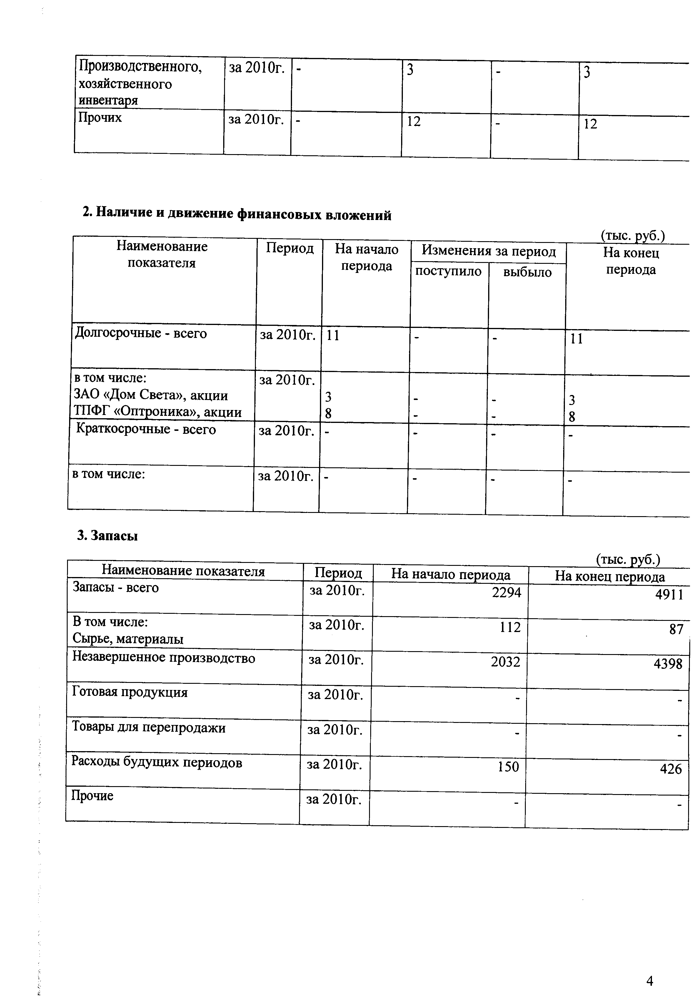
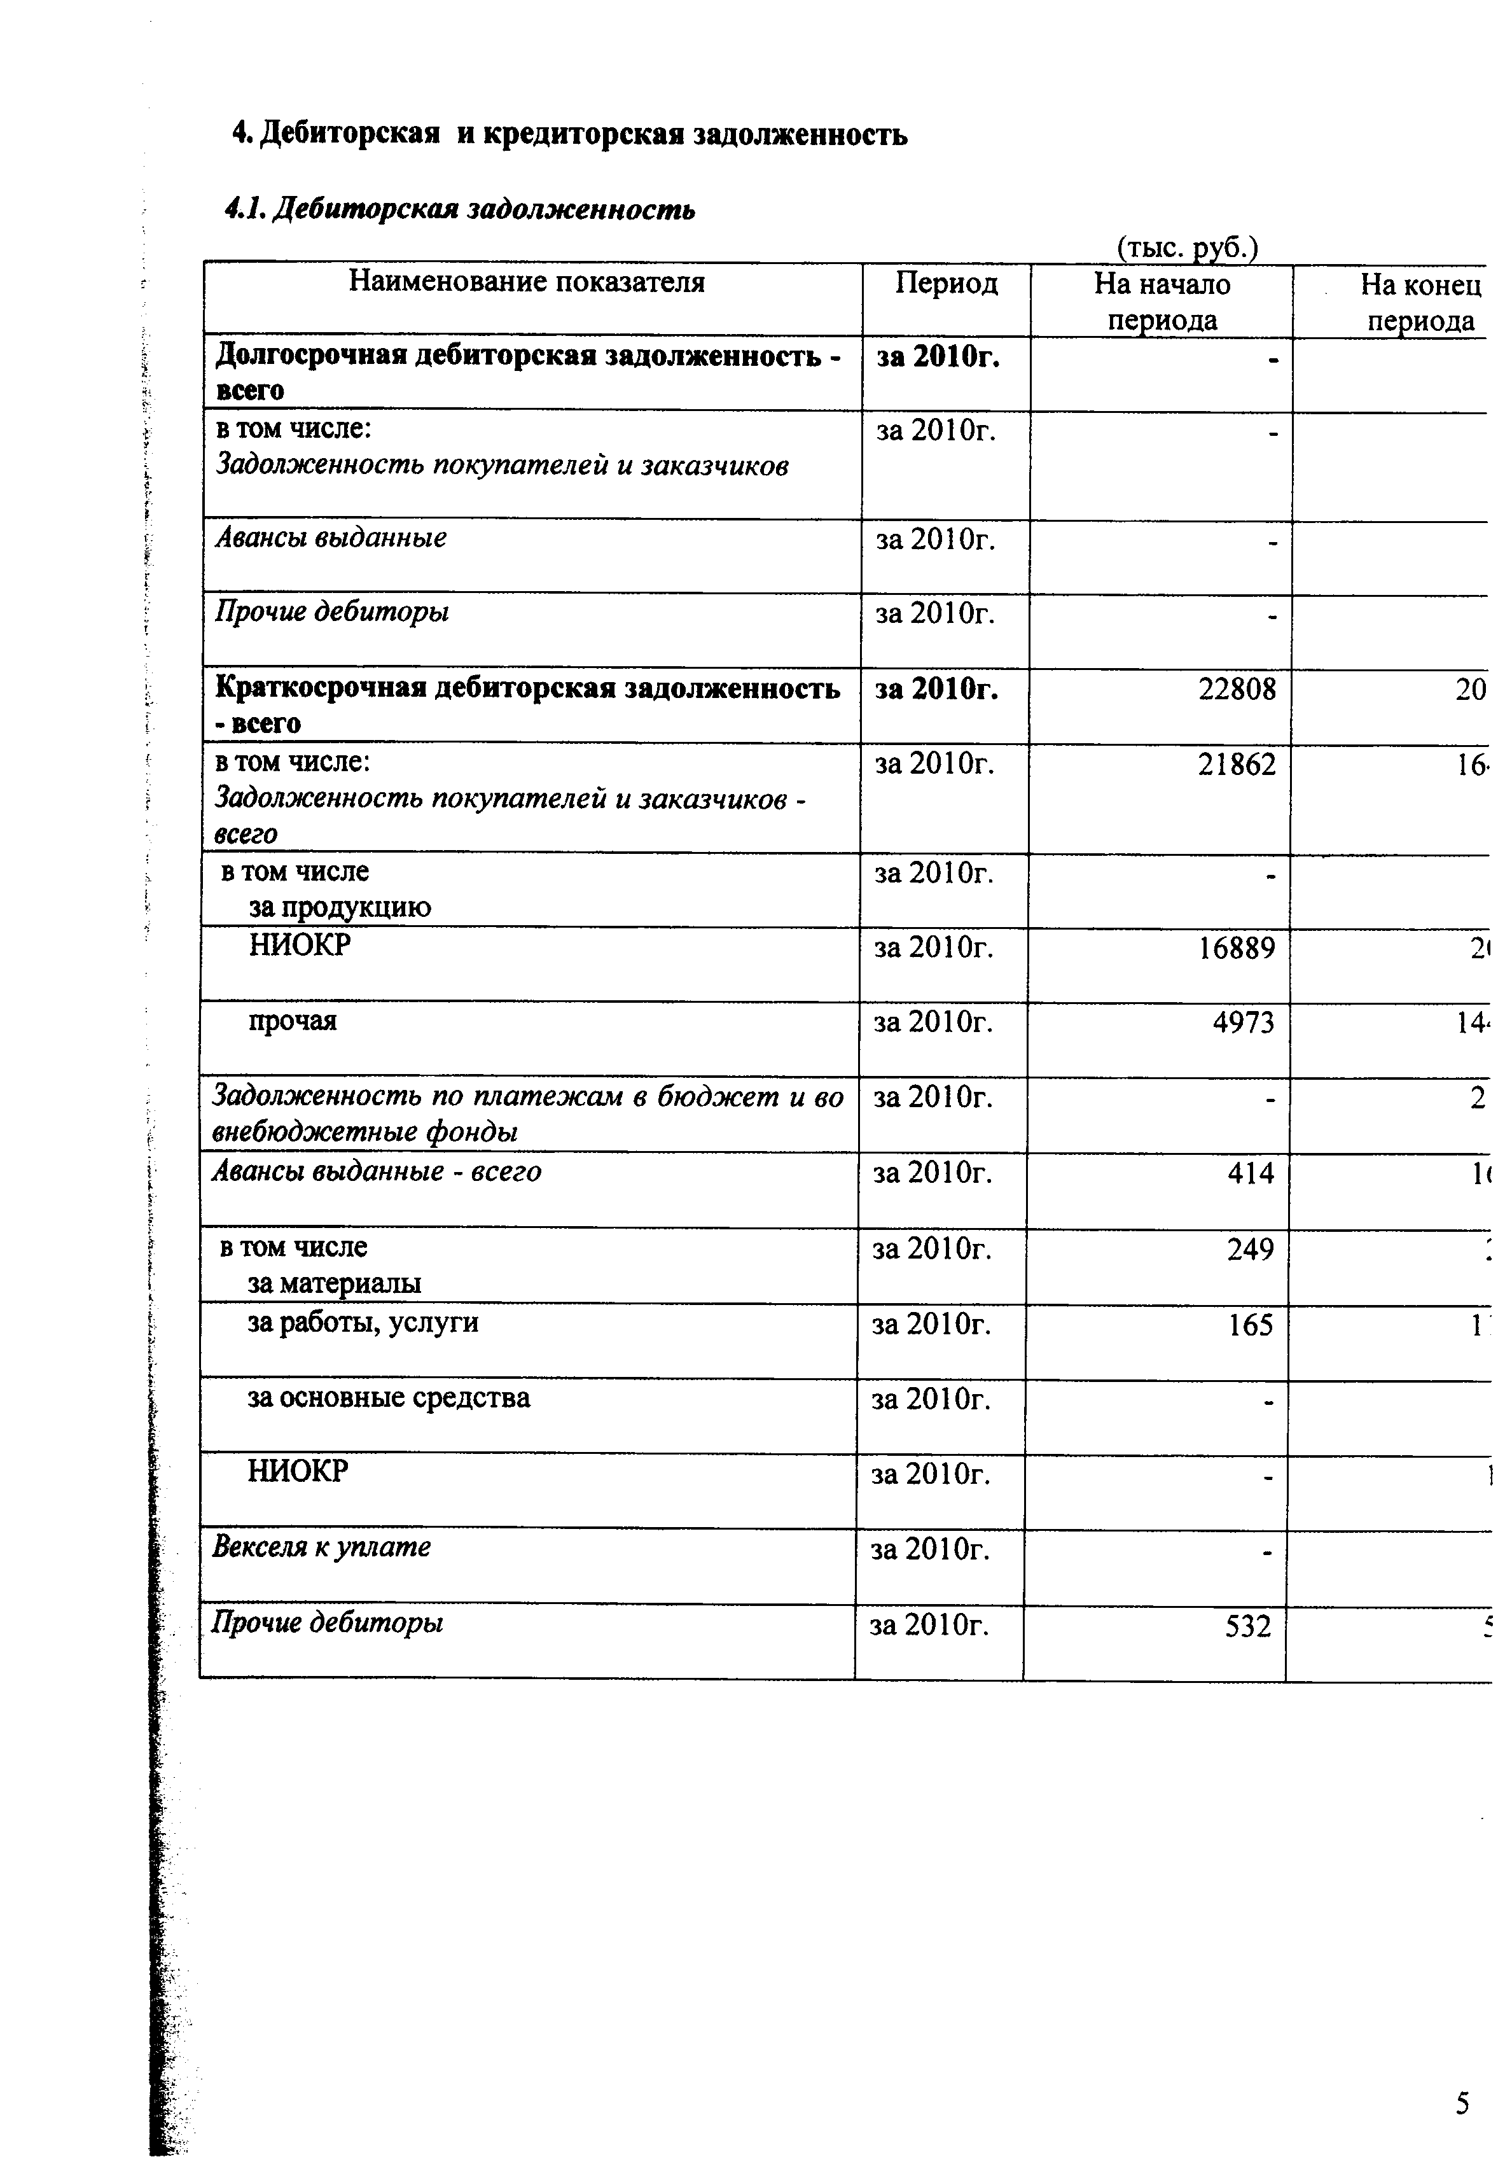
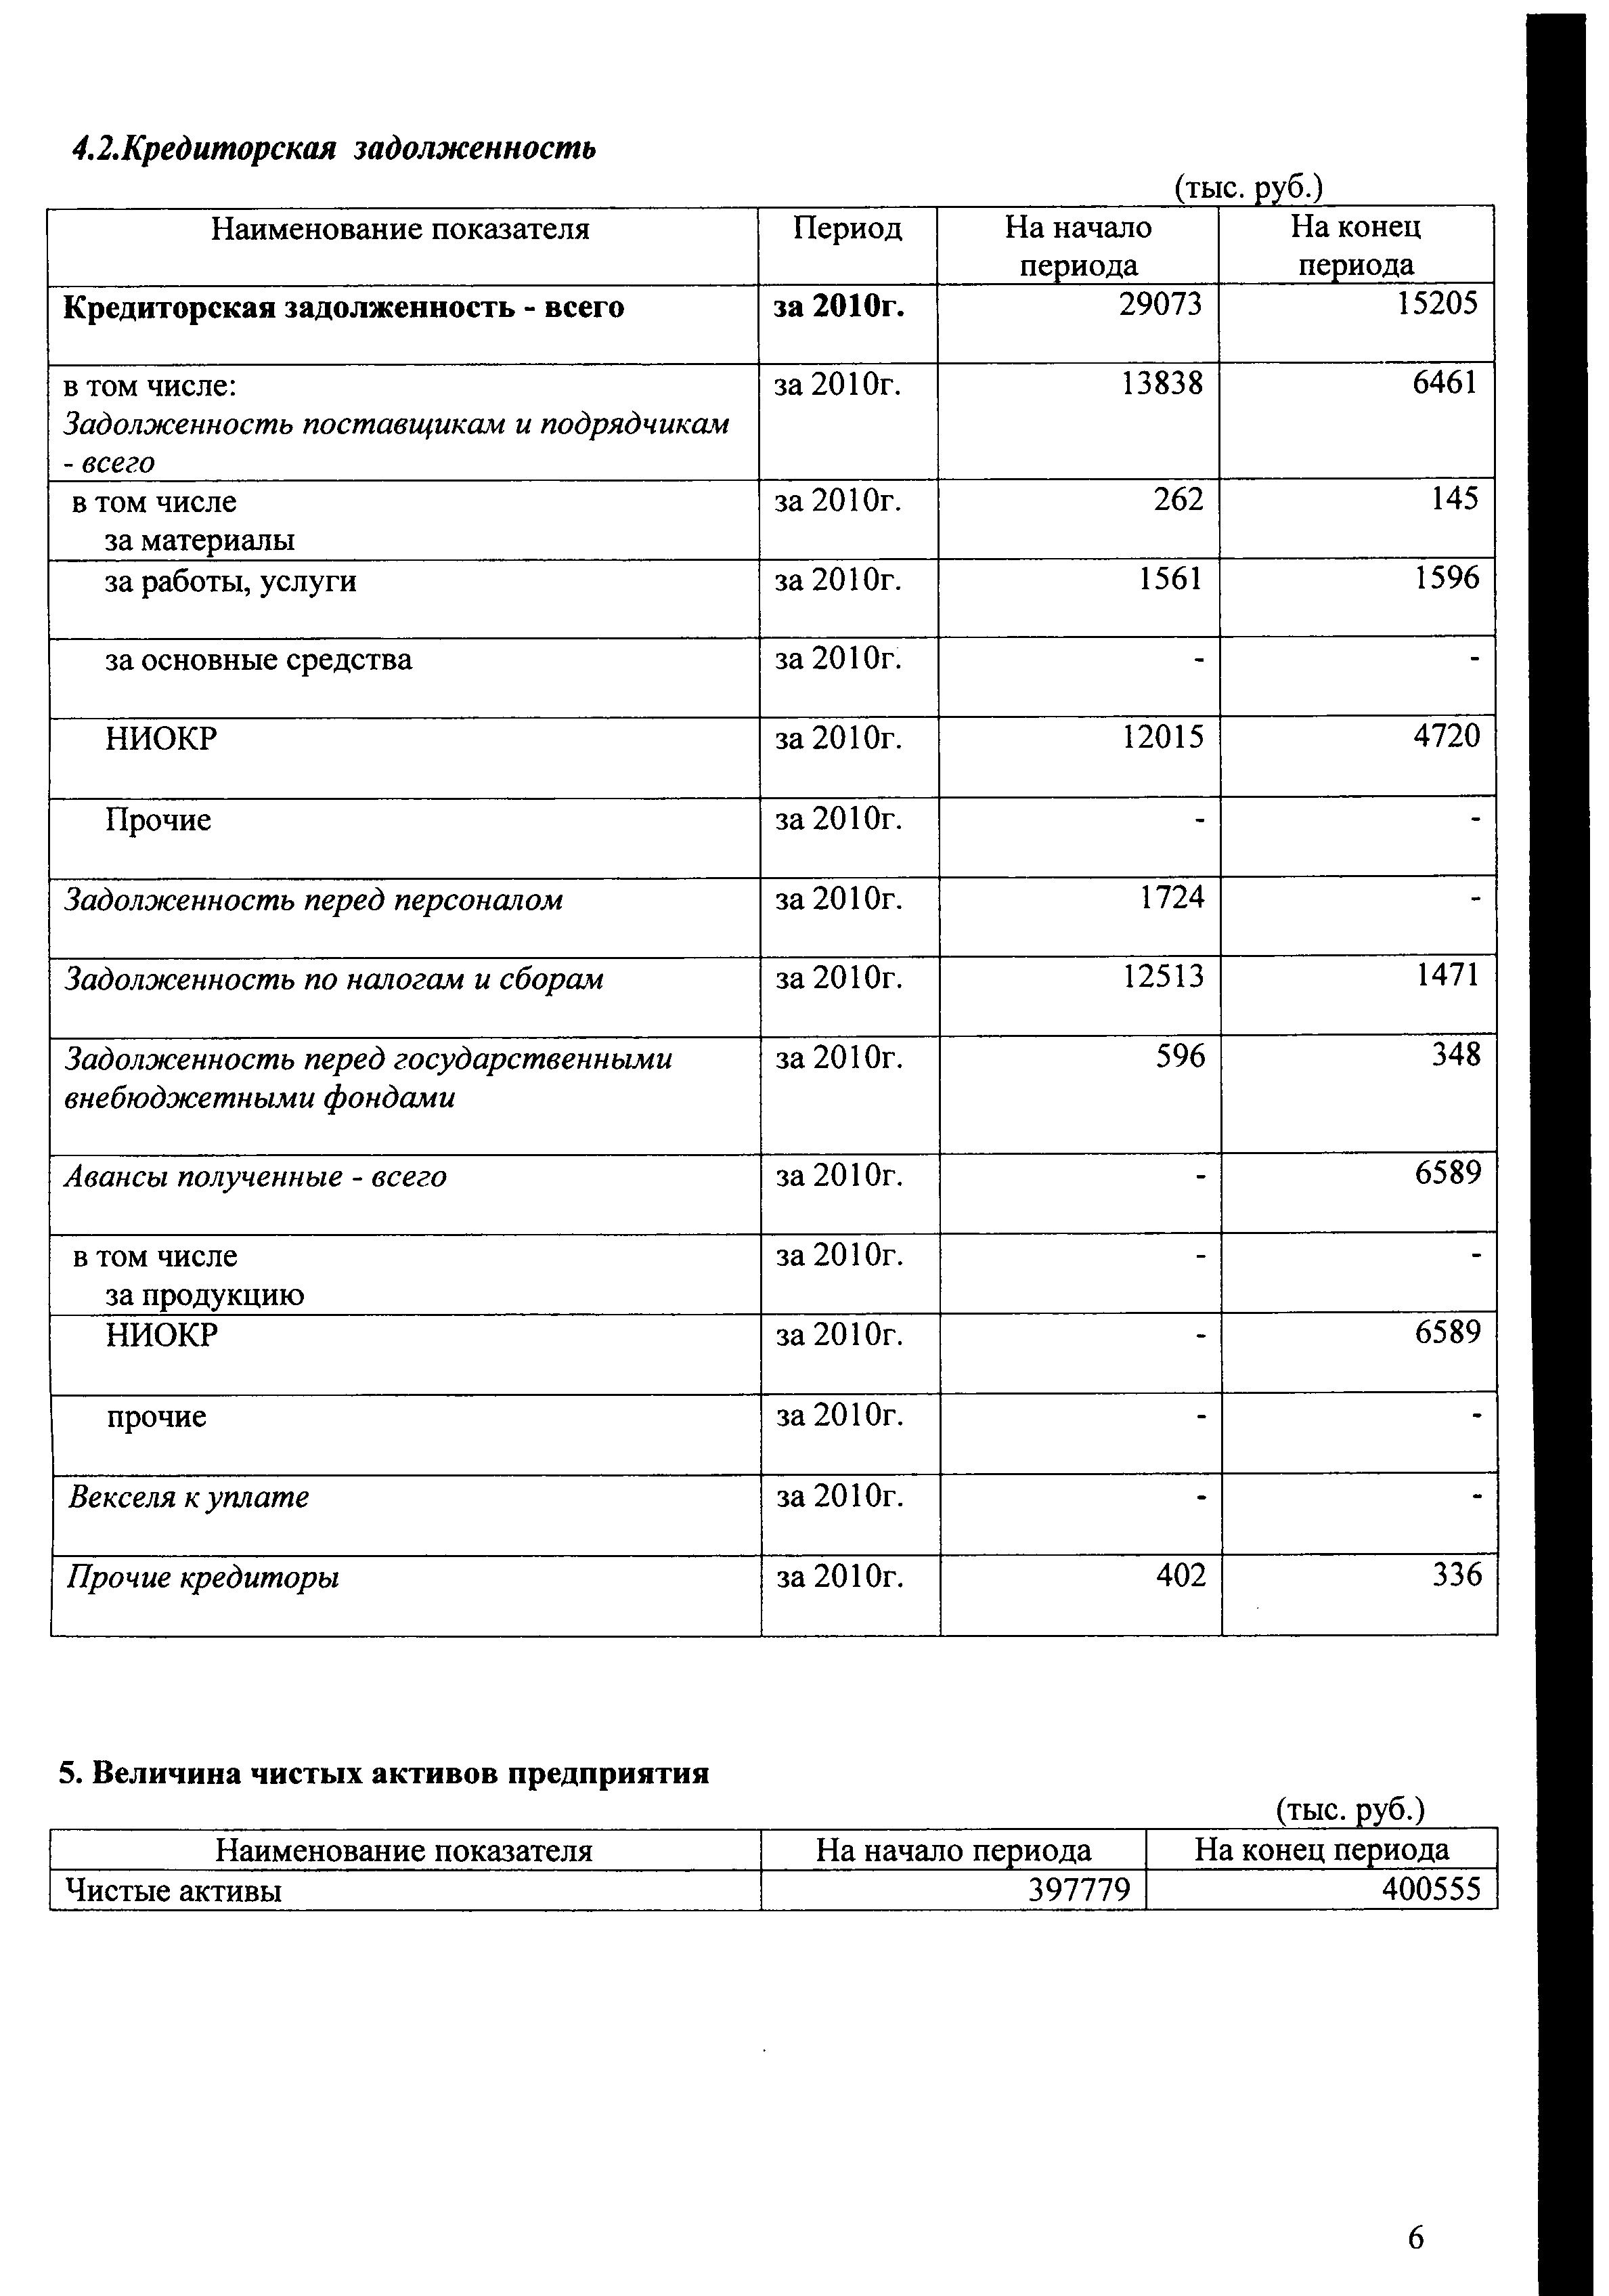
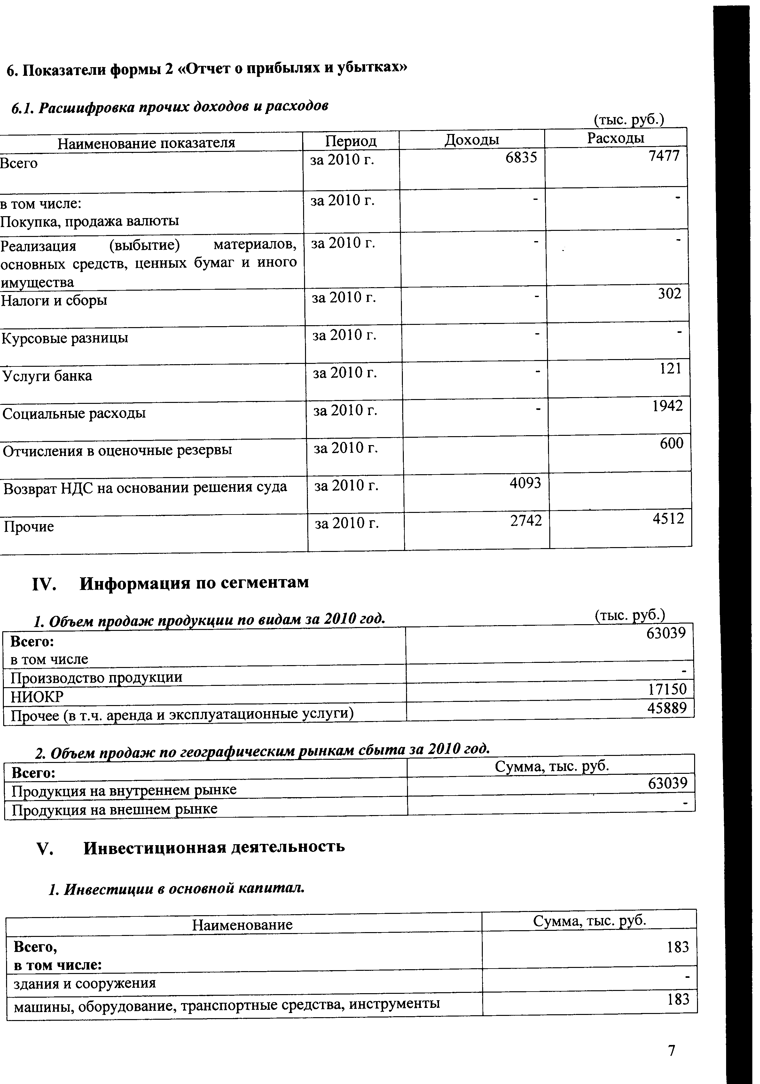
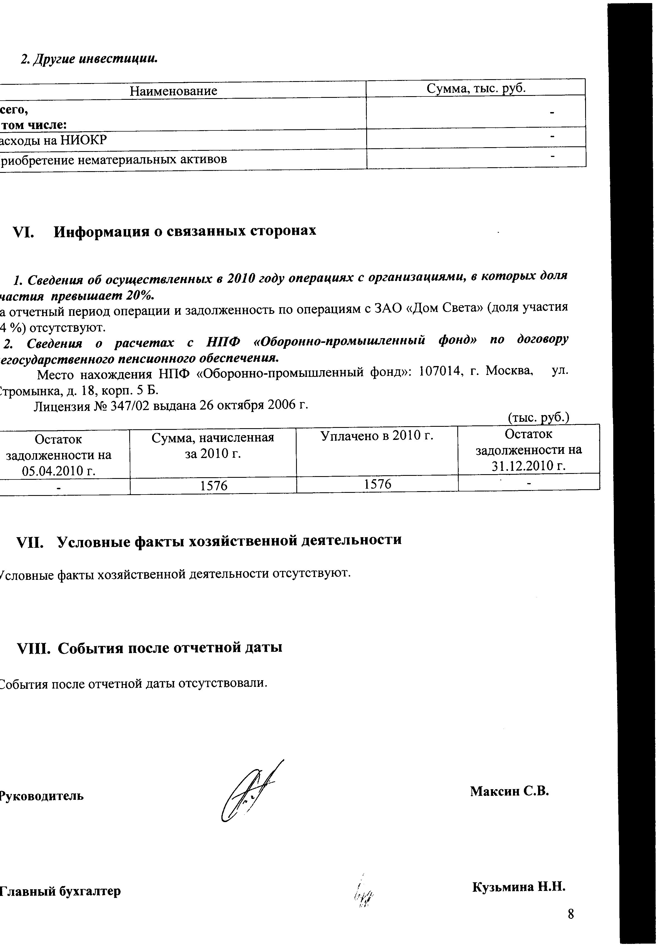

Приложение 2. Аудиторское заключение по финансовой (бухгалтерской) отчётности, включая бухгалтерскую отчетность ФГУП «Дом оптики ВНЦ «ГОИ им. С.В. Вавилова» с 01.01.2011 г. по 04.04.2011 г. к Годовому отчёту ОАО «НПК «Оптические системы и технологии» за 2010 г.
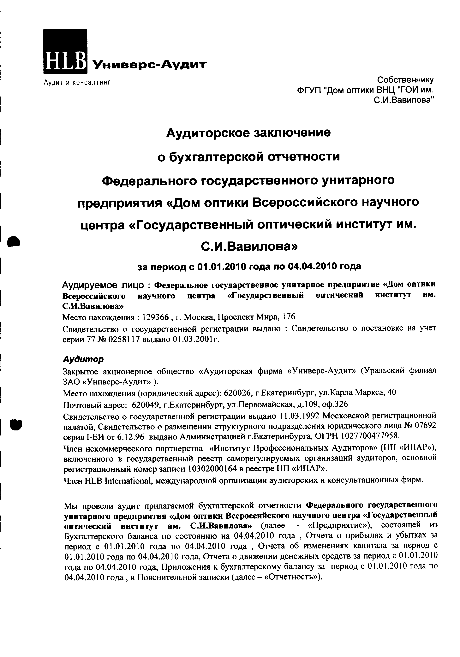
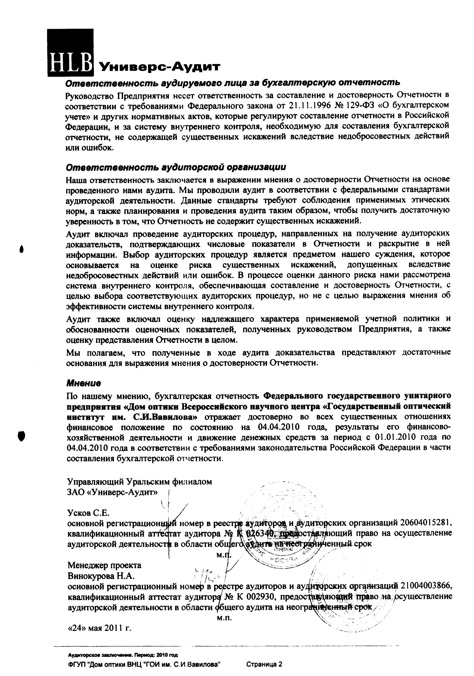
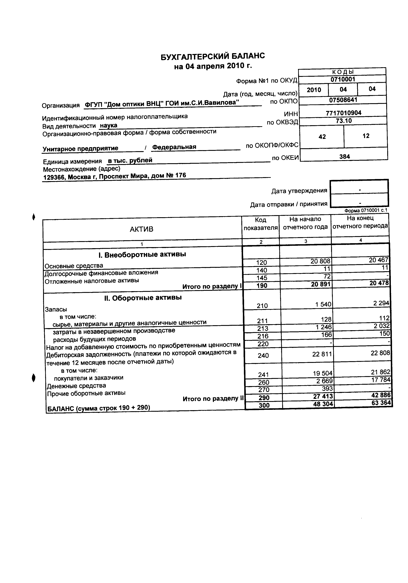
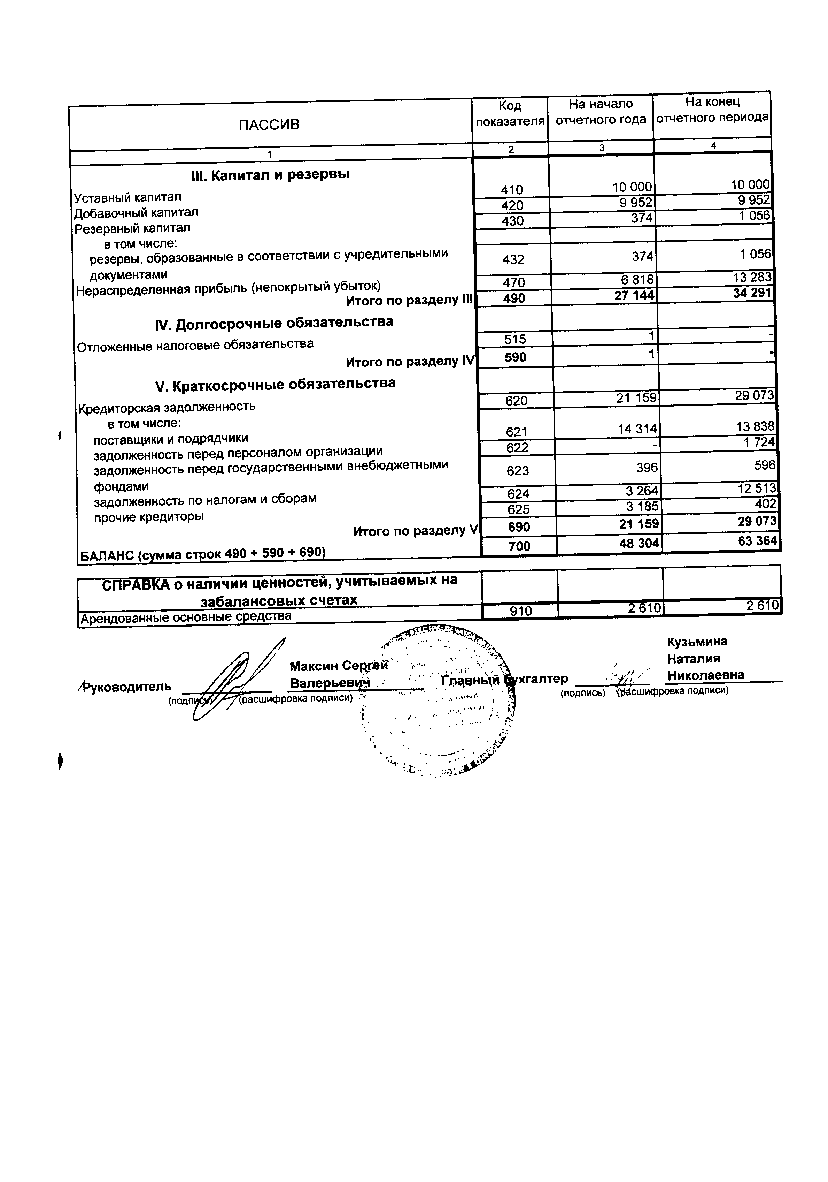
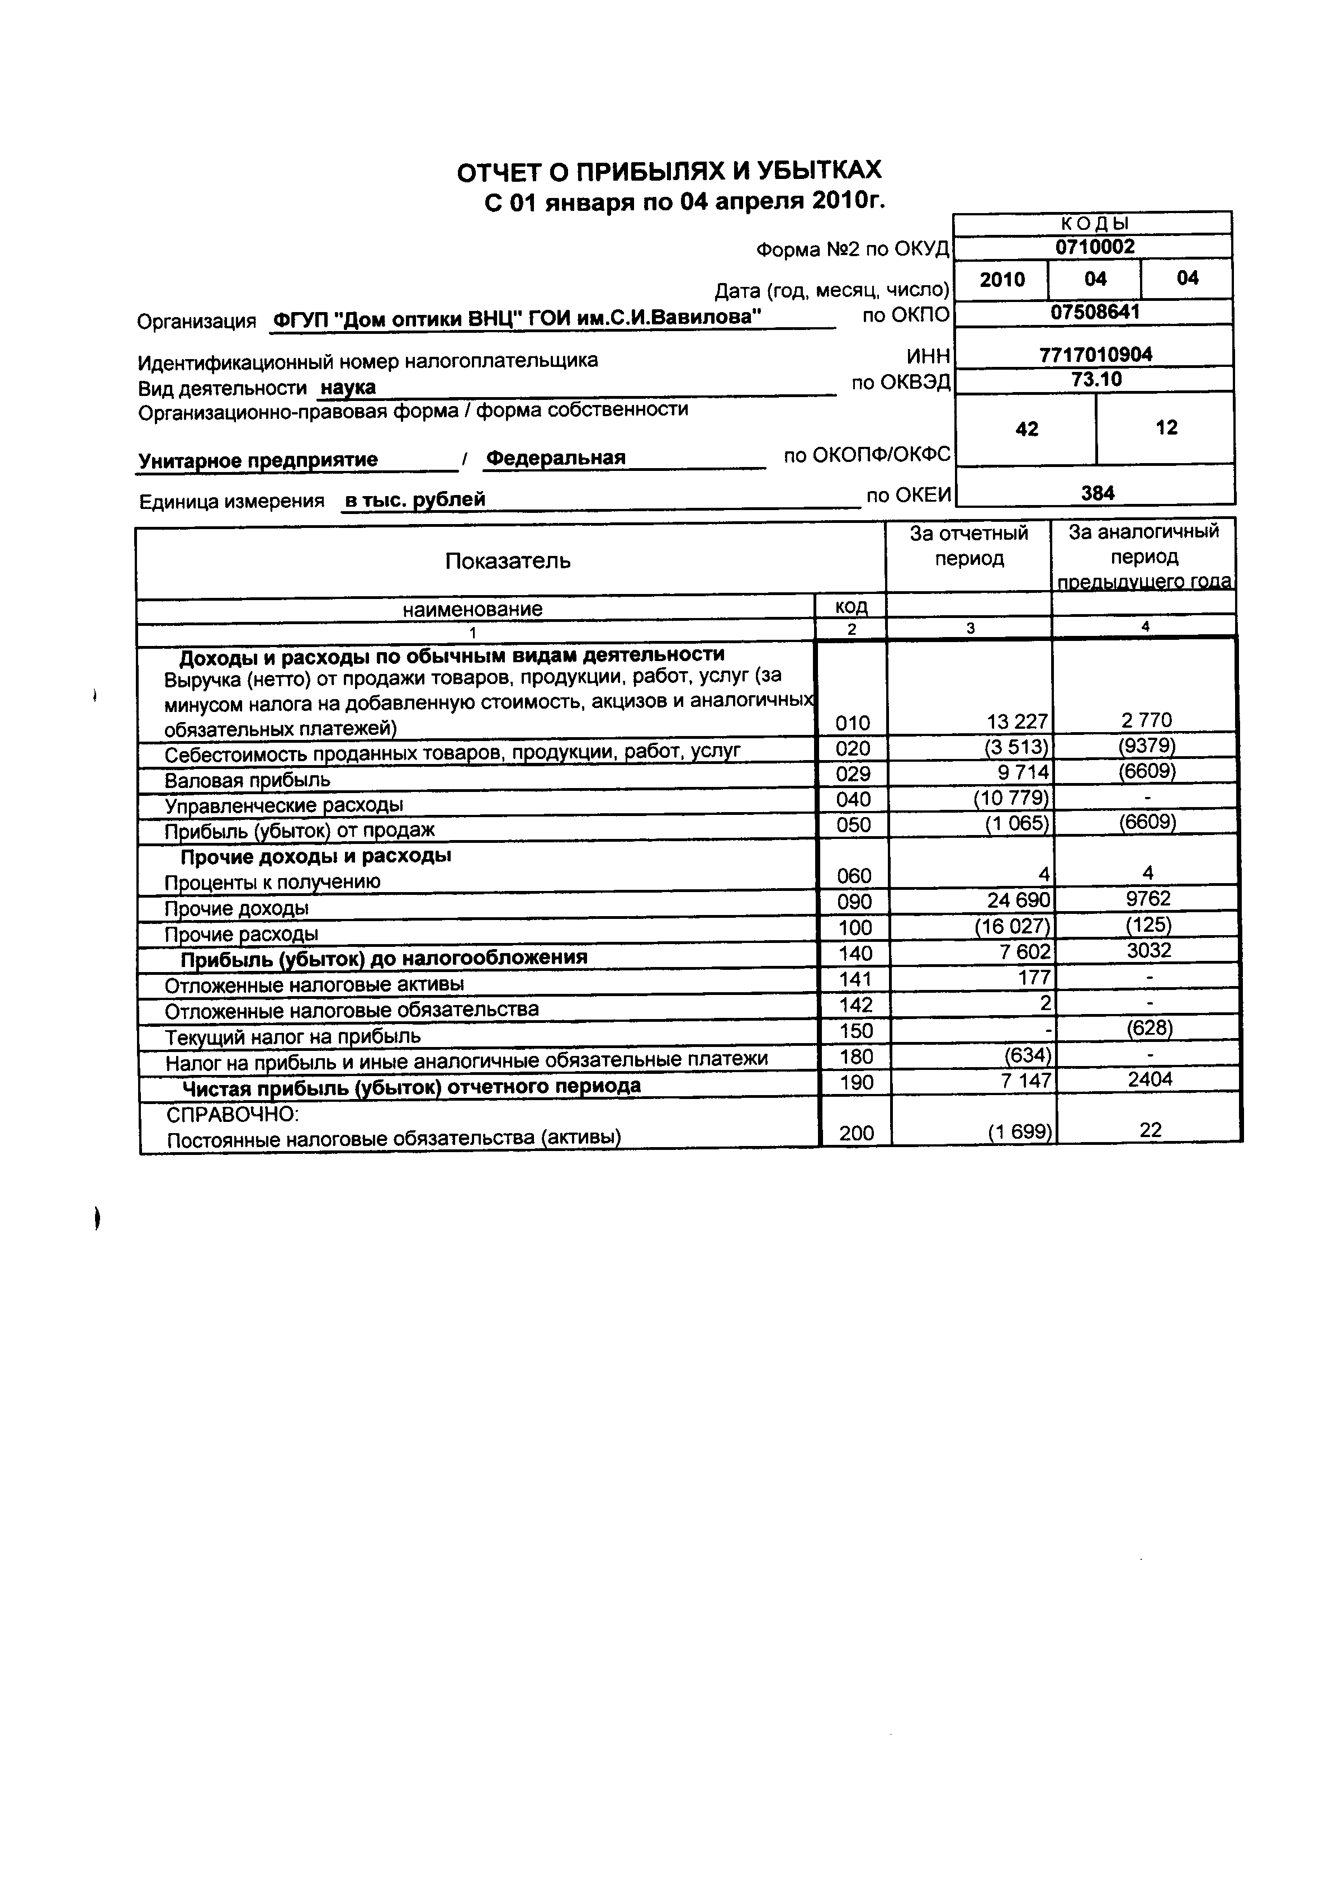

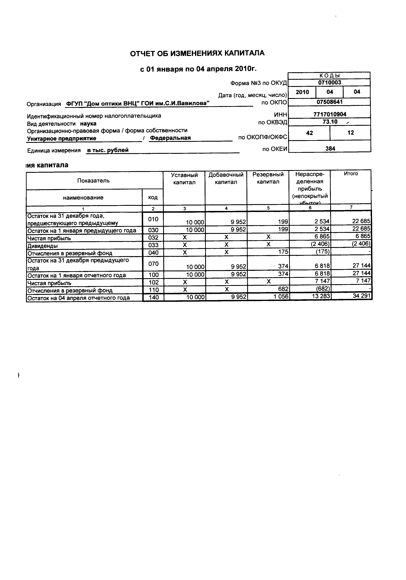
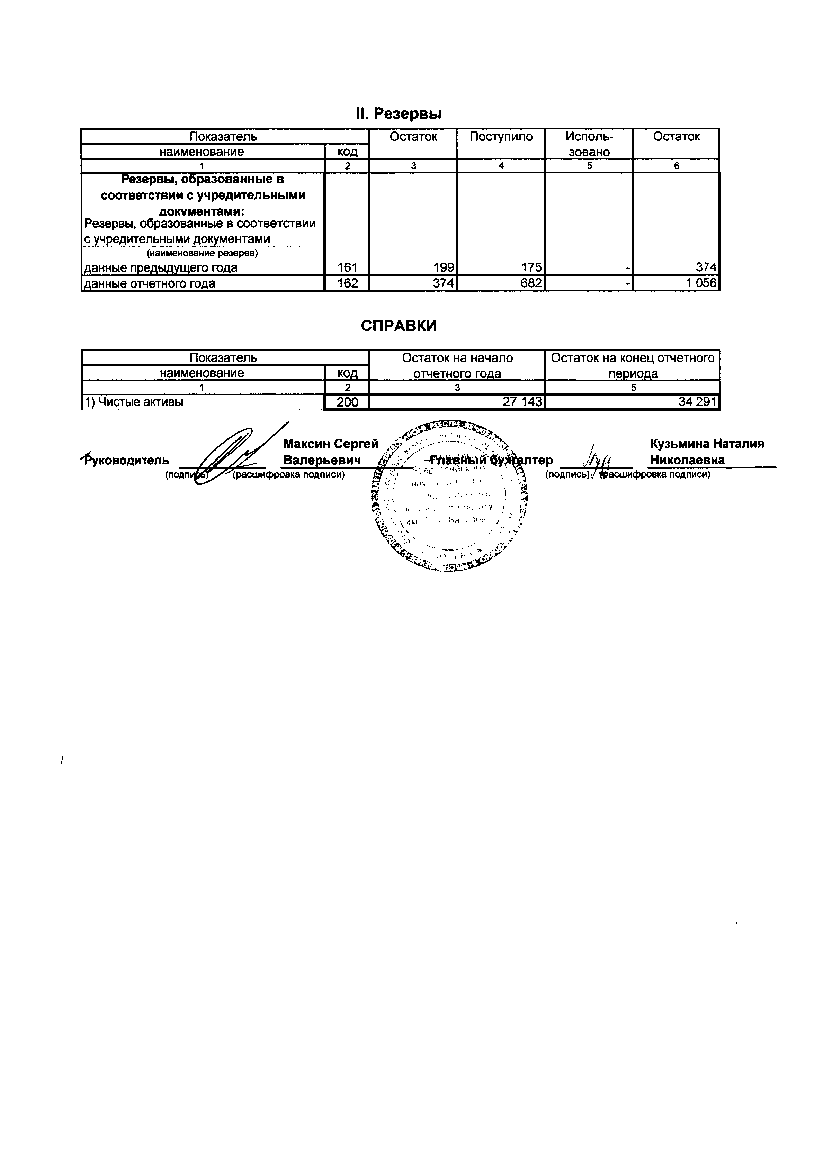
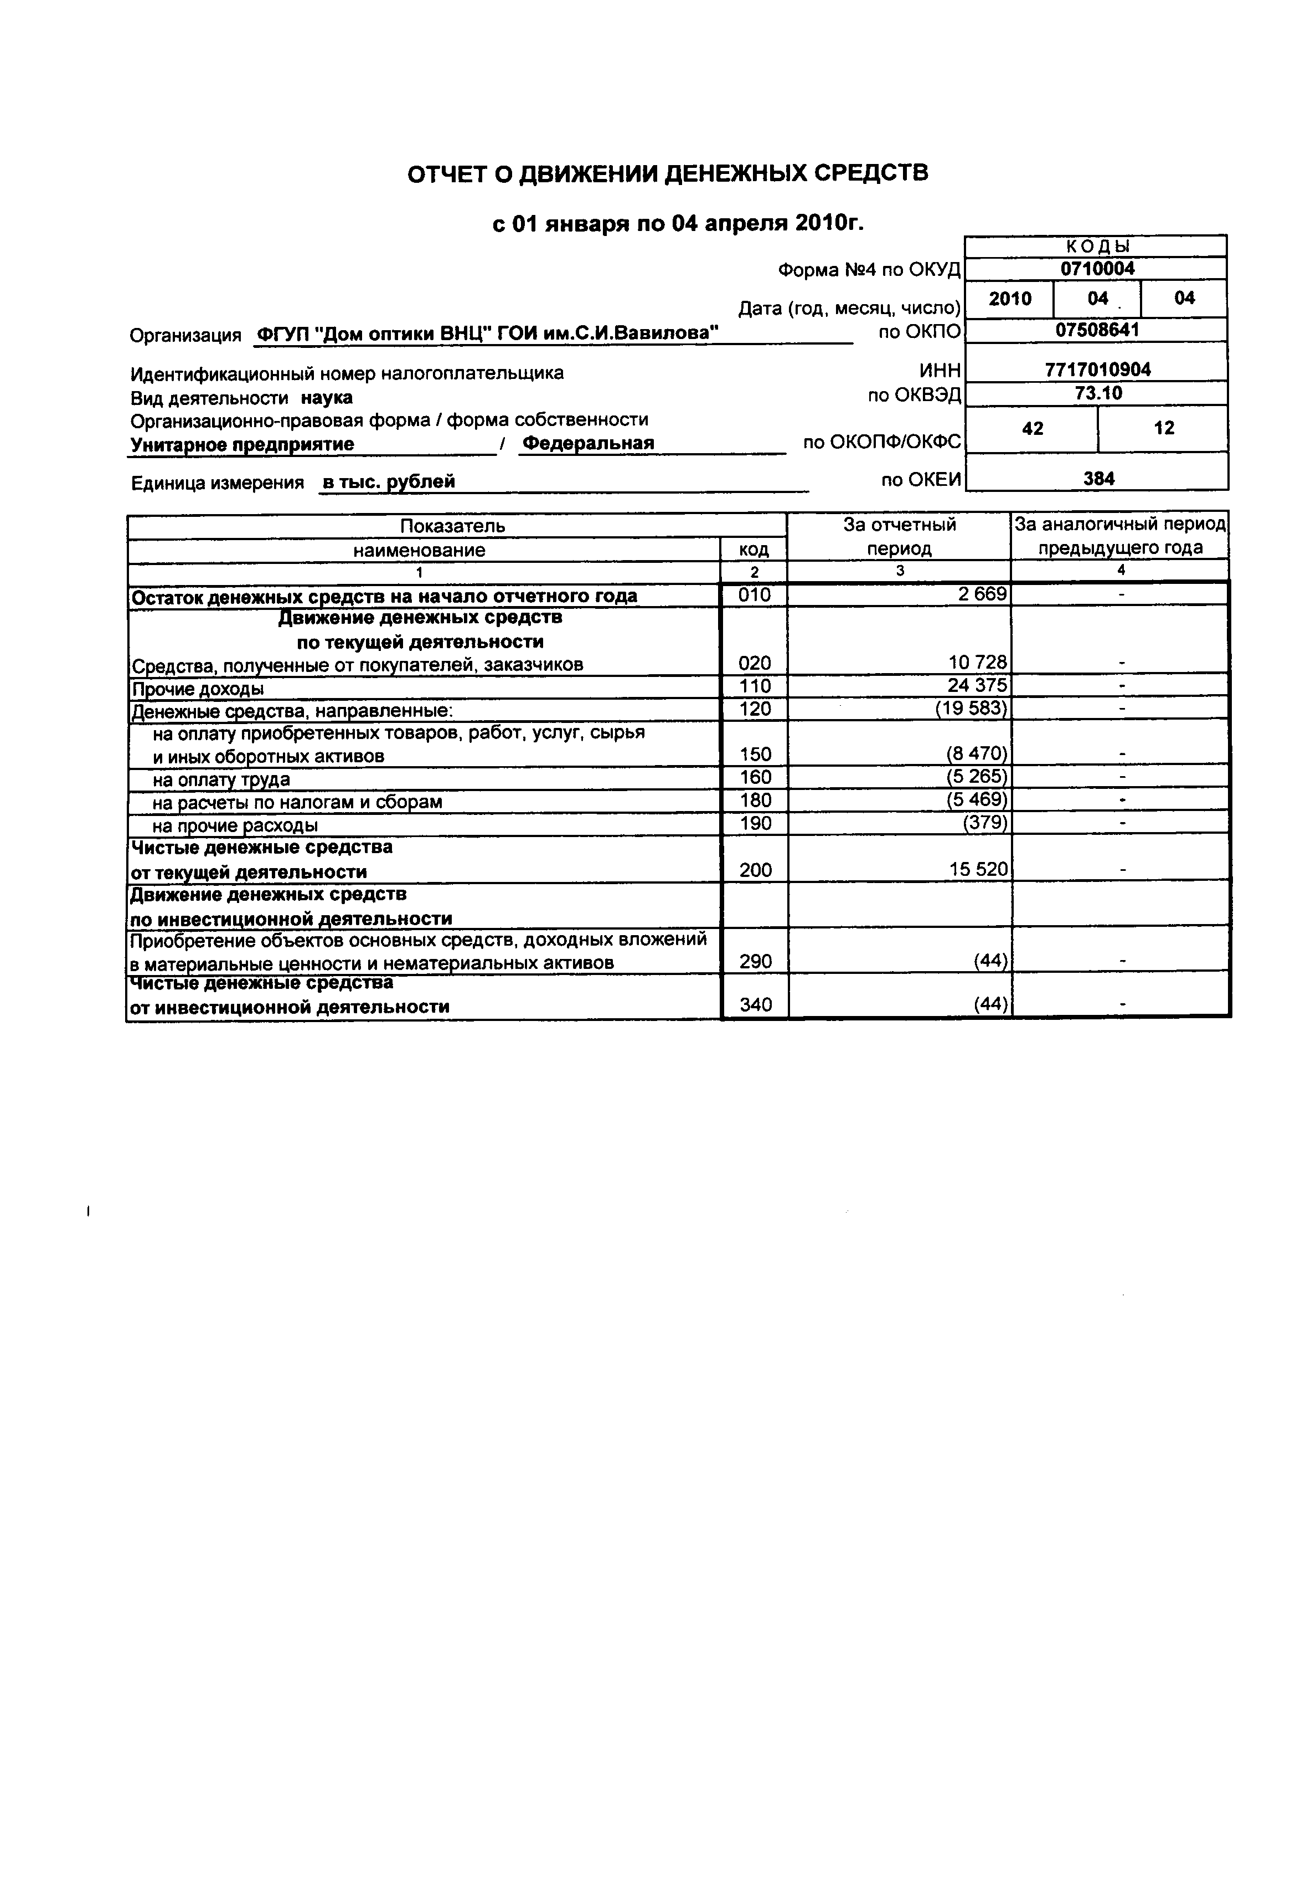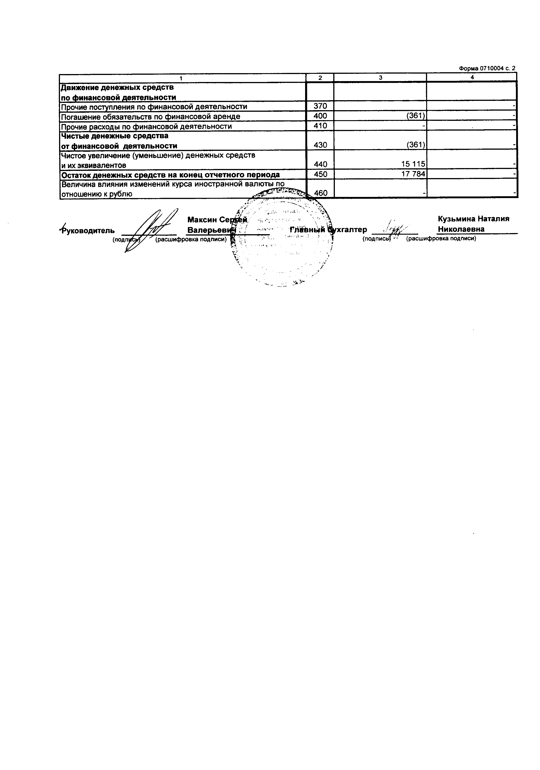
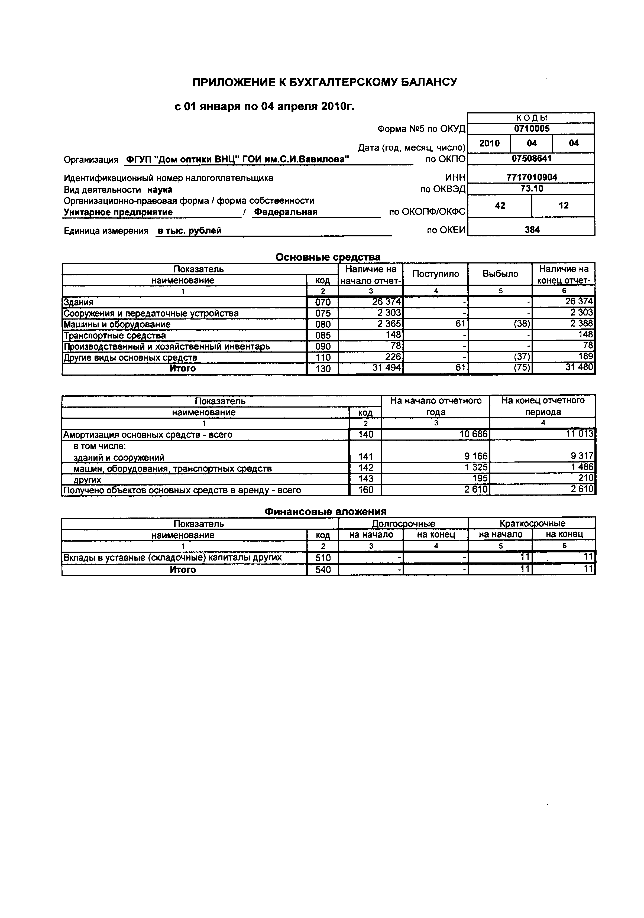
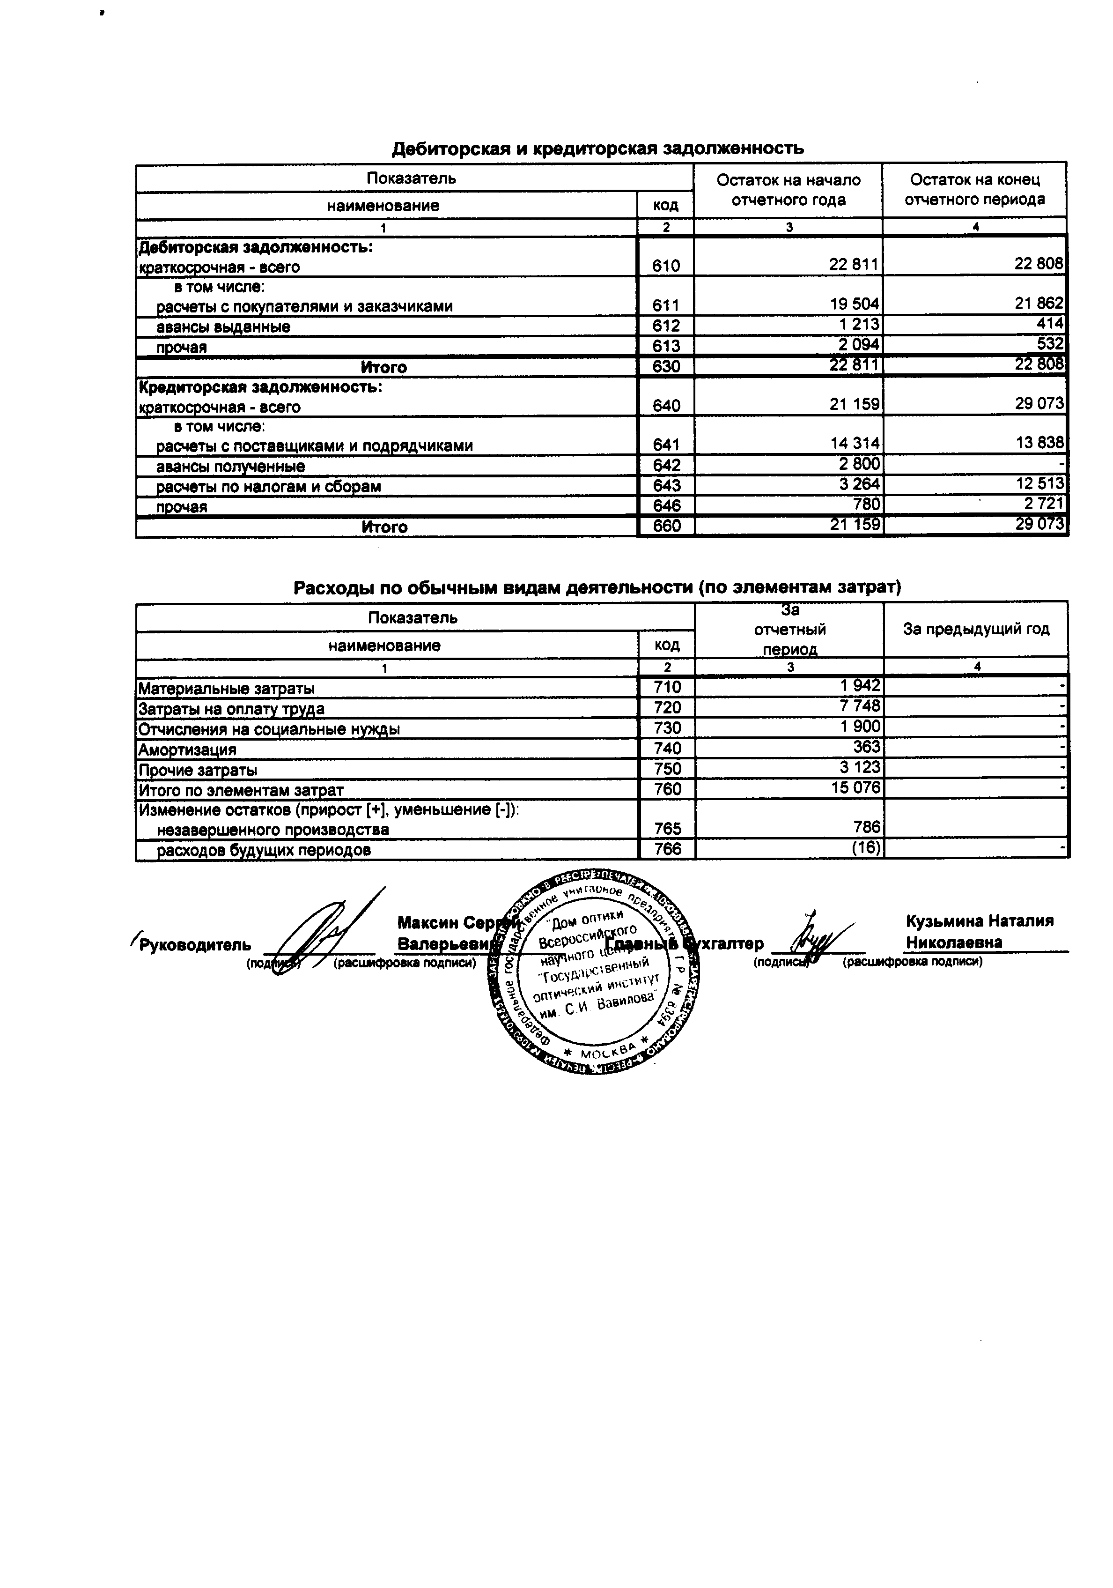

Приложение 3. Бухгалтерская отчетность ФГУП «Дом оптики ВНЦ «ГОИ им. С.В. Вавилова» за 2009 г. к Годовому отчёту ОАО «НПК «Оптические системы и технологии» за 2010 г.
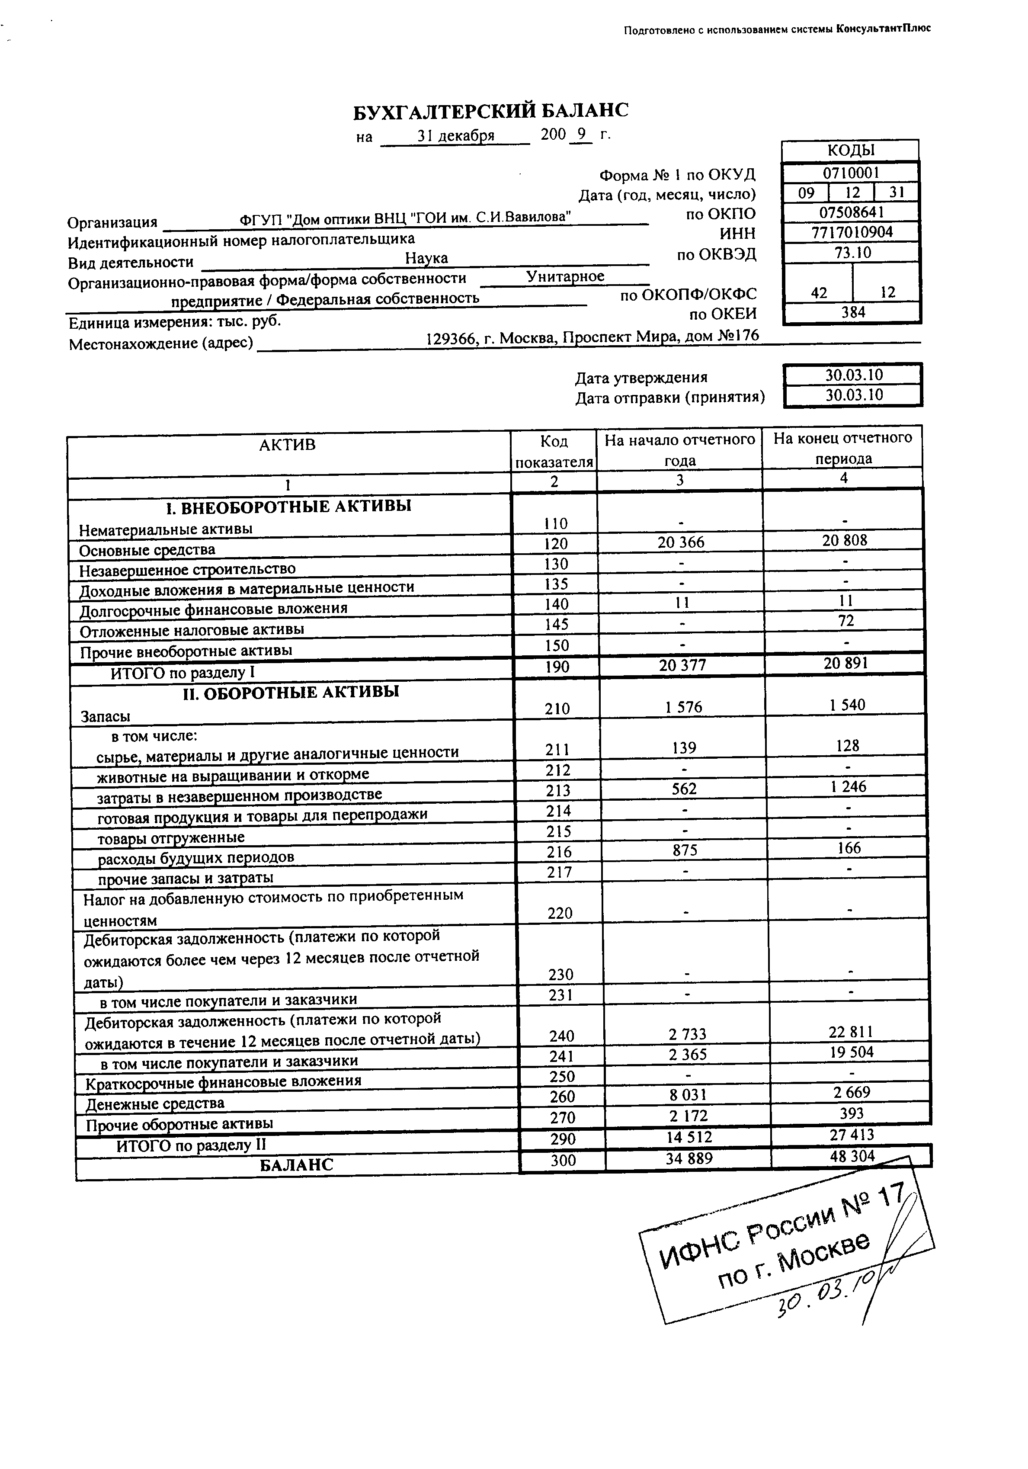
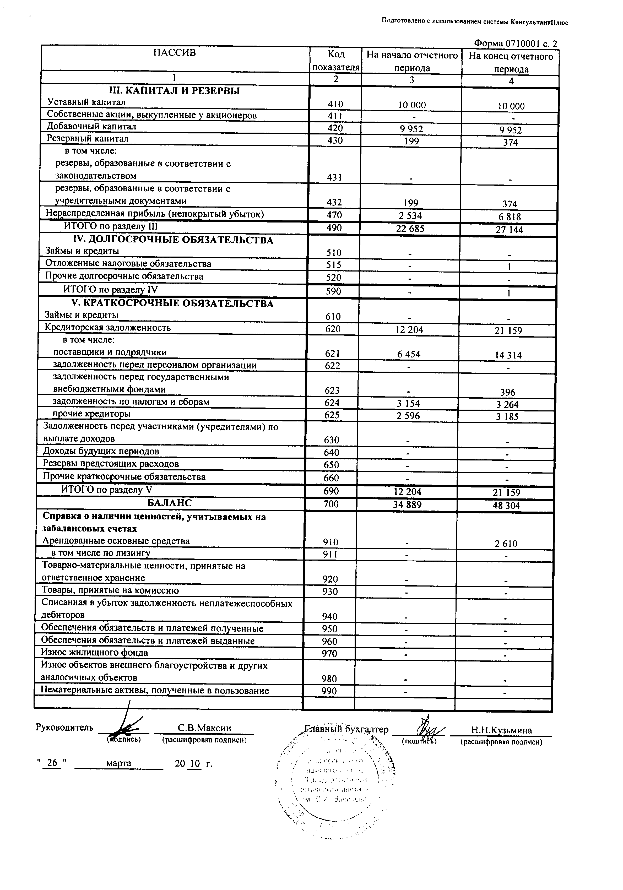
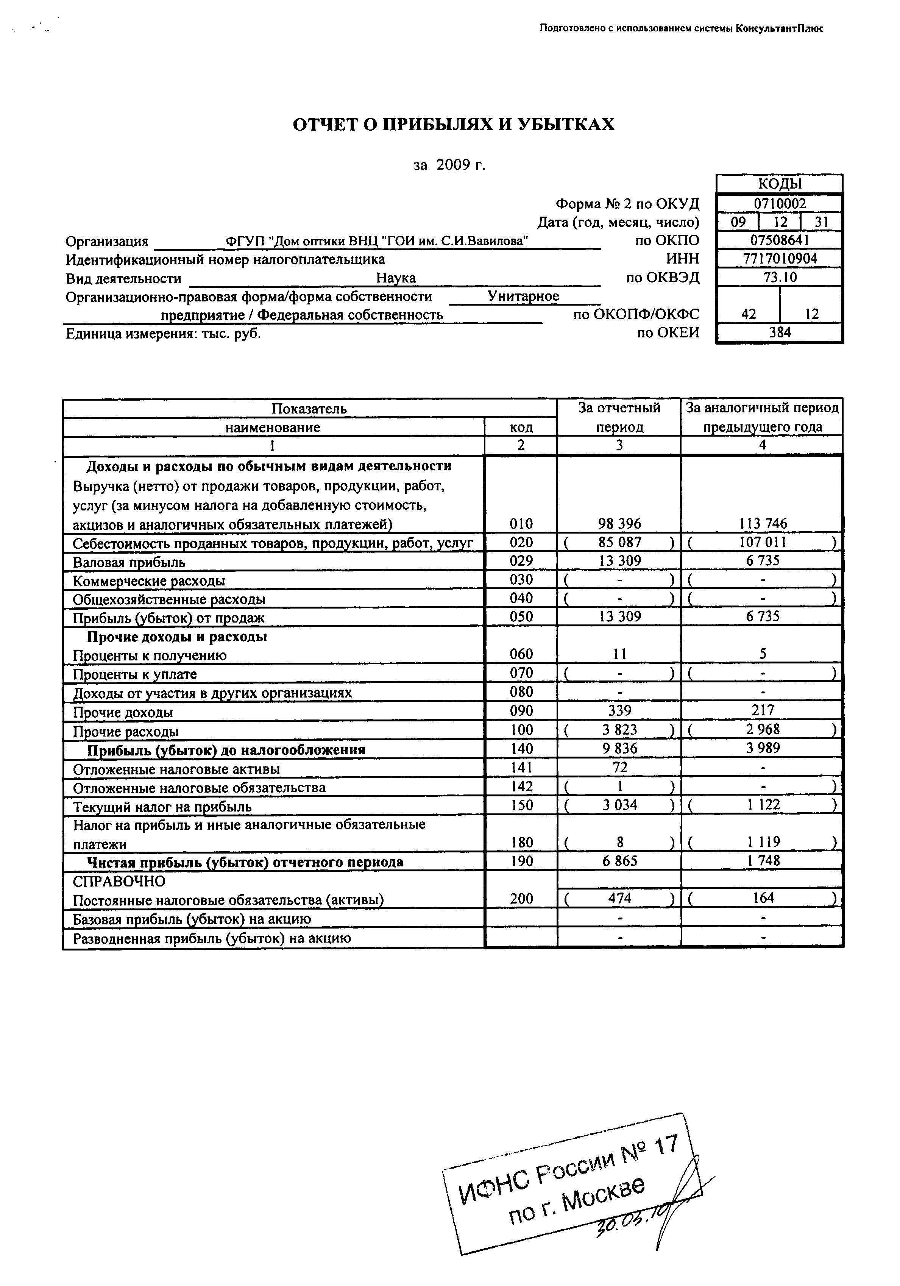
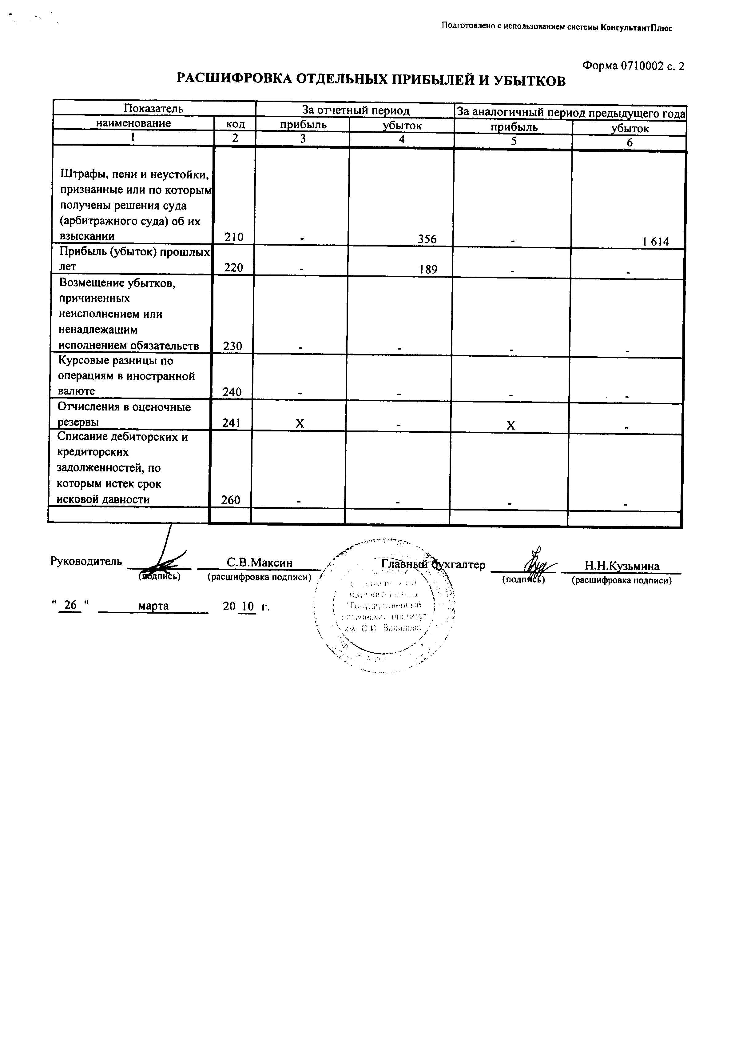
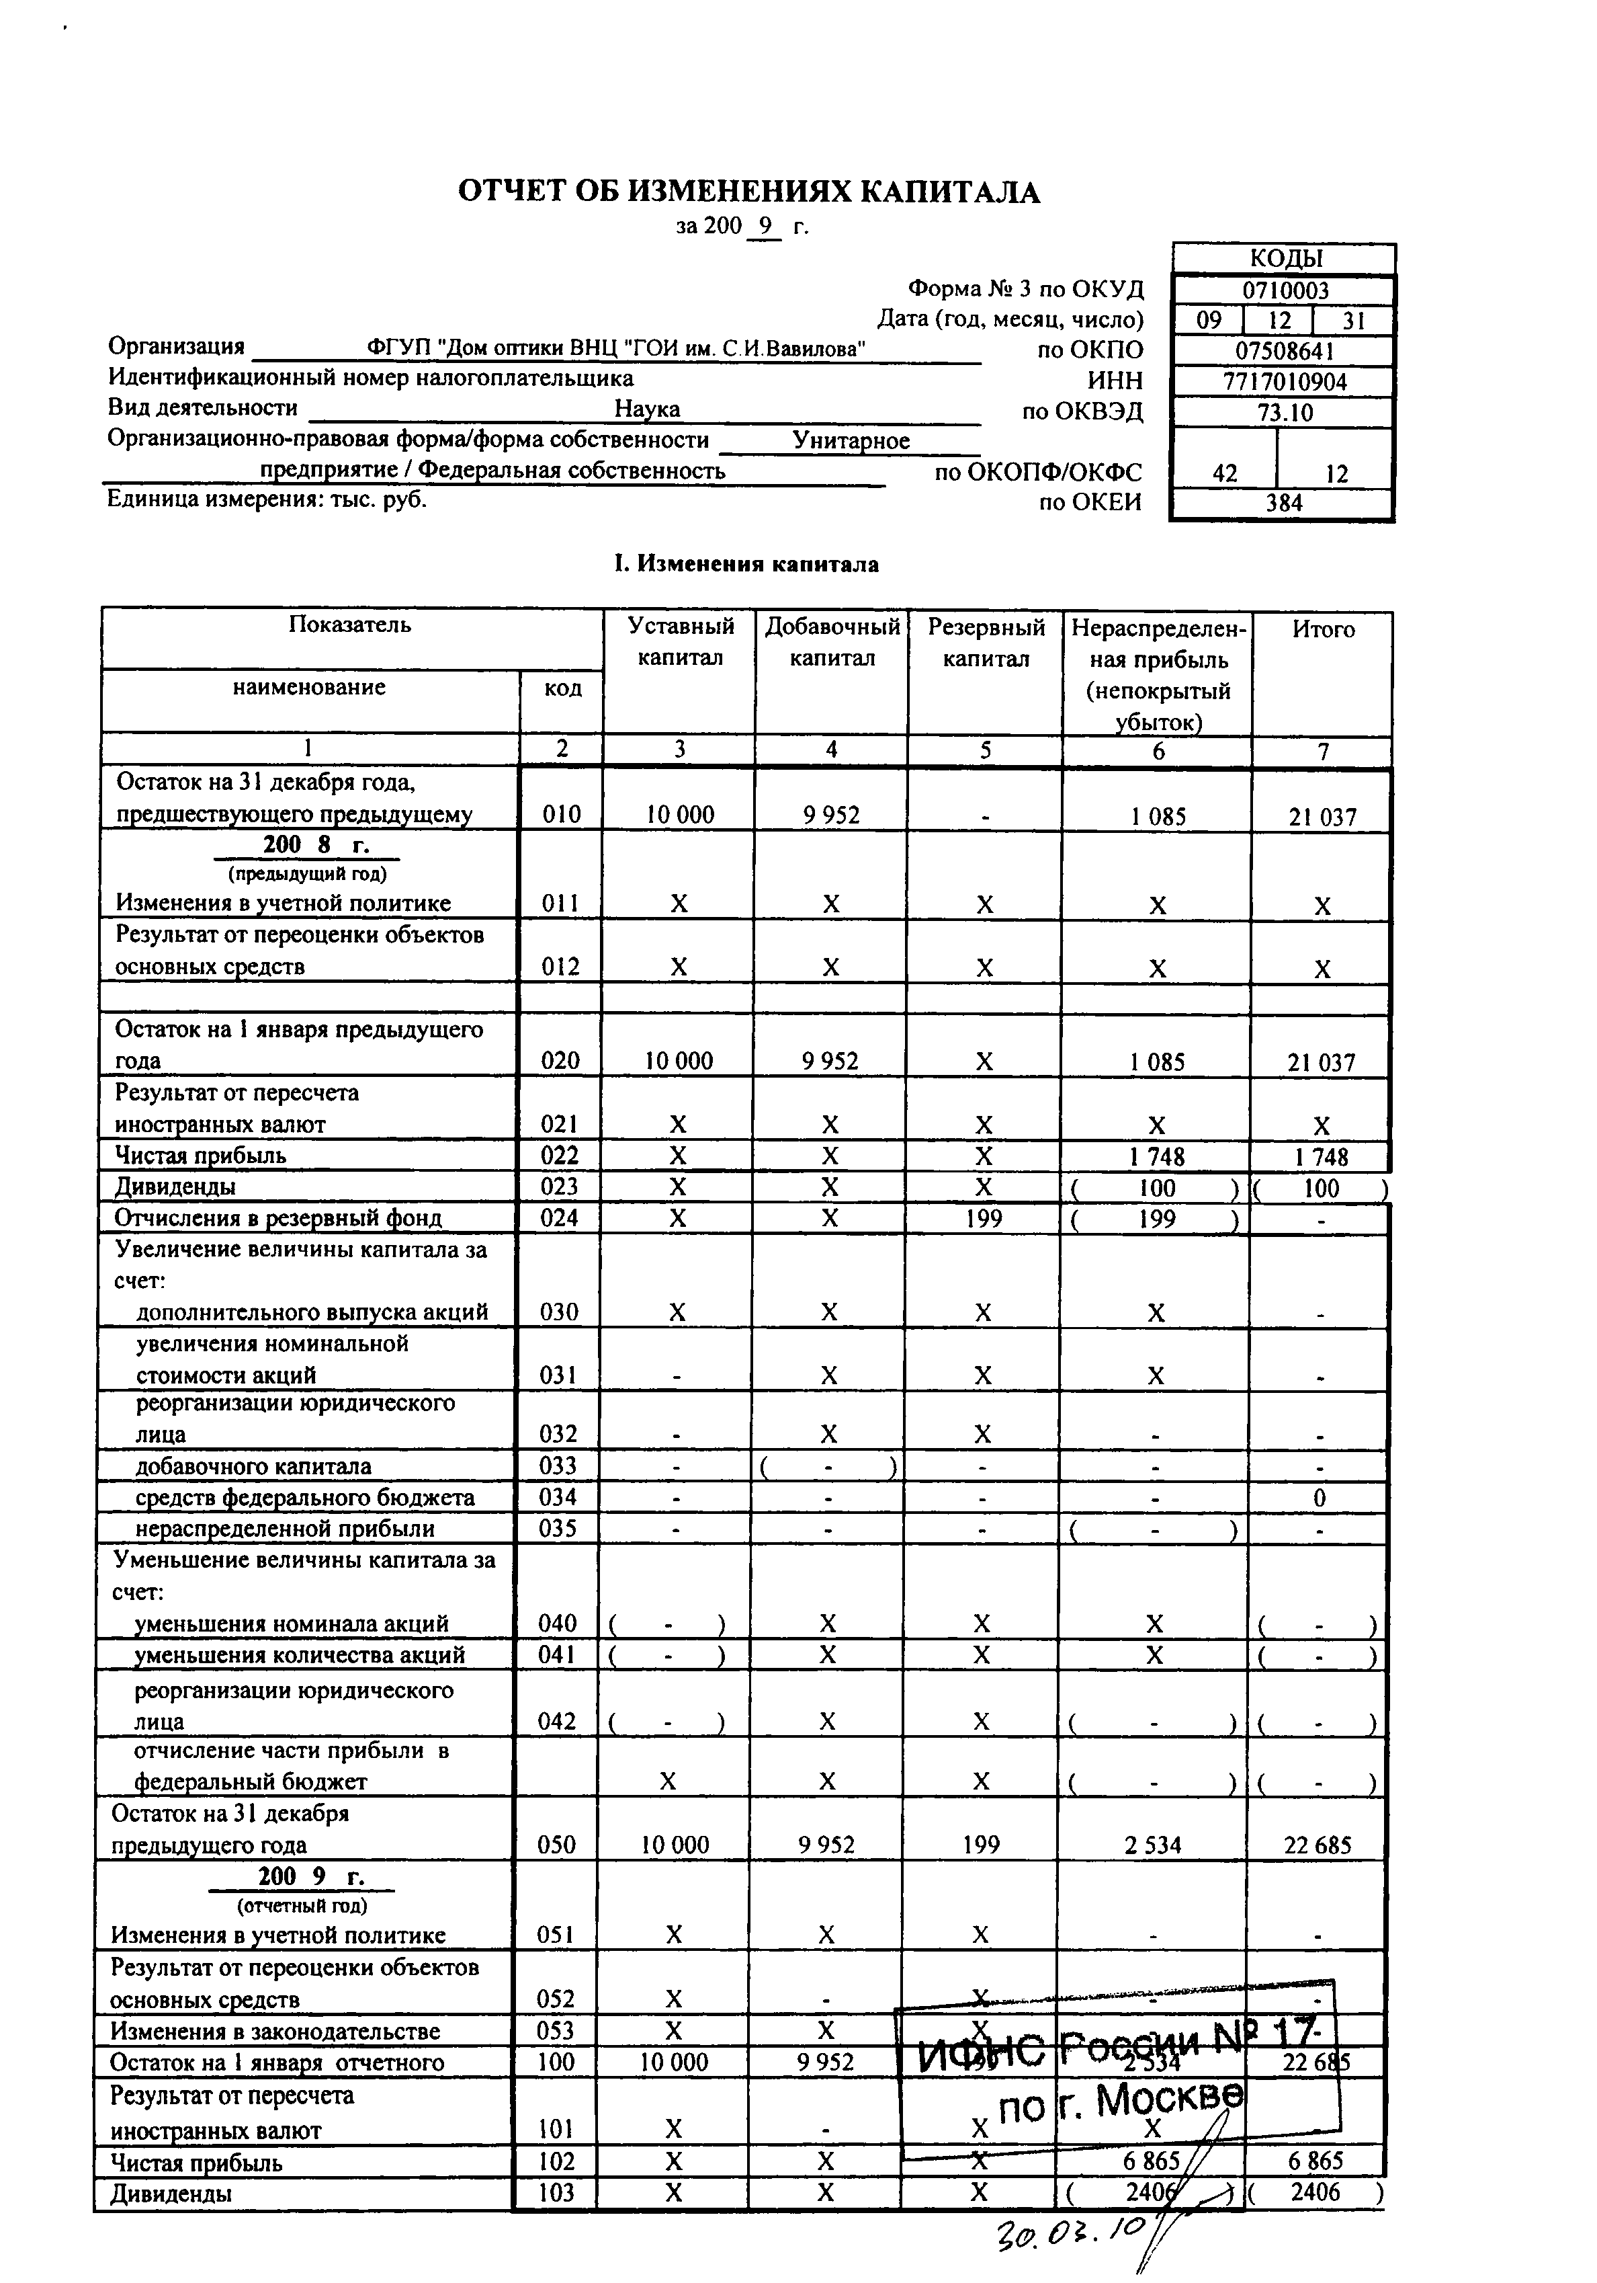
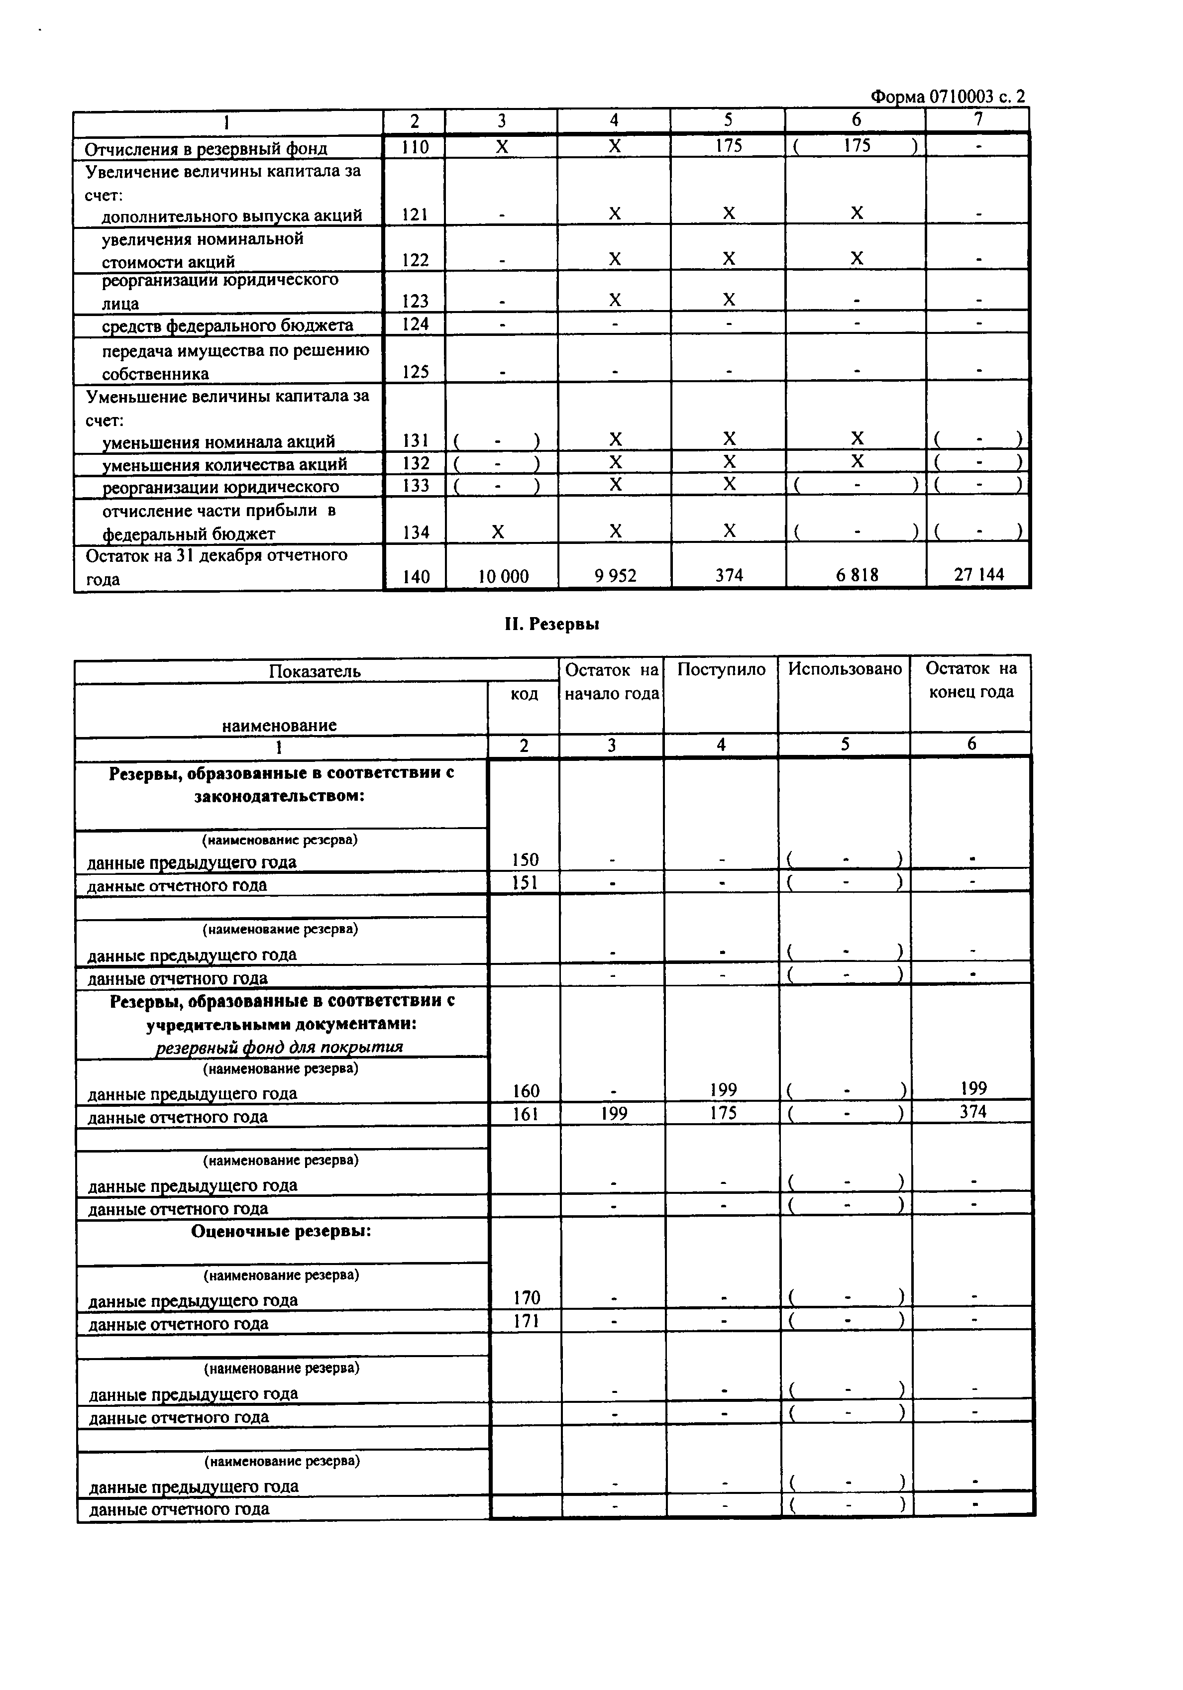
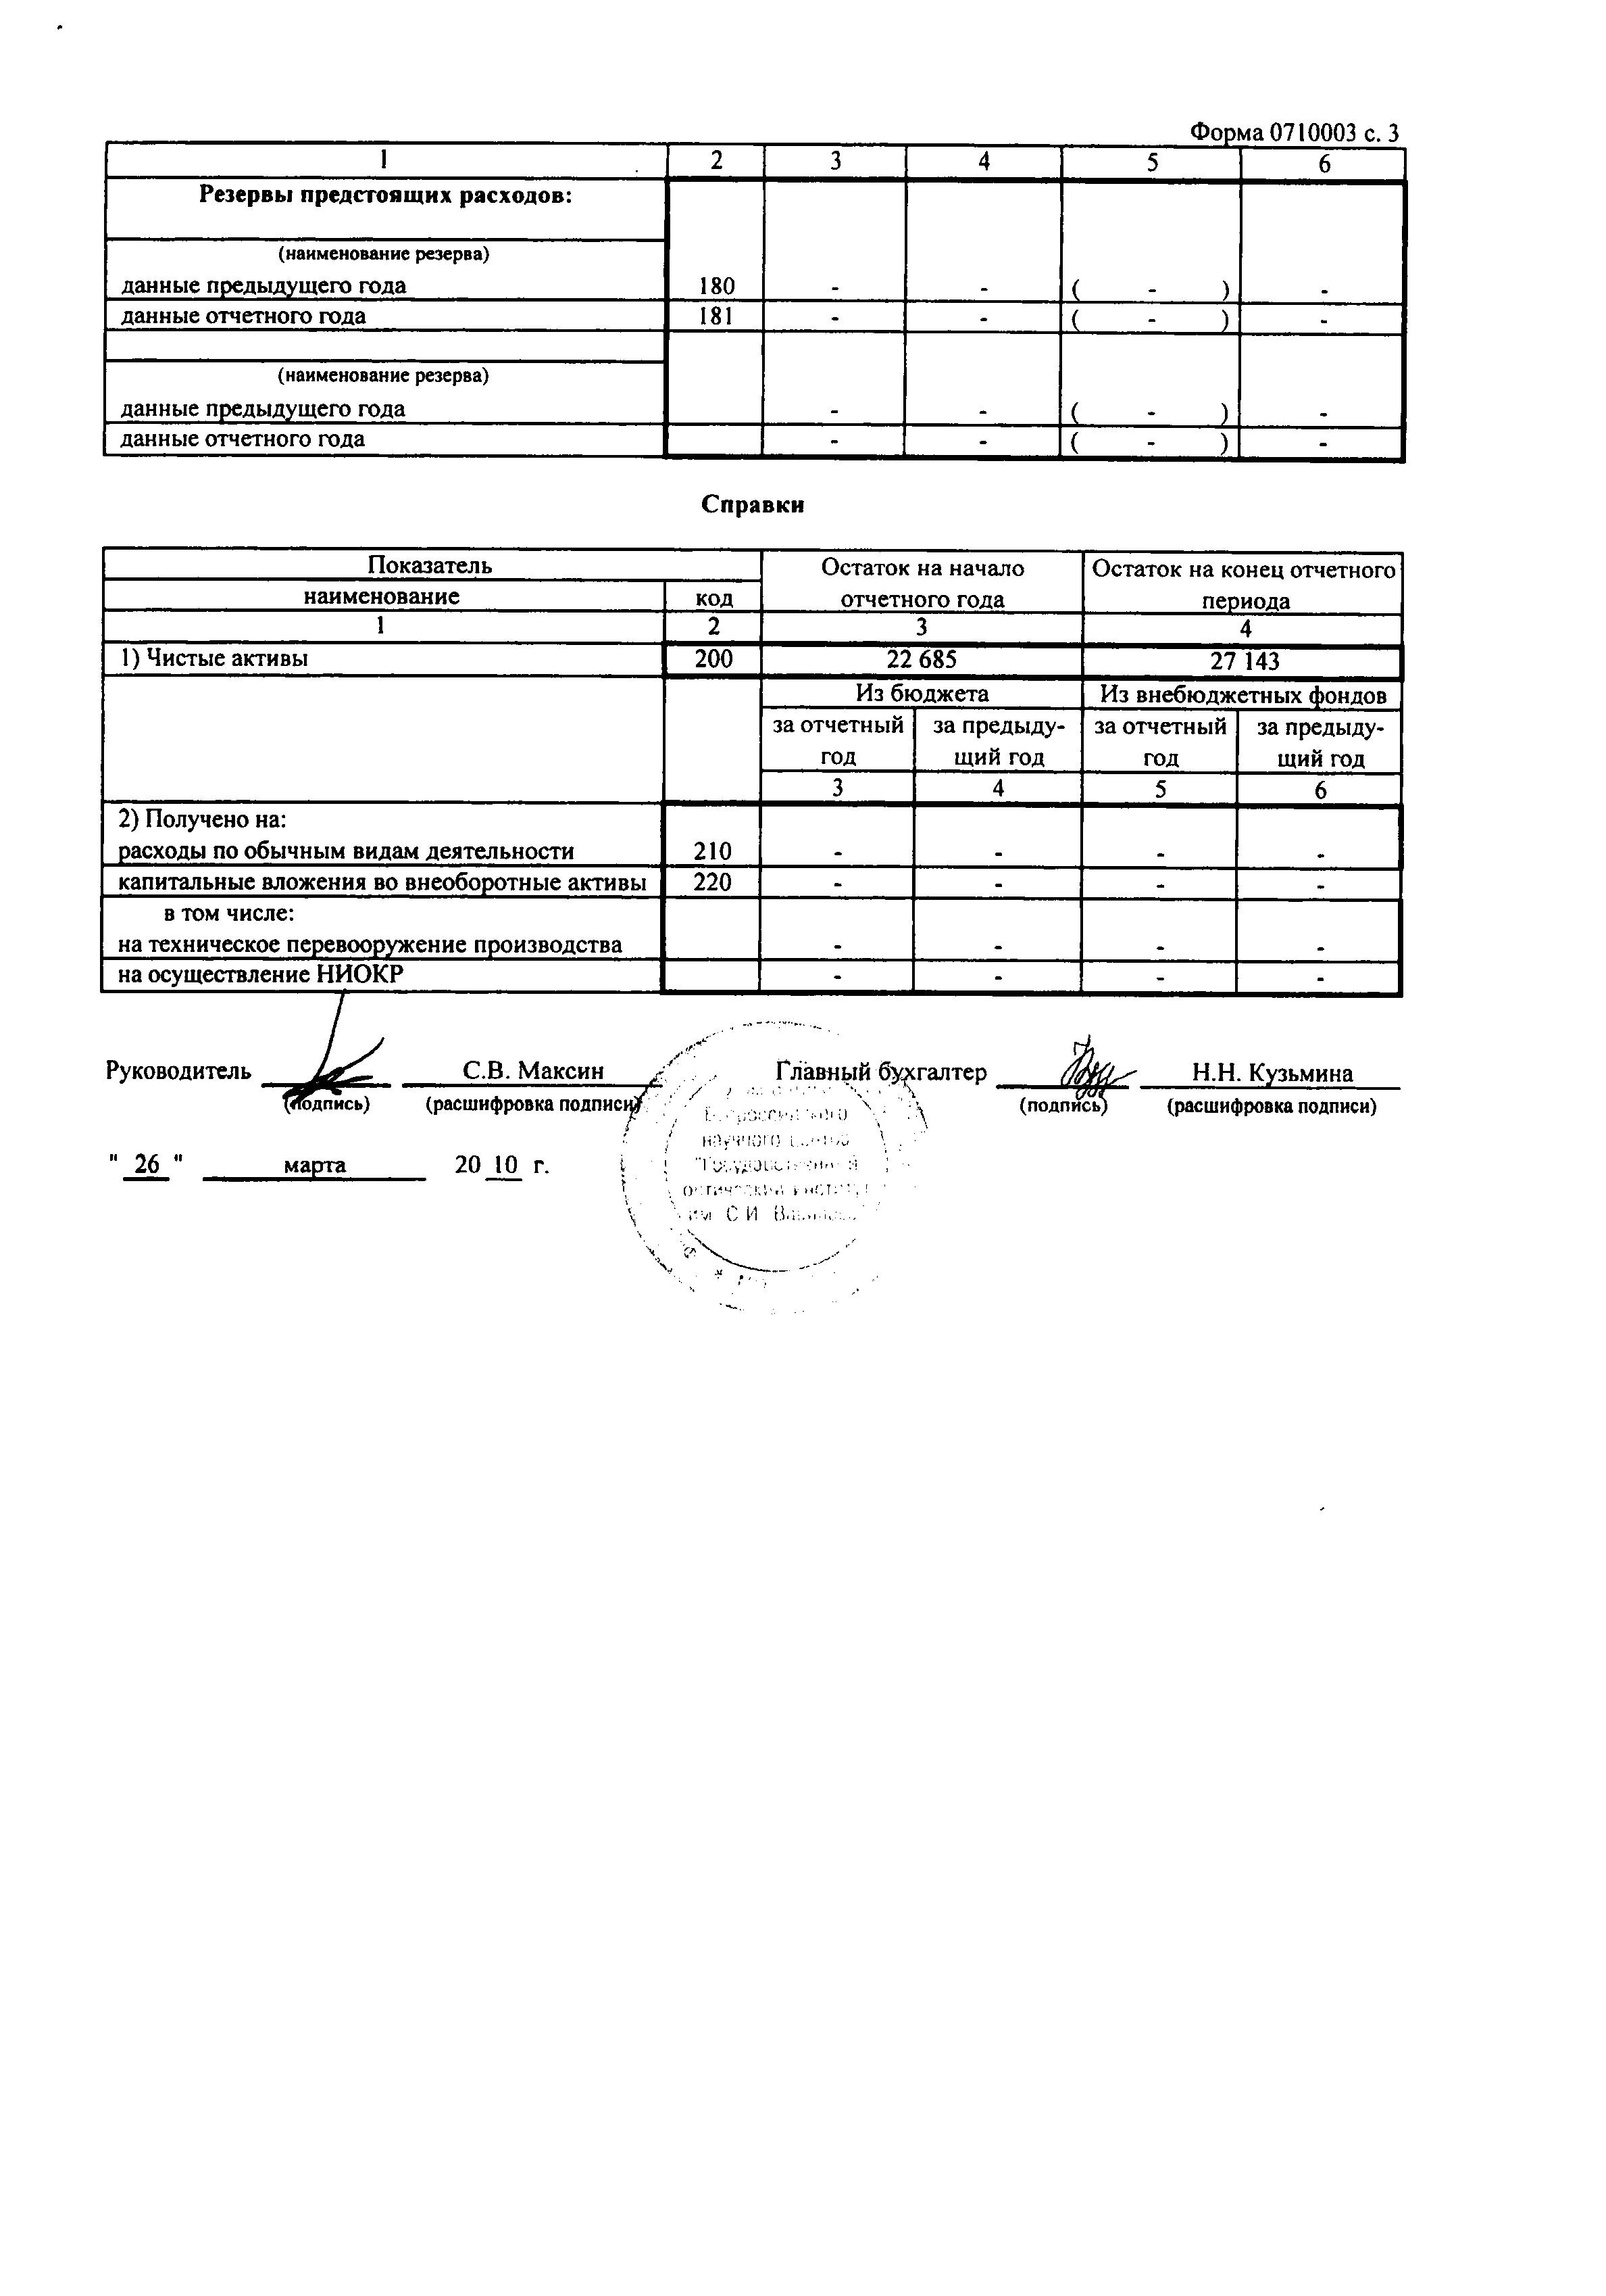
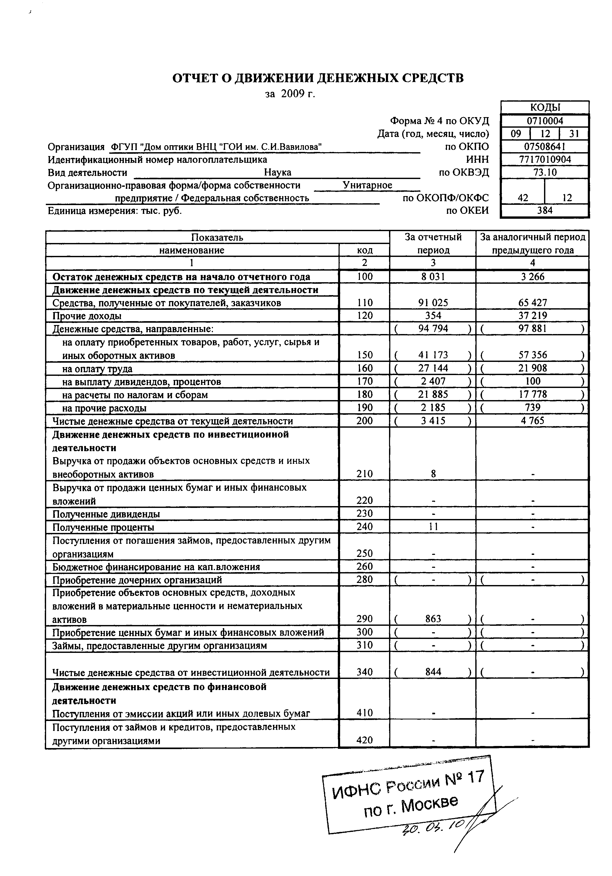

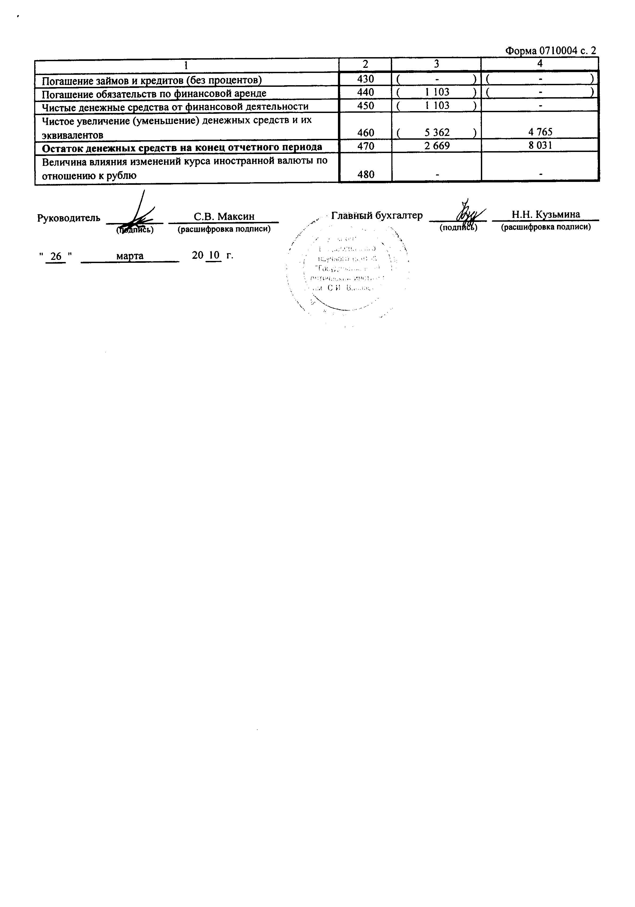
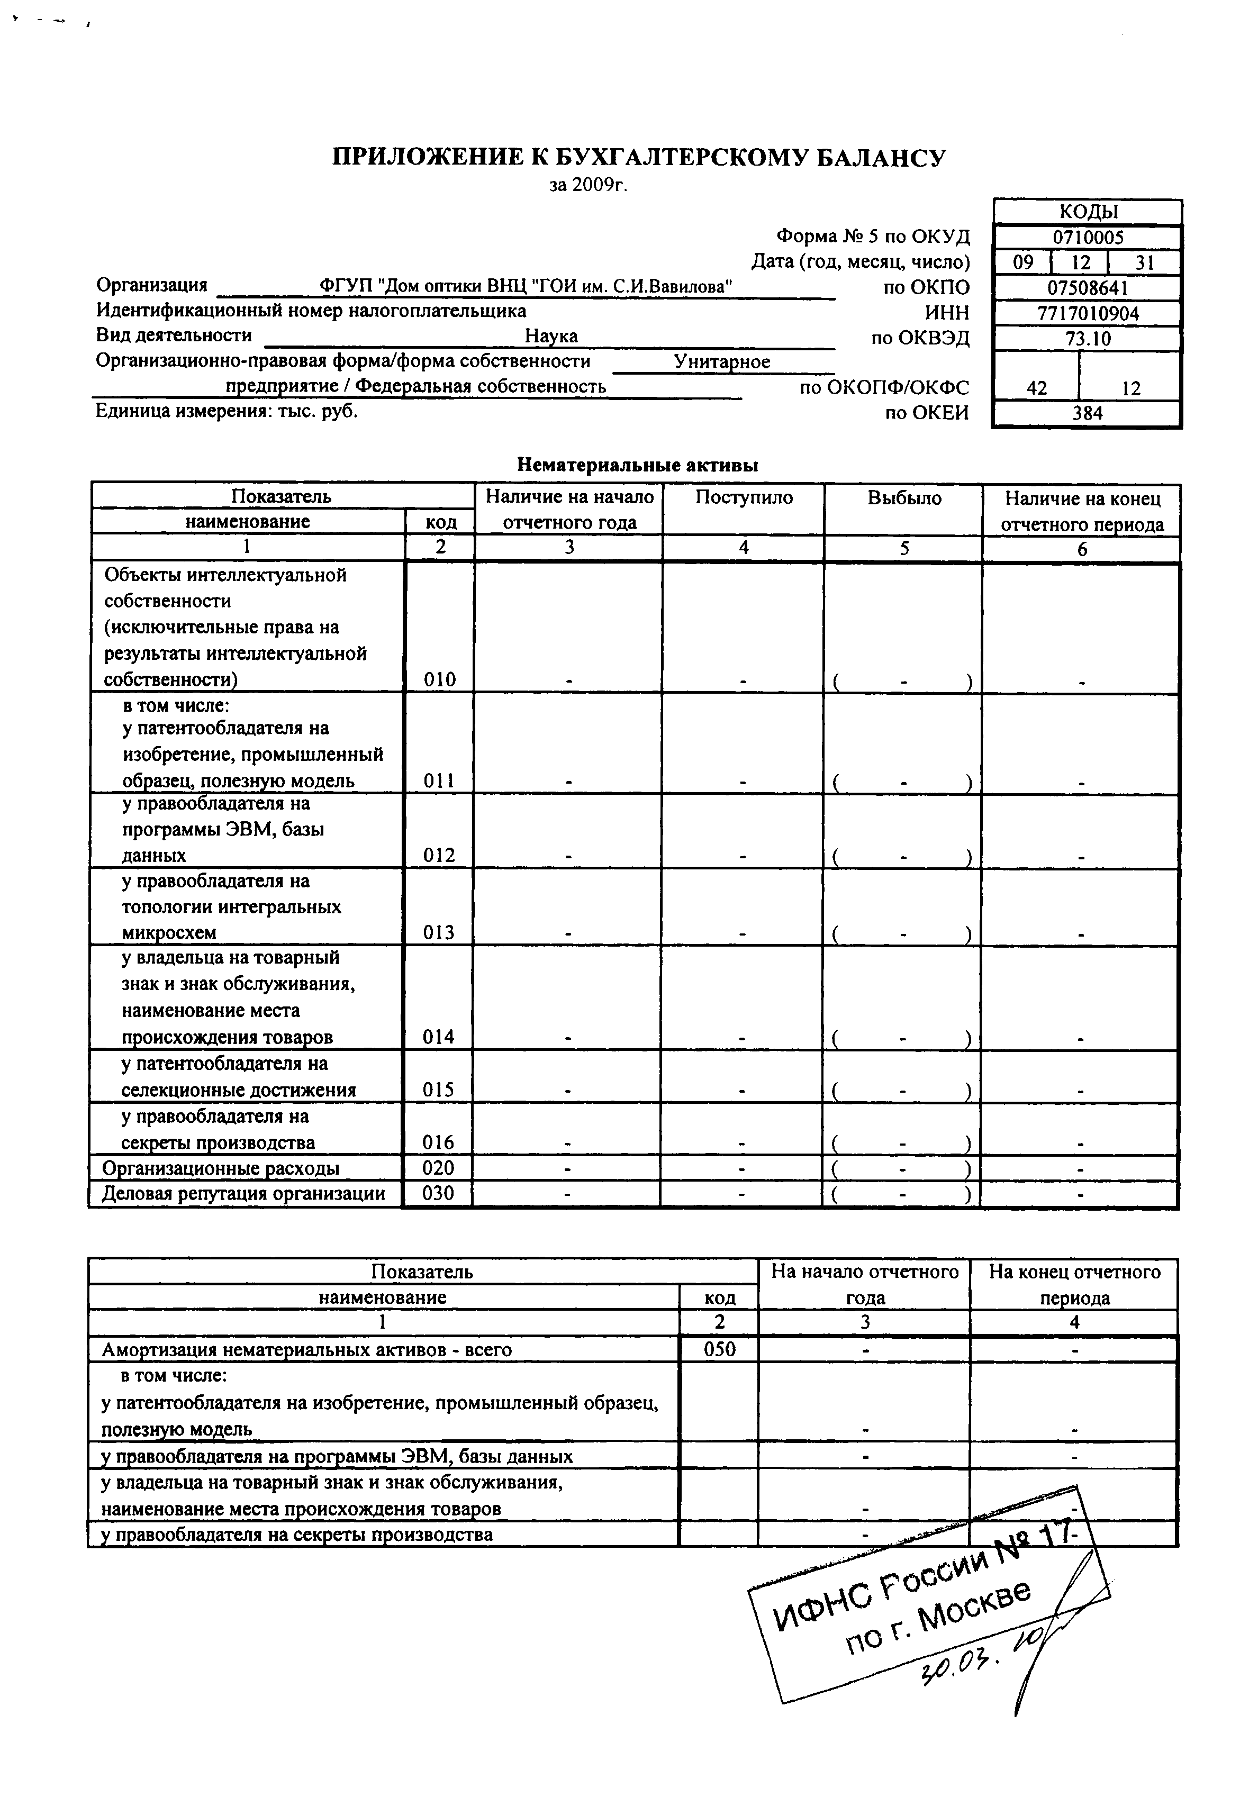
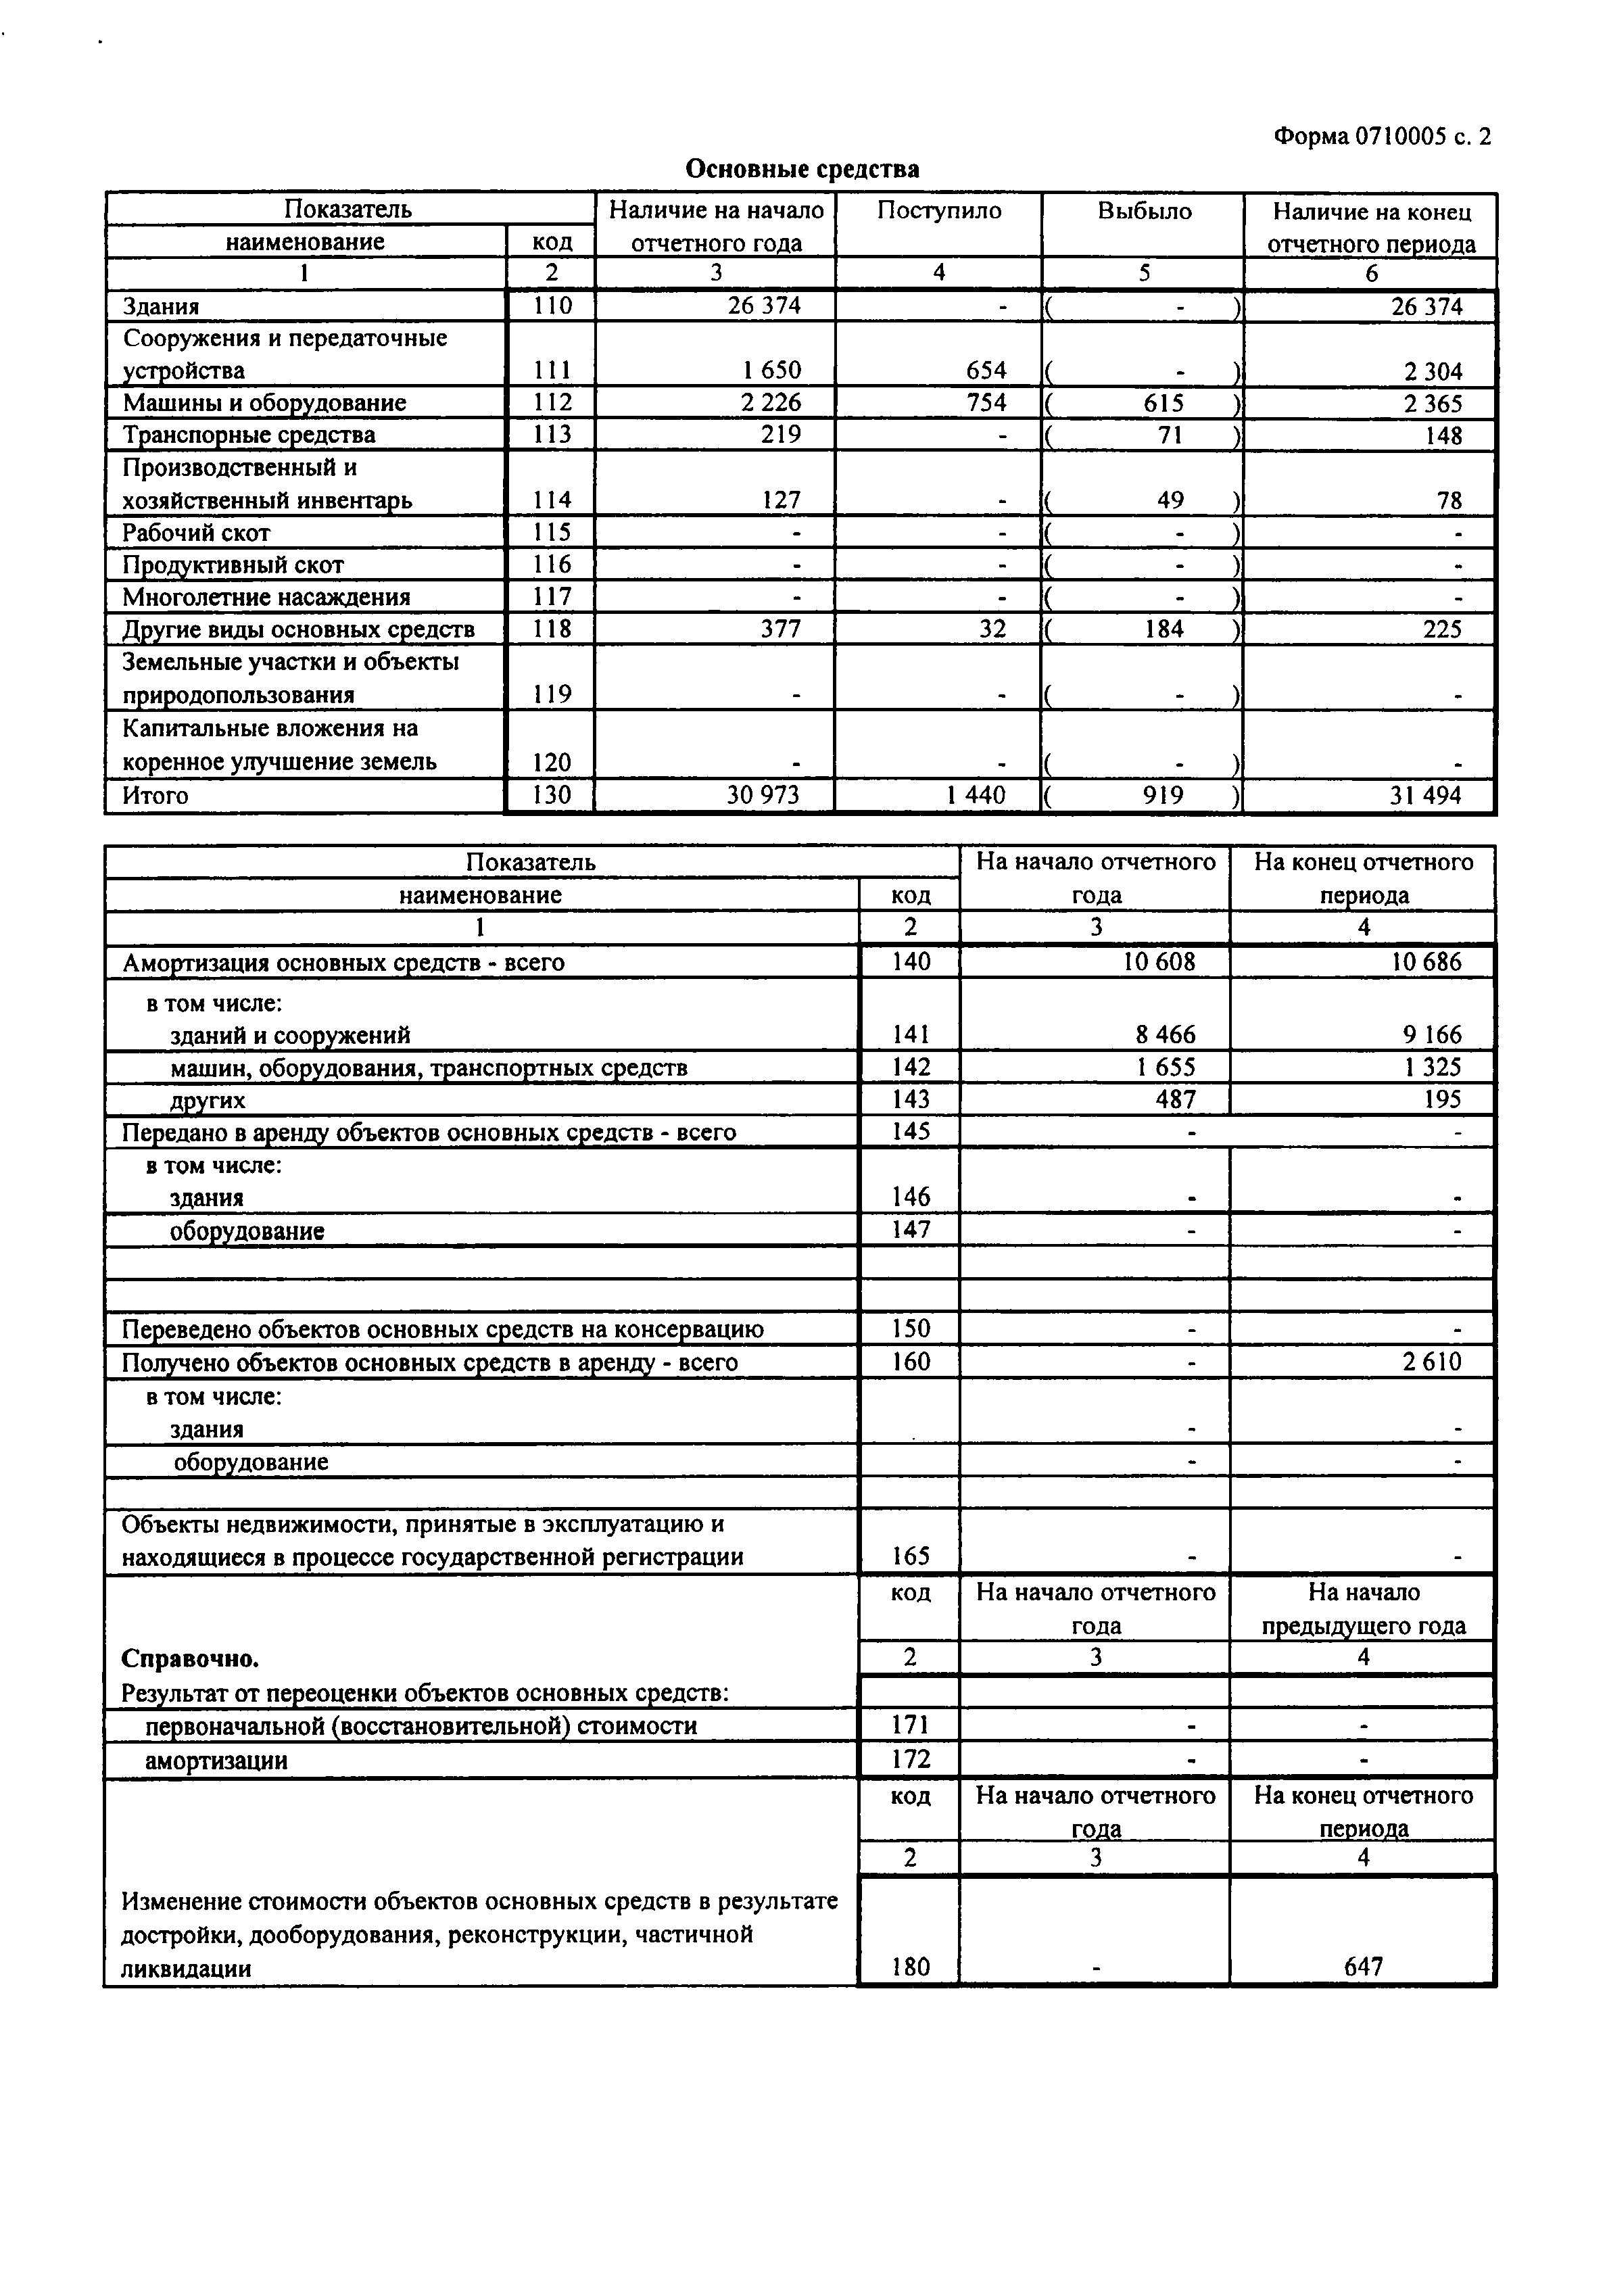
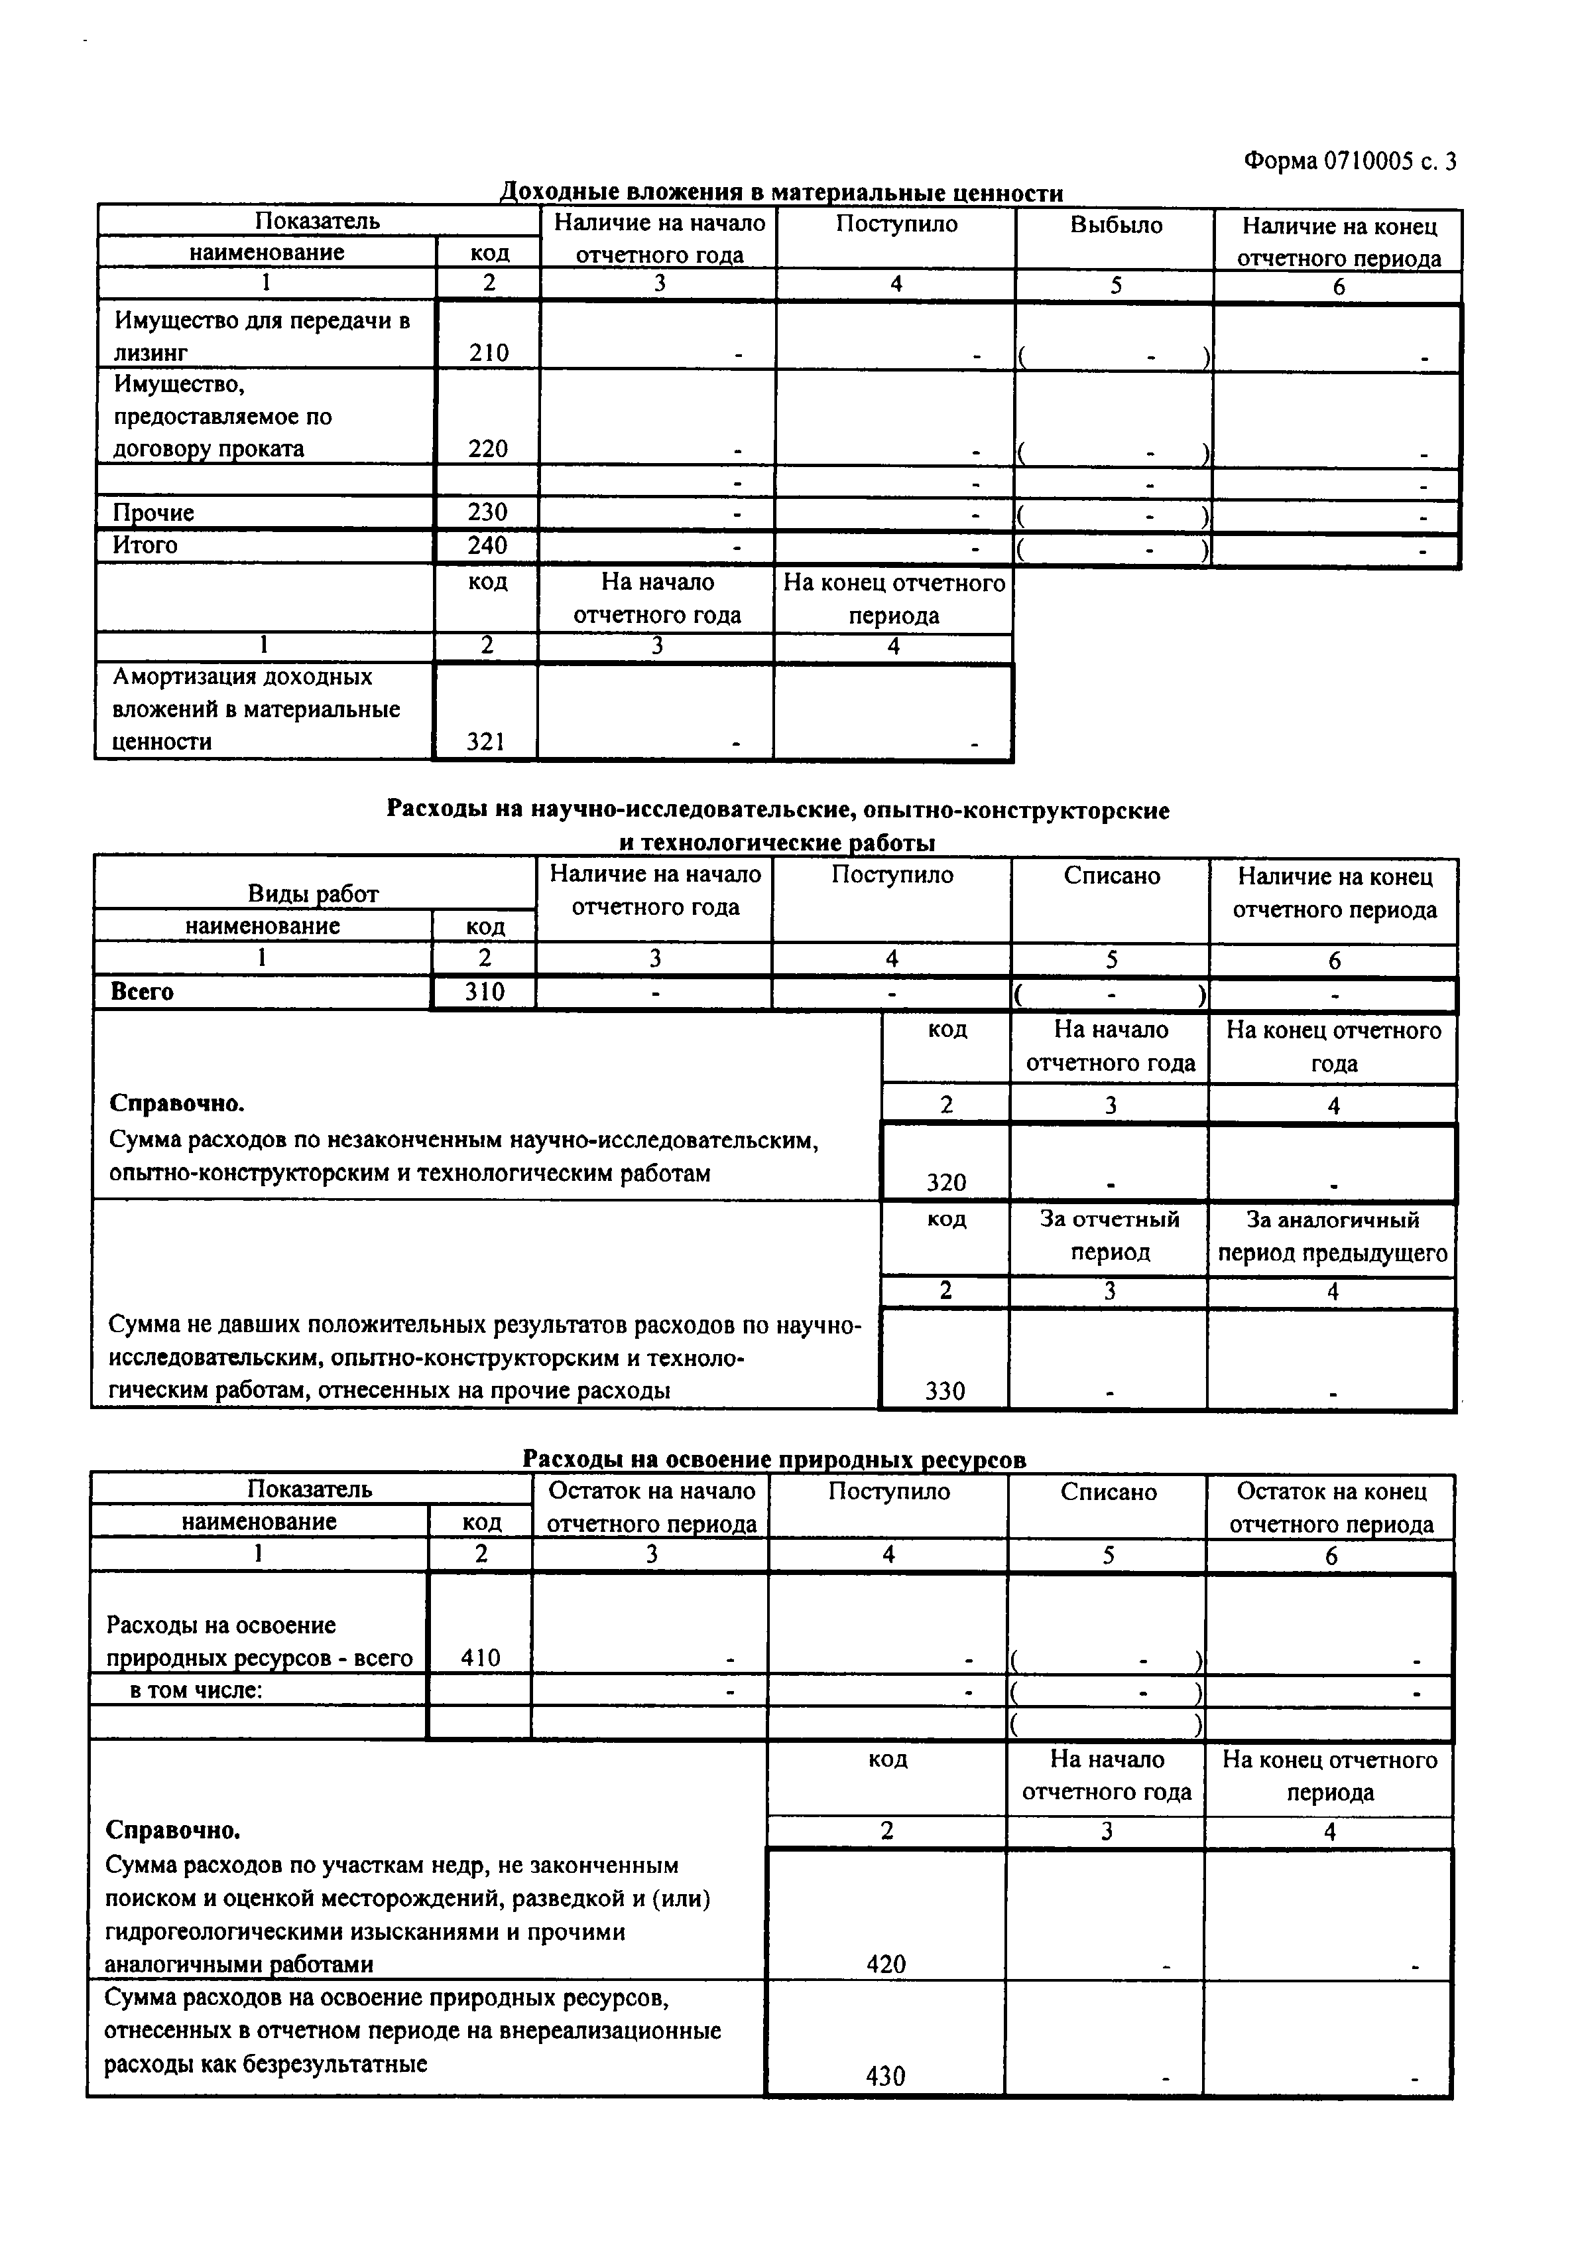
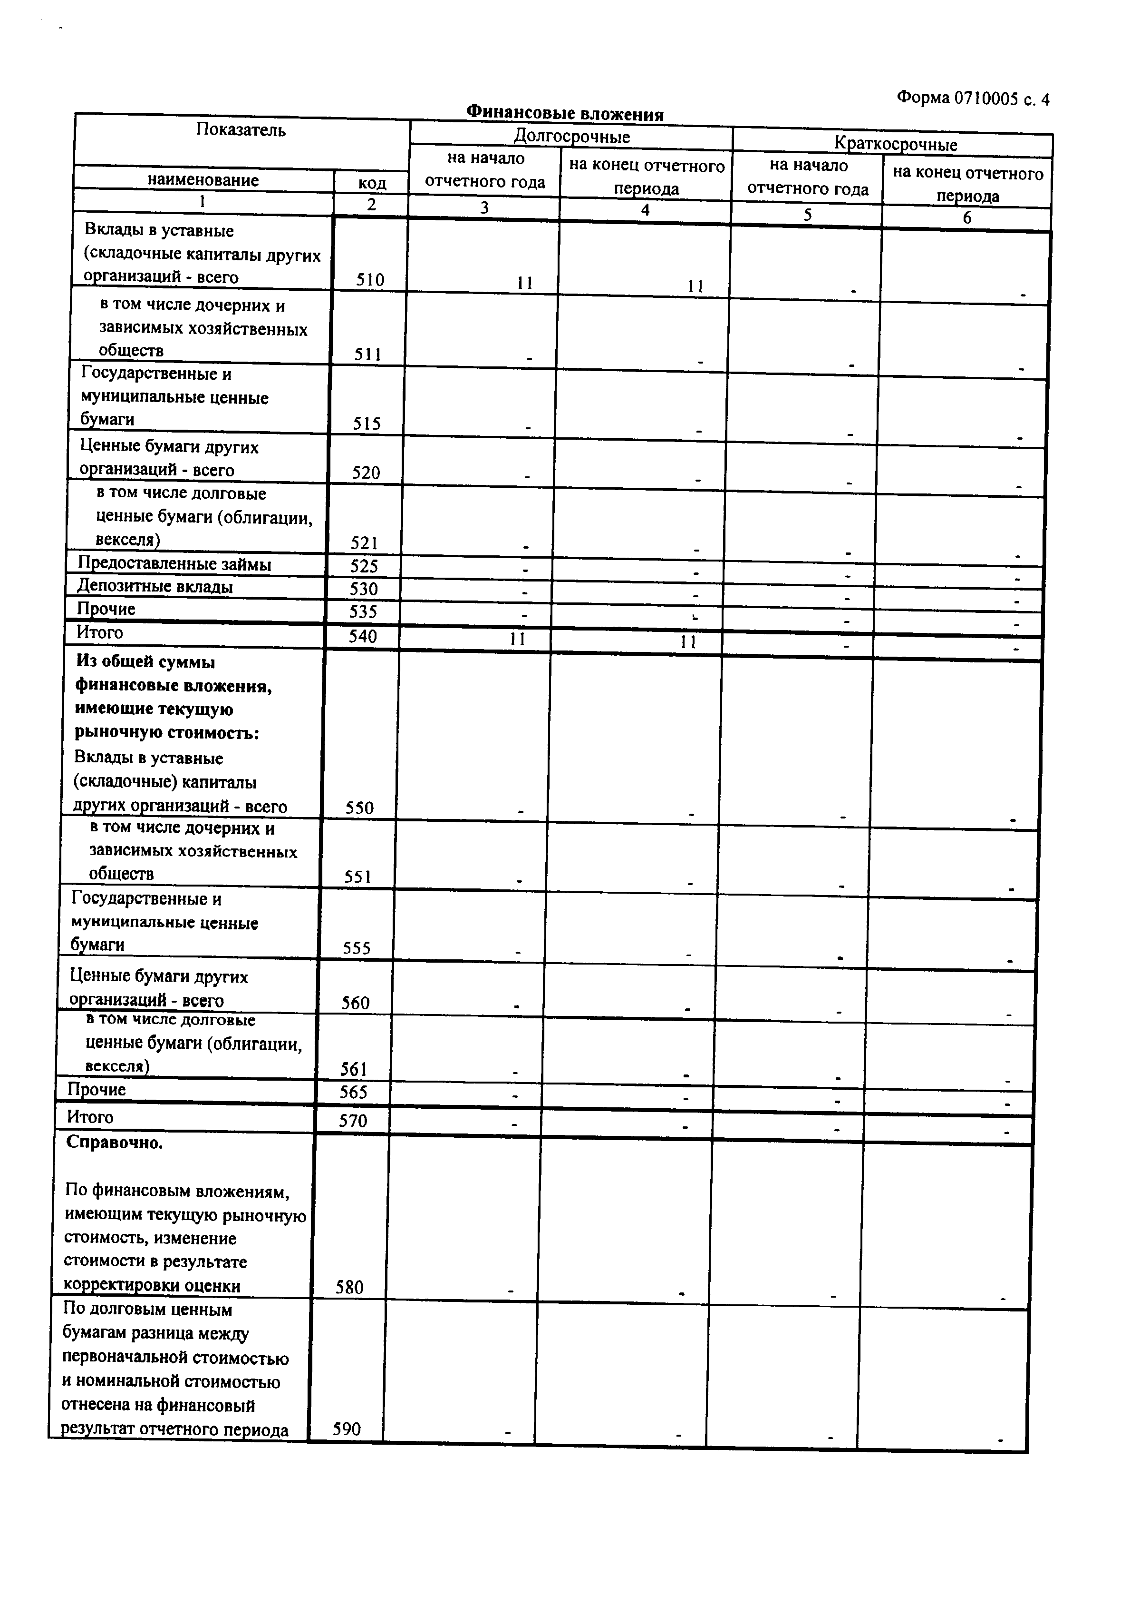
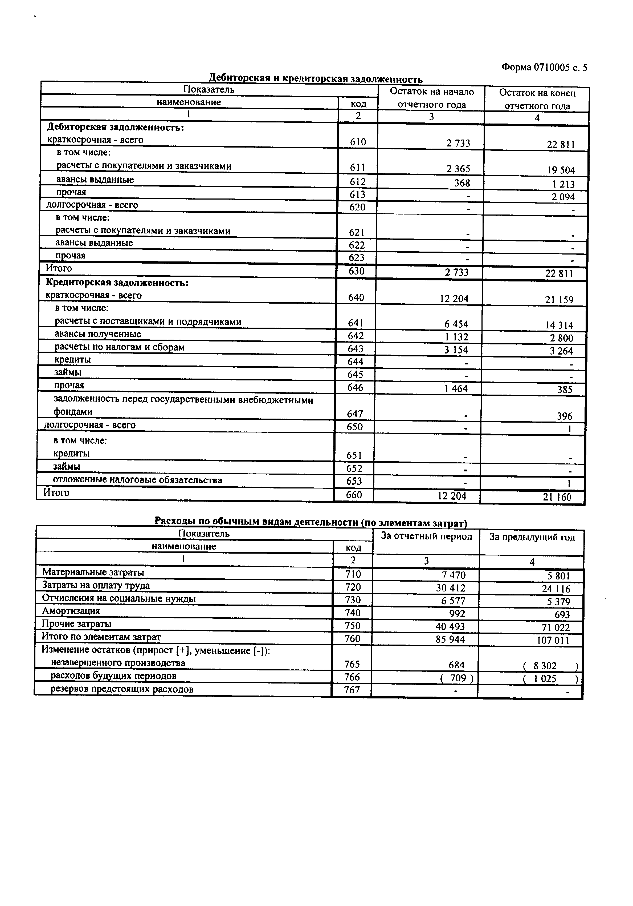
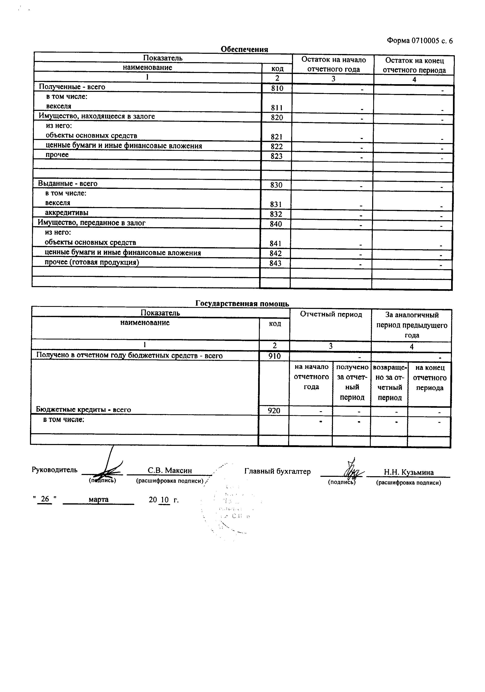
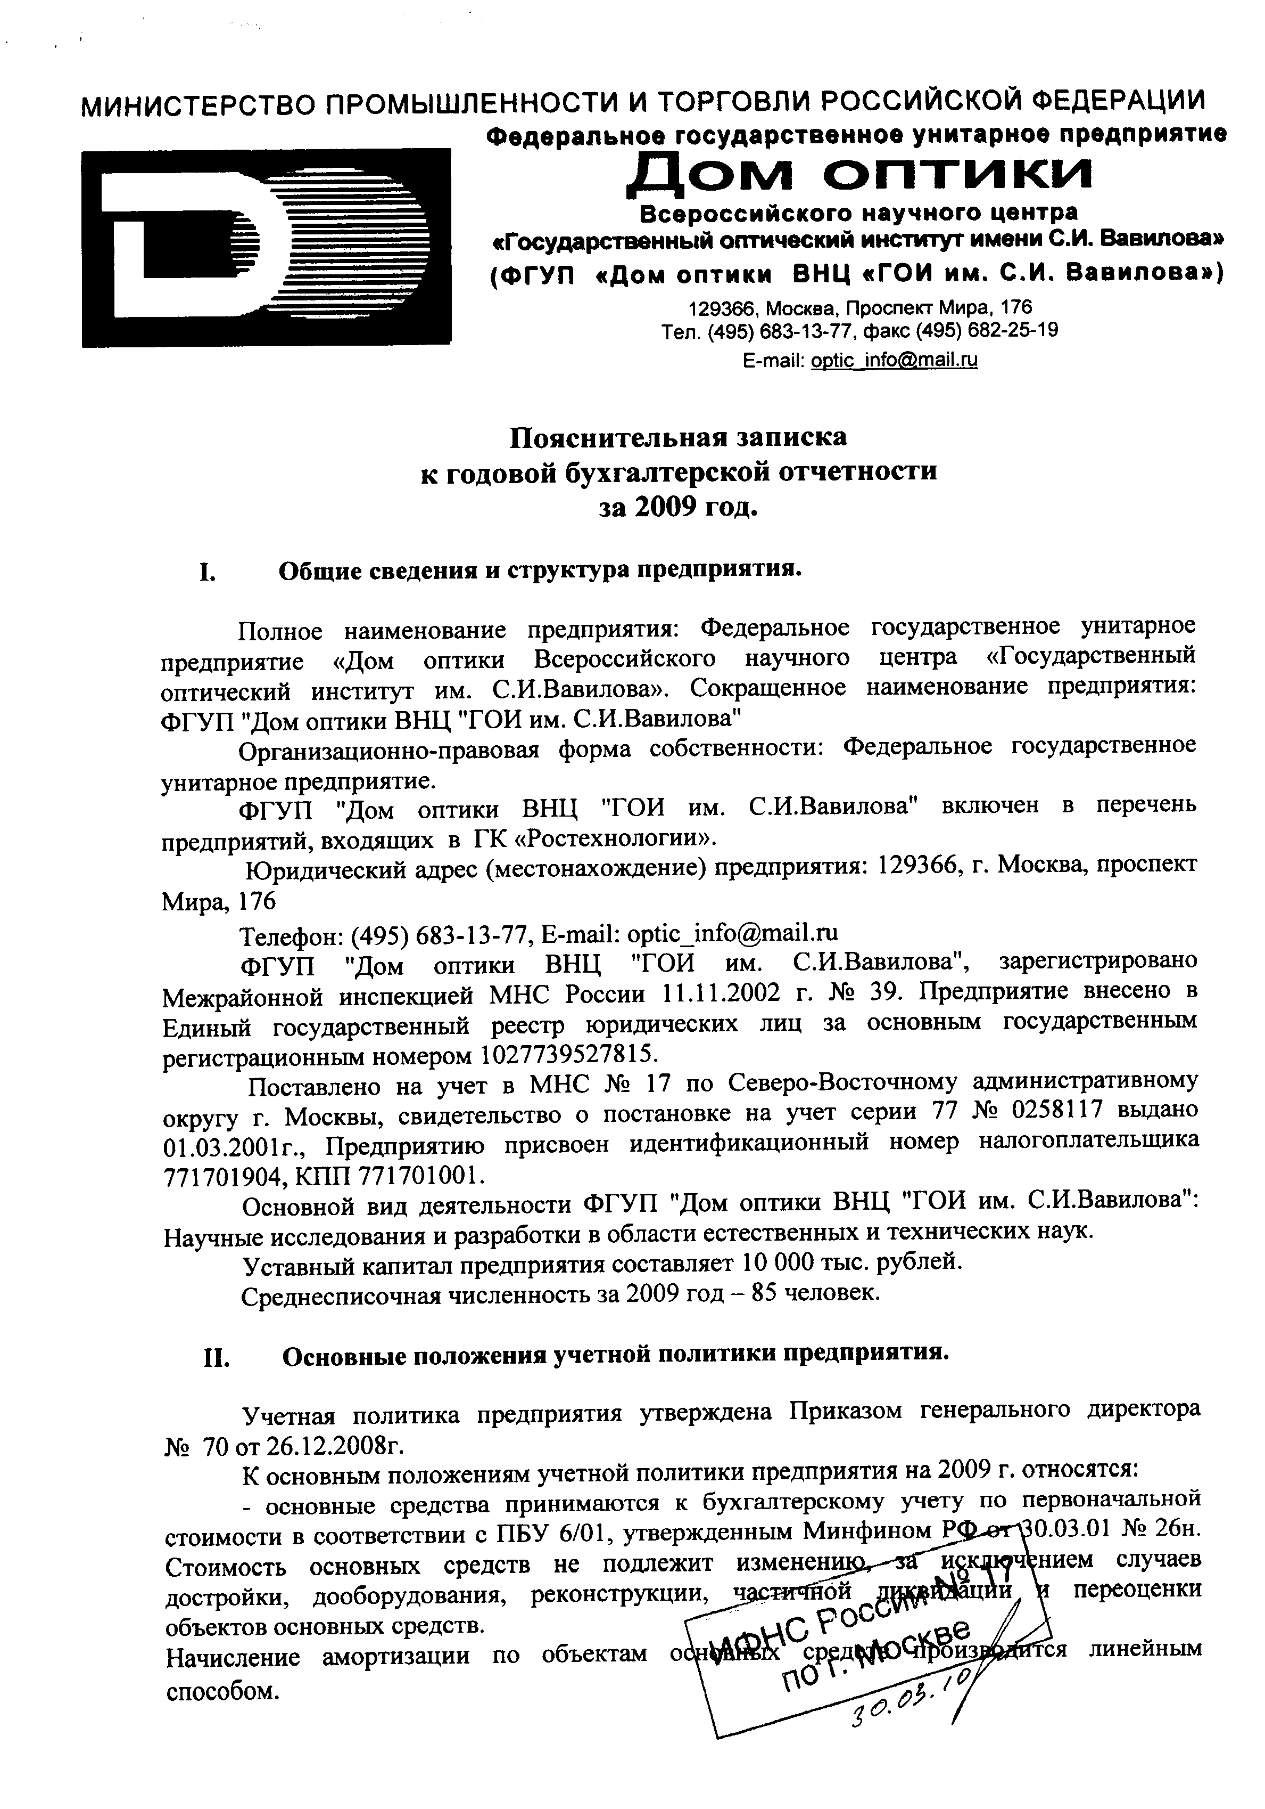
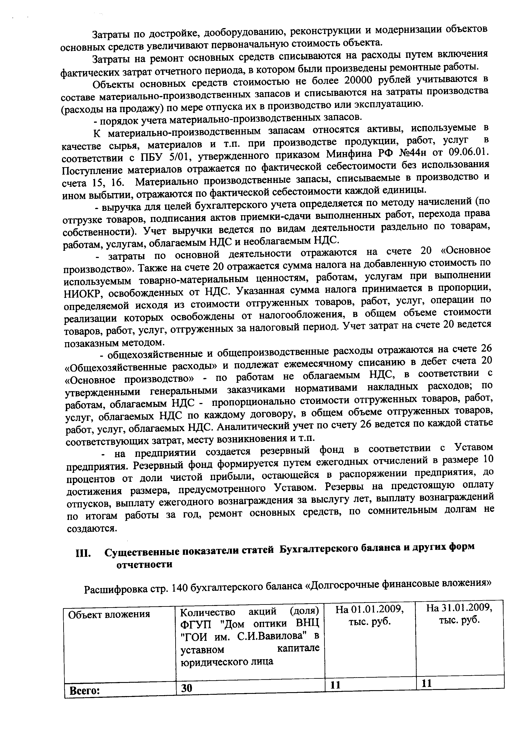

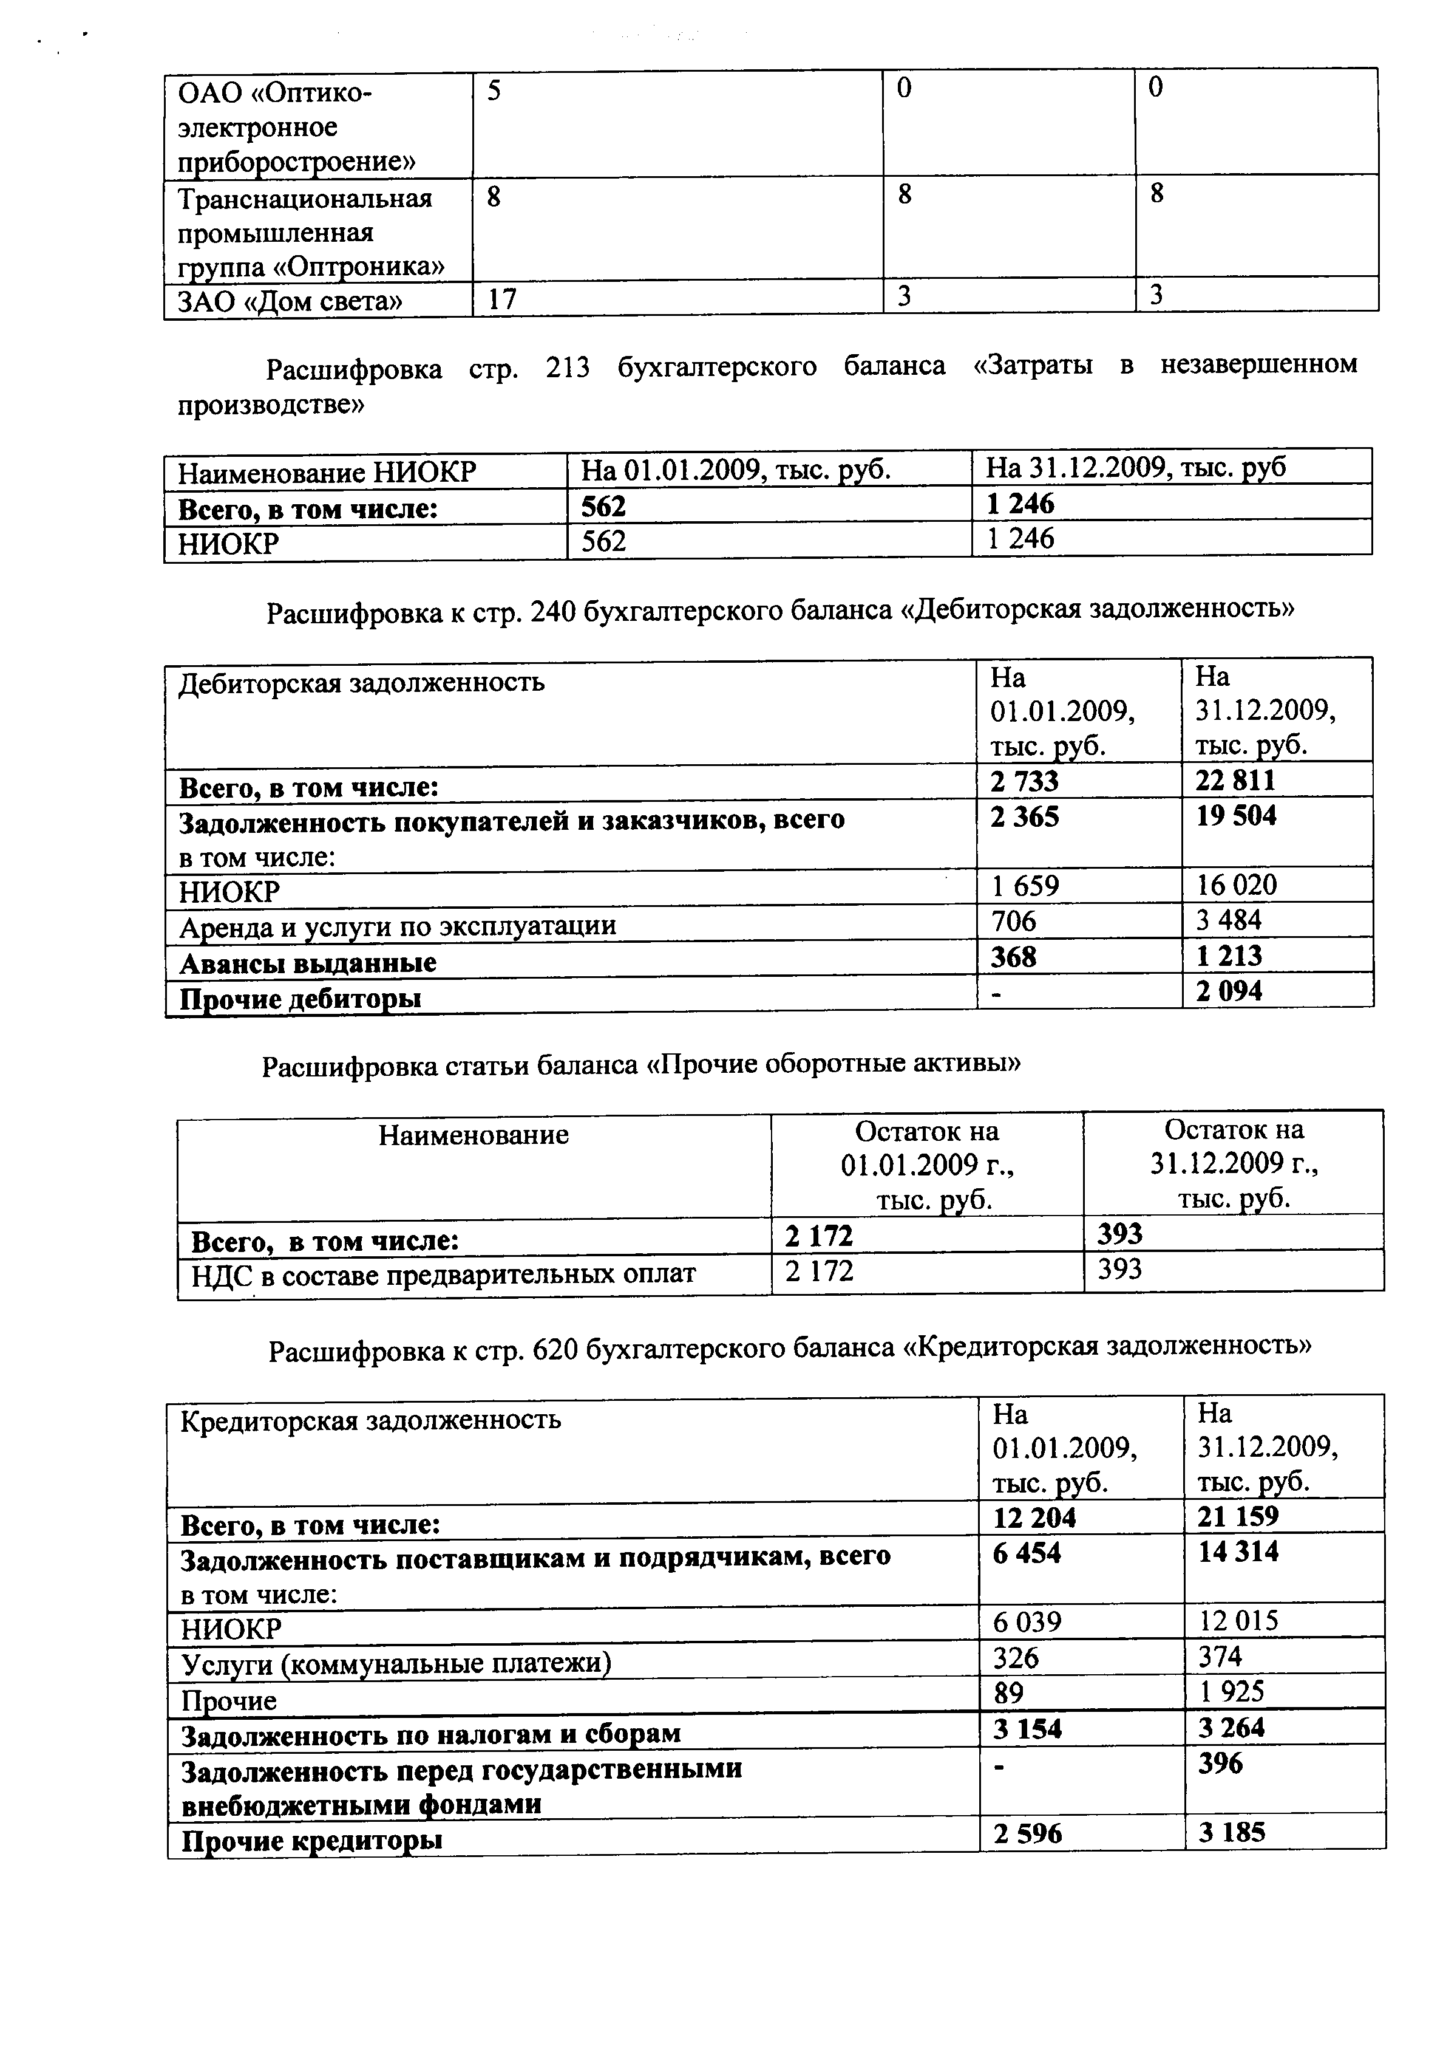
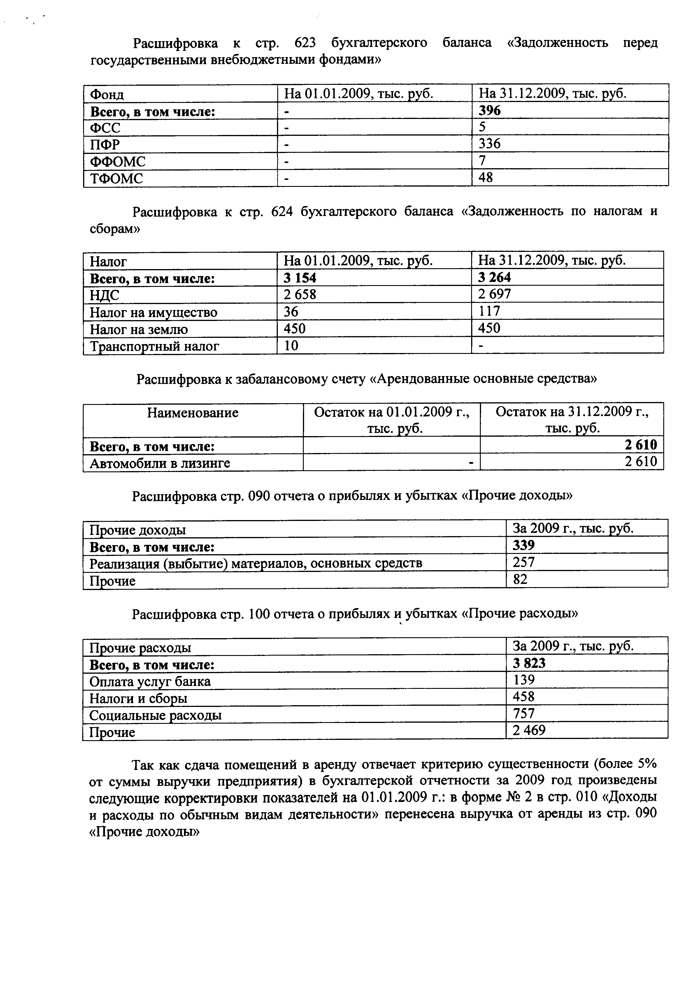
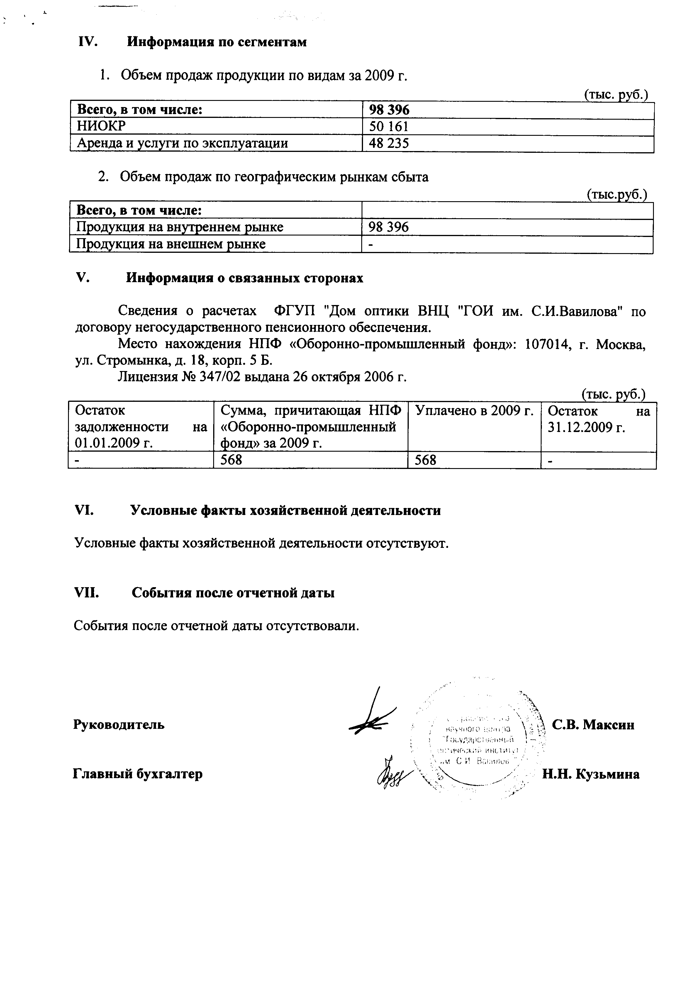

Приложение 4. Аудиторское заключение по финансовой (бухгалтерской) отчётности ФГУП «Дом оптики ВНЦ «ГОИ им. С.В. Вавилова» за 2009 год.
